ВЕСЕННИЕ КАНИКУЛЫ
В СОЧИ

7 КЛАСС

25-29 марта 2017 г.

УРА, КАНИКУЛЫ!!!

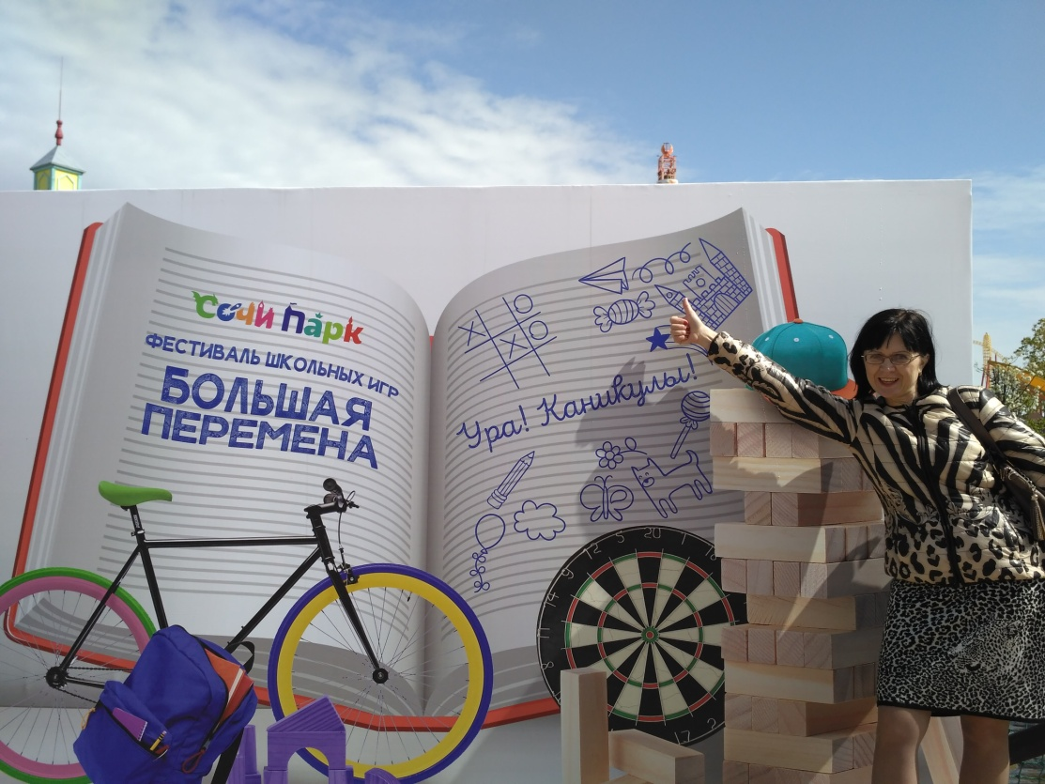

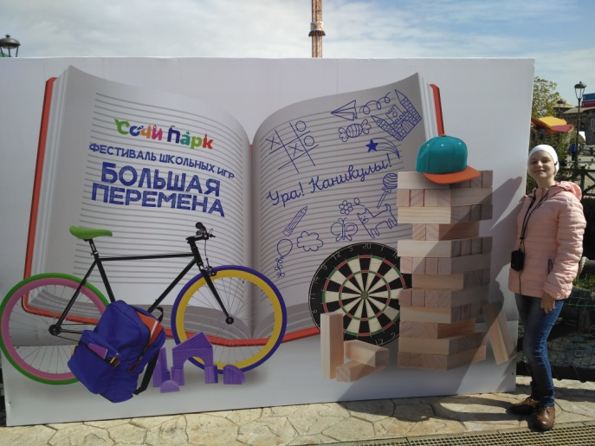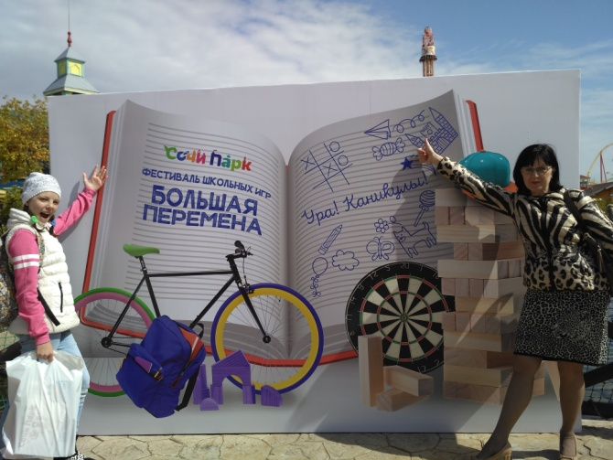

Начало пути. Аэропорт «Симферополь».
Через час будем в Сочи.

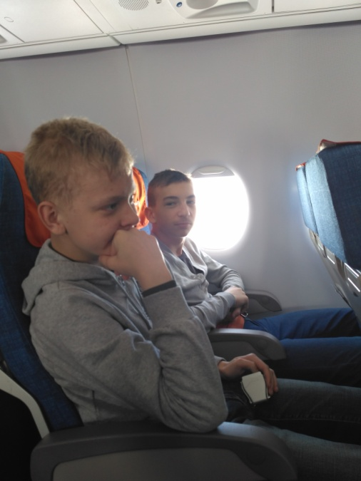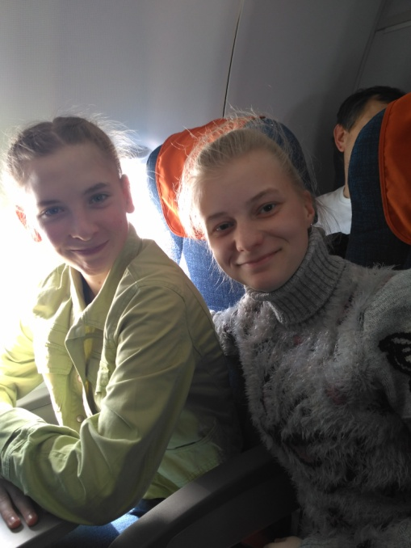

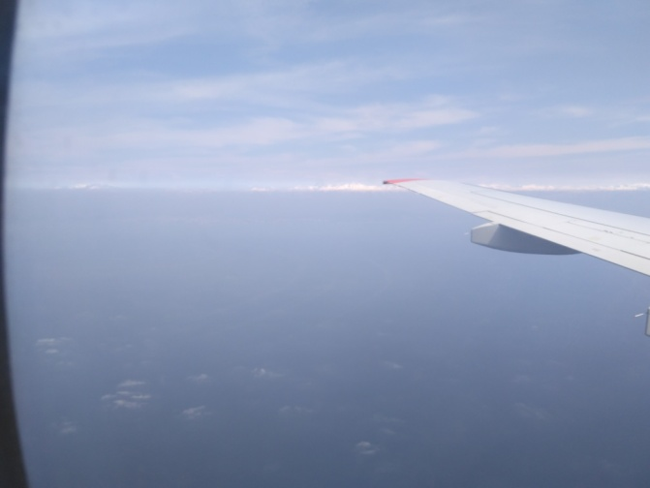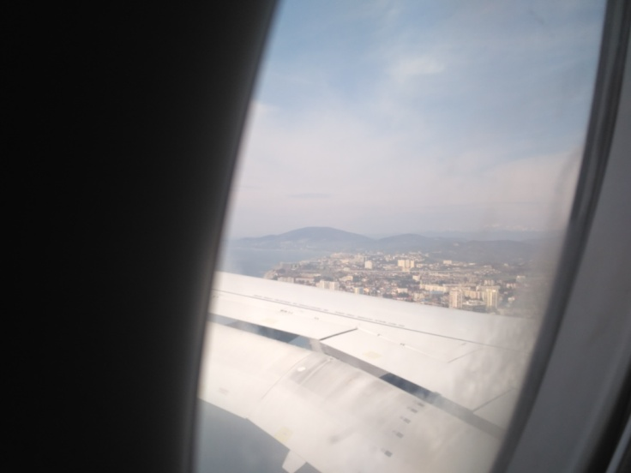

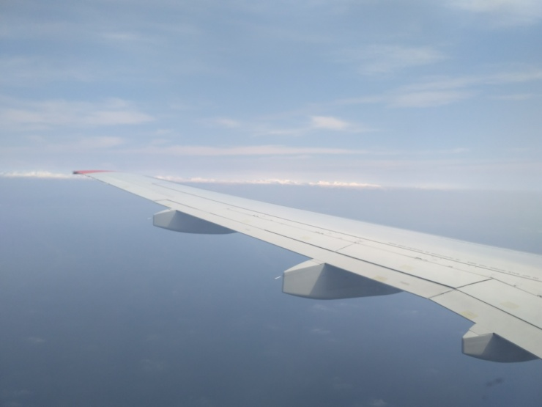

Нас встречает Аэропорт Сочи (Адлер)

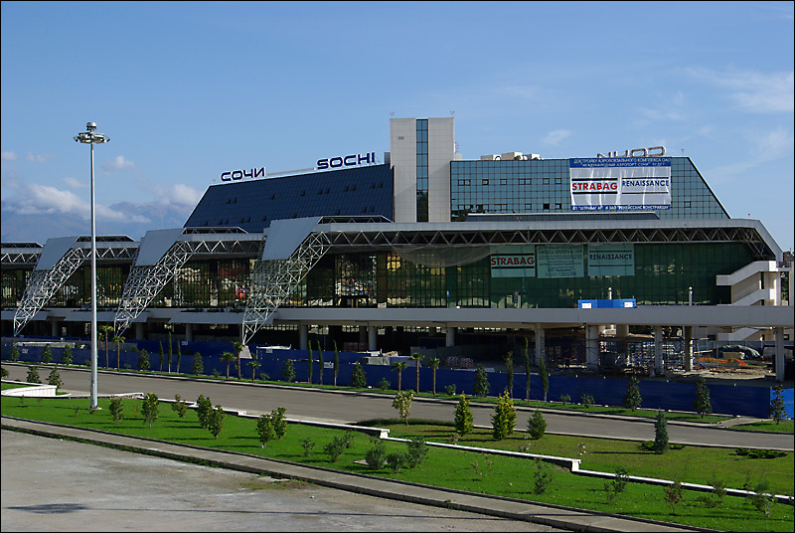

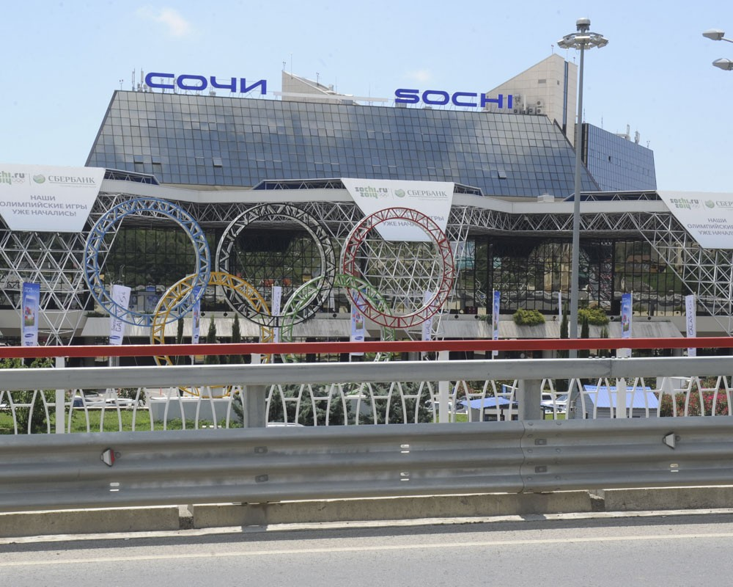

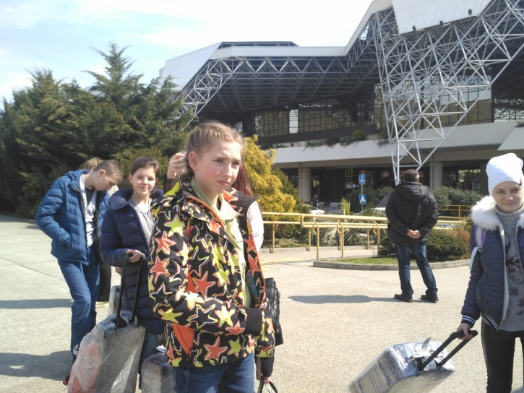

Пансионат «Солнышко»

Пансионат «Солнышко» расположен в районе Курортного городка Адлера в 15 минутах езды от аэропорта и 10 минутах езды от ж/д вокзала, в 150 метрах от моря.

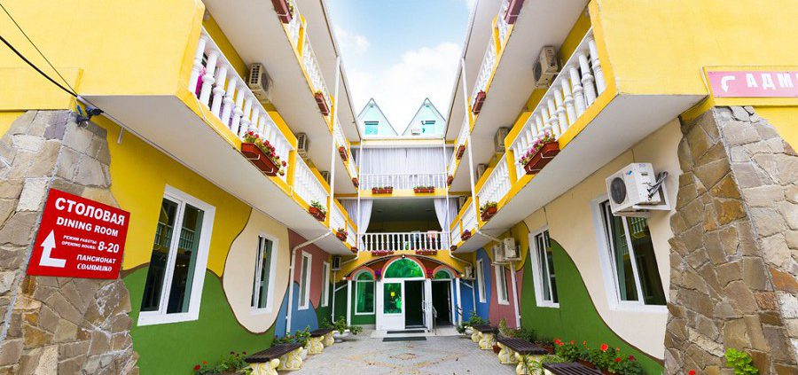

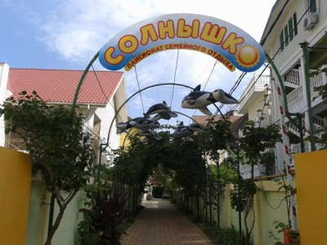

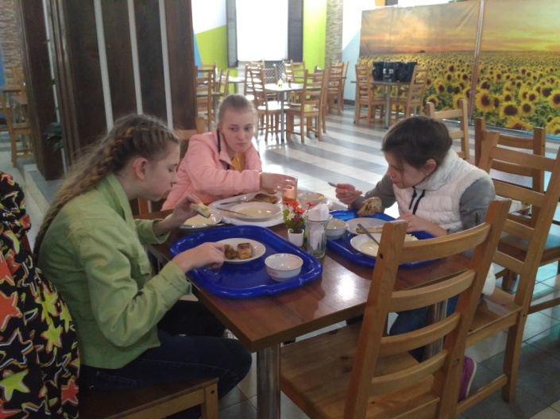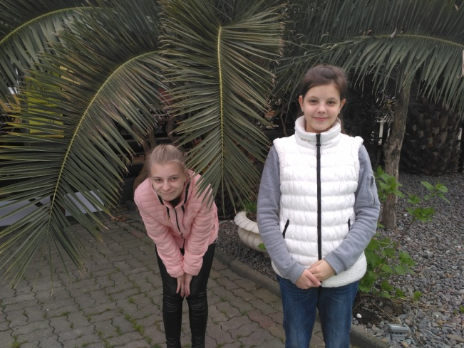

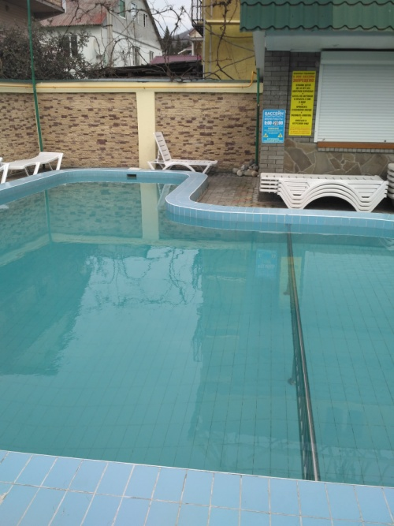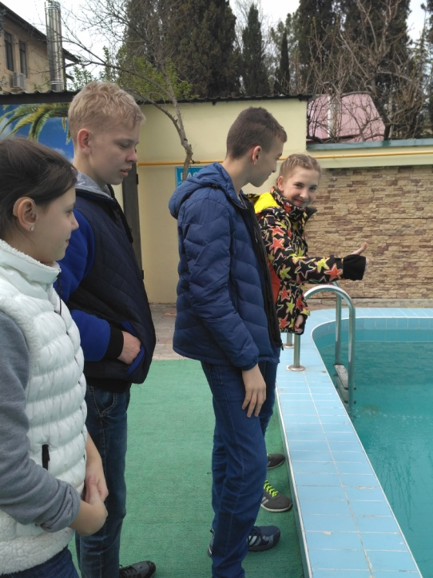

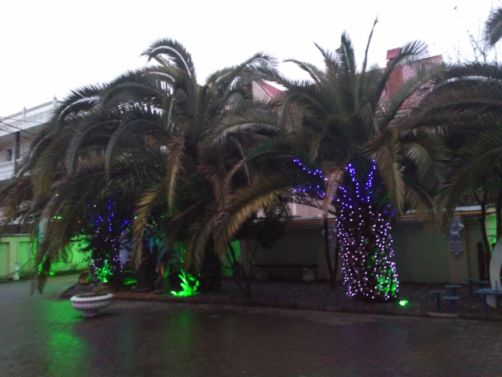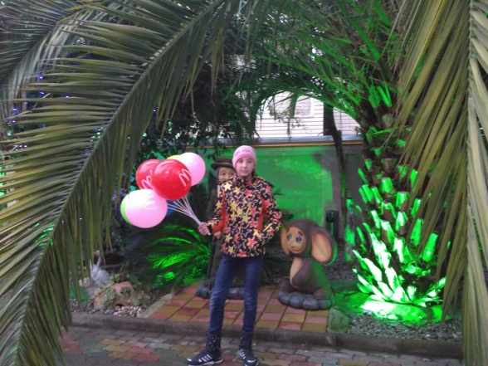

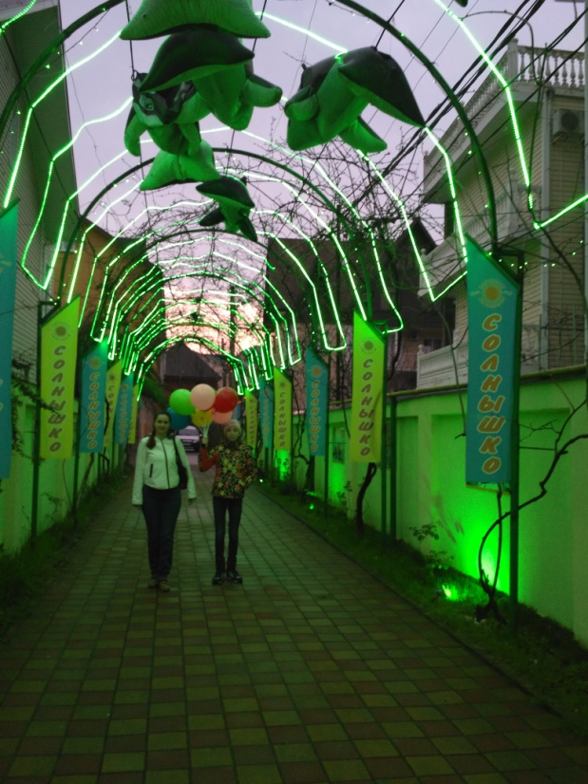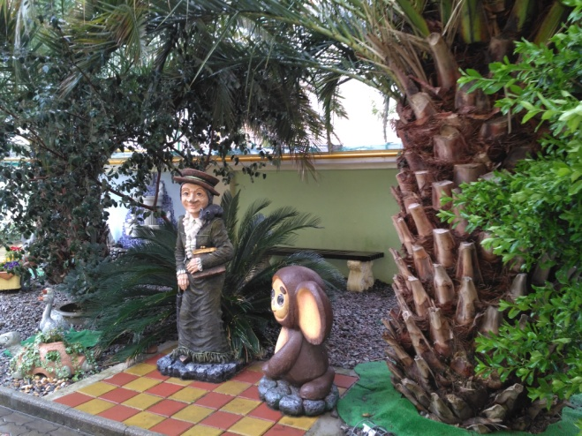

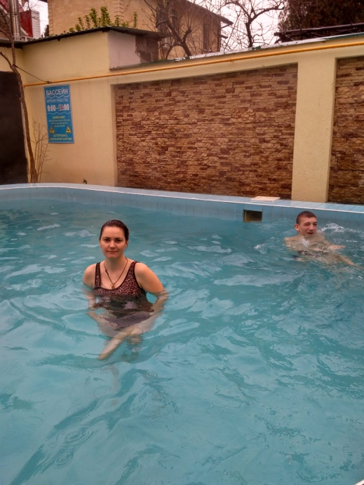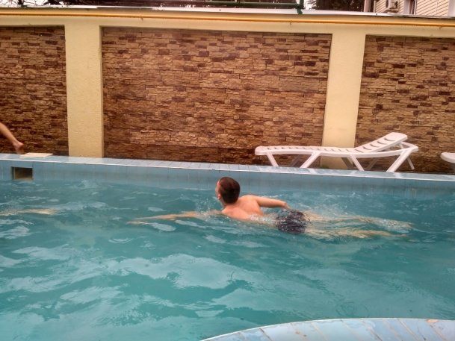

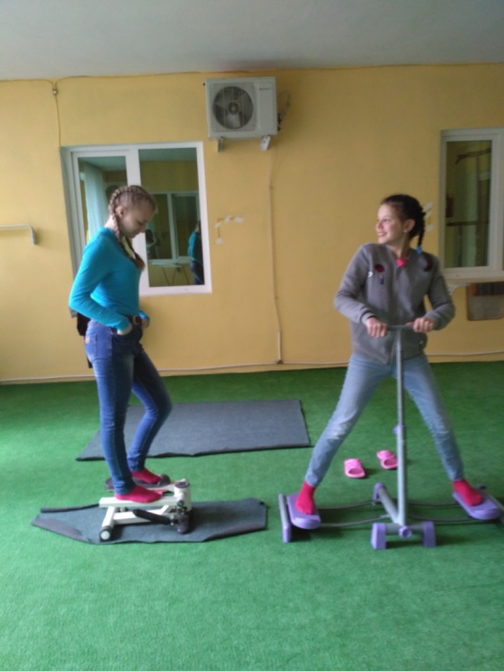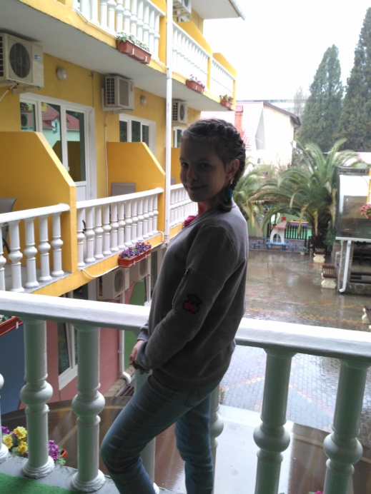

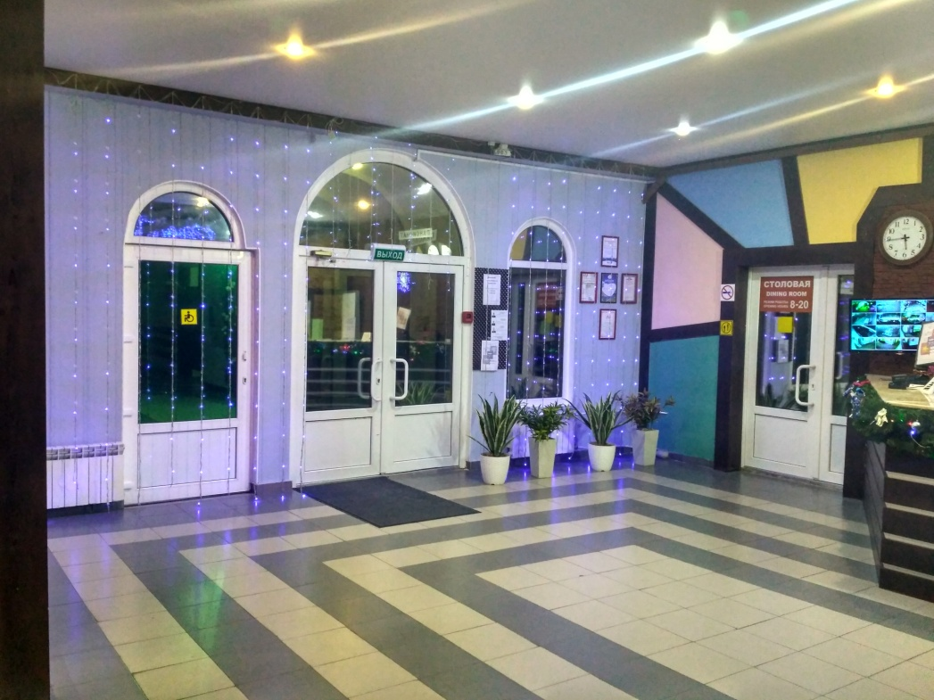

Поели, отдохнули – в путь!

«В краю магнолий плещет море» - конечно, это сказано о Сочи. Современный Сочи протянулся вдоль восточного побережья Черного моря от поселка Магри до реки Псоу на 145 км и на 40-50 км вглубь от берега моря до Главного Кавказского хребта. Более 90% территории Сочи составляют горы и предгорья Западного Кавказа, покрытые бескрайними лиственными лесами. Могучие горные вершины, издали сверкающие снегом, закрывают город от холодных северных и восточных ветров, а море согревает побережье теплым влажным воздухом. Климат в Сочи единственный в своем роде: это самые северные в мире субтропики, соседствующие с вечными льдами. Курортный сезон длится с мая по ноябрь. Благодаря мягкому климату, здесь собраны растения со всех уголков земного шара. И нет такого месяца в году, в котором не было бы зелени и цветов. Курорт Сочи включает в себя четыре района, которые имеют некоторые климатические отличия: Центральный, Хостинский, Адлерский и Лазаревский.

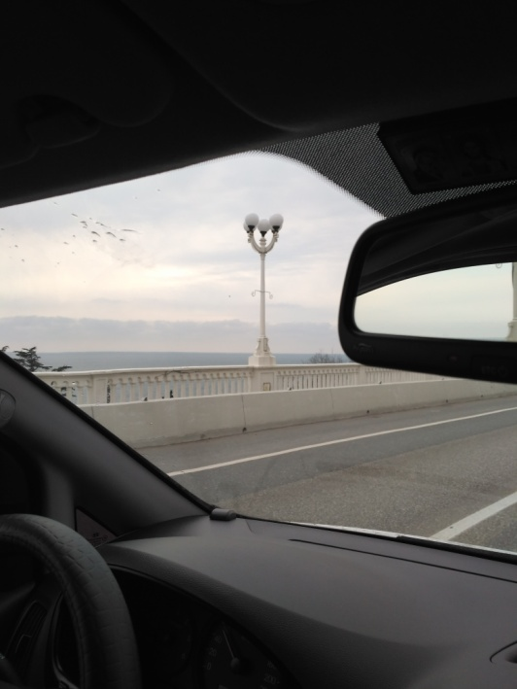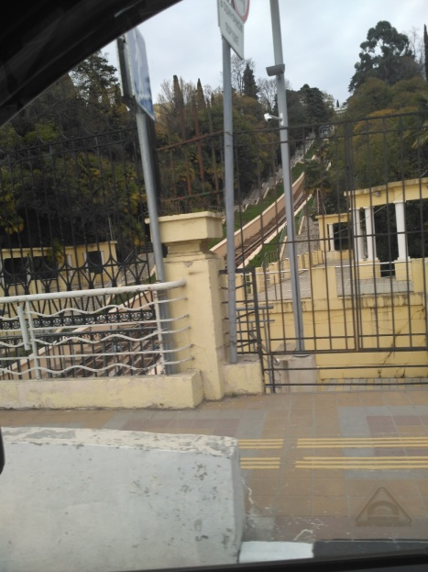

По Сочи можно гулять с утра до вечера, постоянно открывая для себя что-то новое. Парк «Ривьера», «Дедрарий», набережная, музеи. Всех без исключения притягивает море.

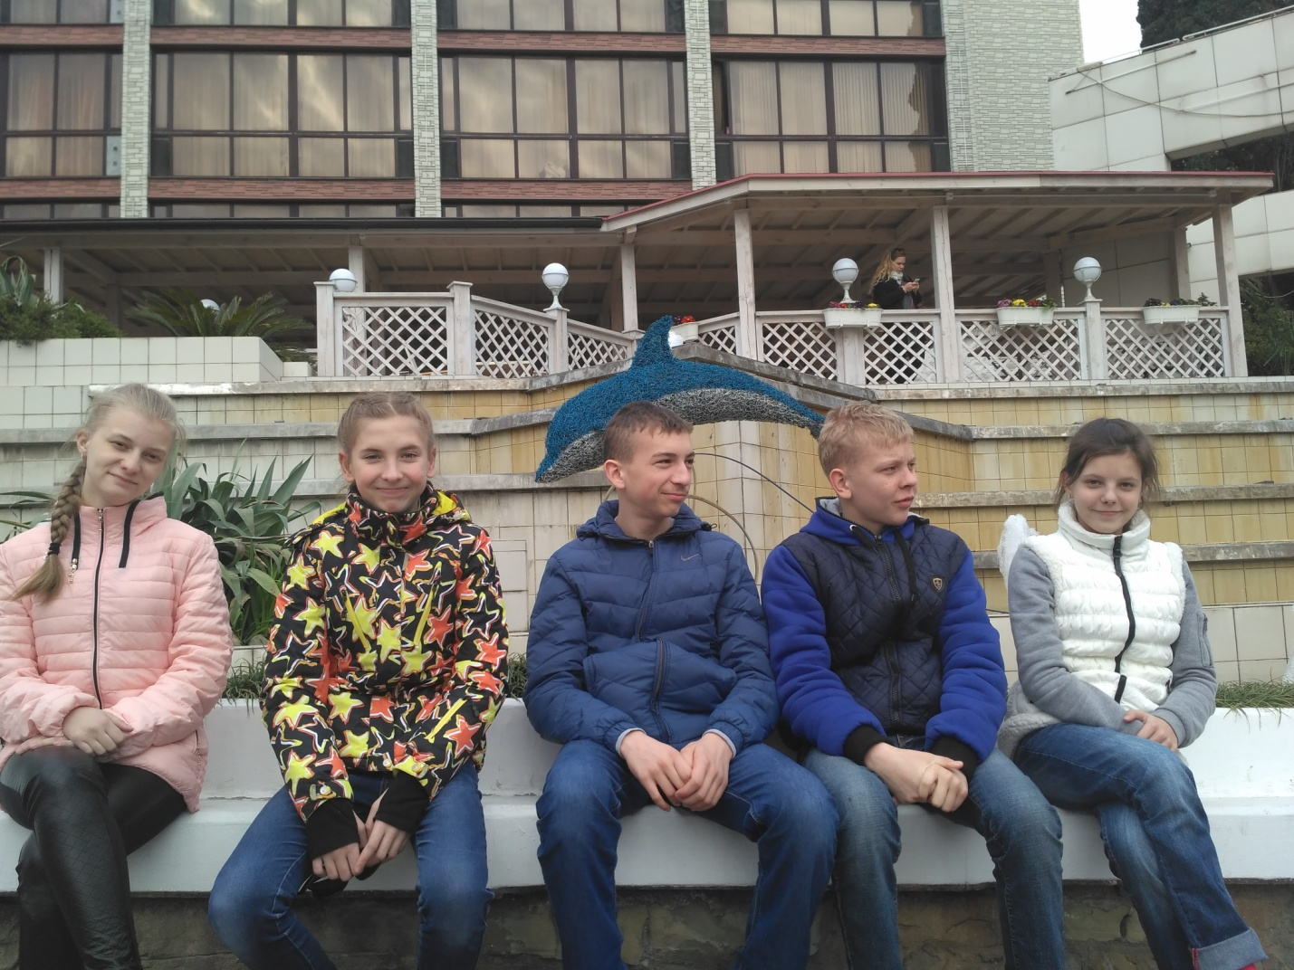

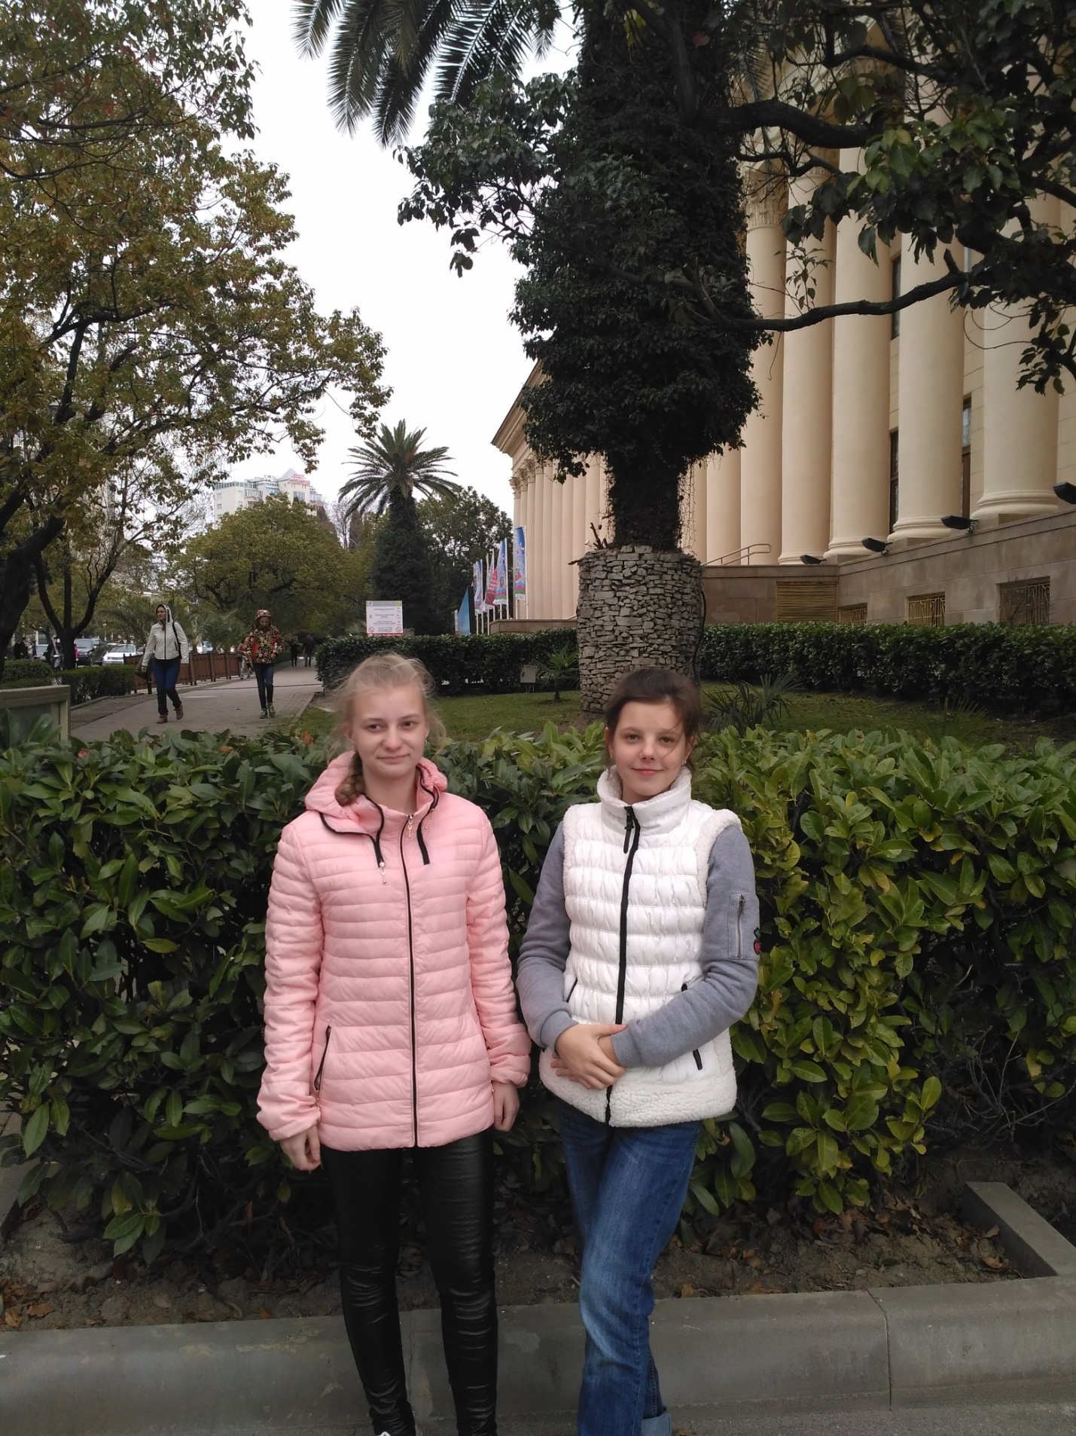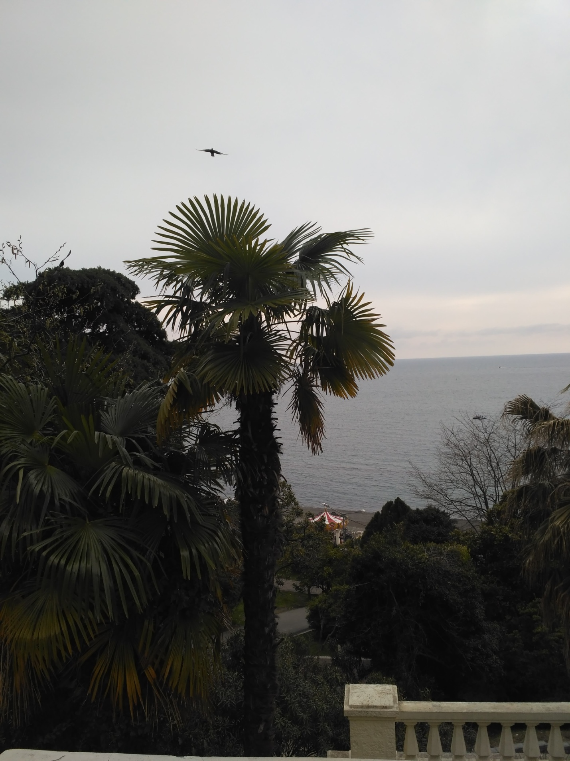

Памятник «Конь в пальто» установлен в 2007 году на улице Театральная в центре города Сочи. Автором выступил городской скульптор Акоп Халафян. Он придумал образ вальяжного коня в дорогом английском пальто, в левом копыте чаша вина, в зубах — фирменная трубка, сам он сидит с вытянутыми передними конечностями и улыбается большой лошадиной улыбкой, мол, «жизнь удалась»!
Автор создал скульптуру коня при помощи молотка, кузнечного горна и куска водопроводной трубы из обычного металла, масса которой около 80 килограмм. На изготовление произведения понадобилось 120 тысяч рублей. Великолепную скульптуру металлического коня профинансировал один из сочинских меценатов, а сам памятник куплен городом Сочи.
Идея создать образ из известного русского анекдота сочинскому скульптору пришла не случайно. Его жена частенько любила говорить по поводу и без: «Кто, кто? Конь в пальто!». Однажды после такого диалога он отправился в мастерскую. Несколько дней бил, рихтовал, соединял отдельные части – что получилось, теперь радует прохожих на Театральной улице.

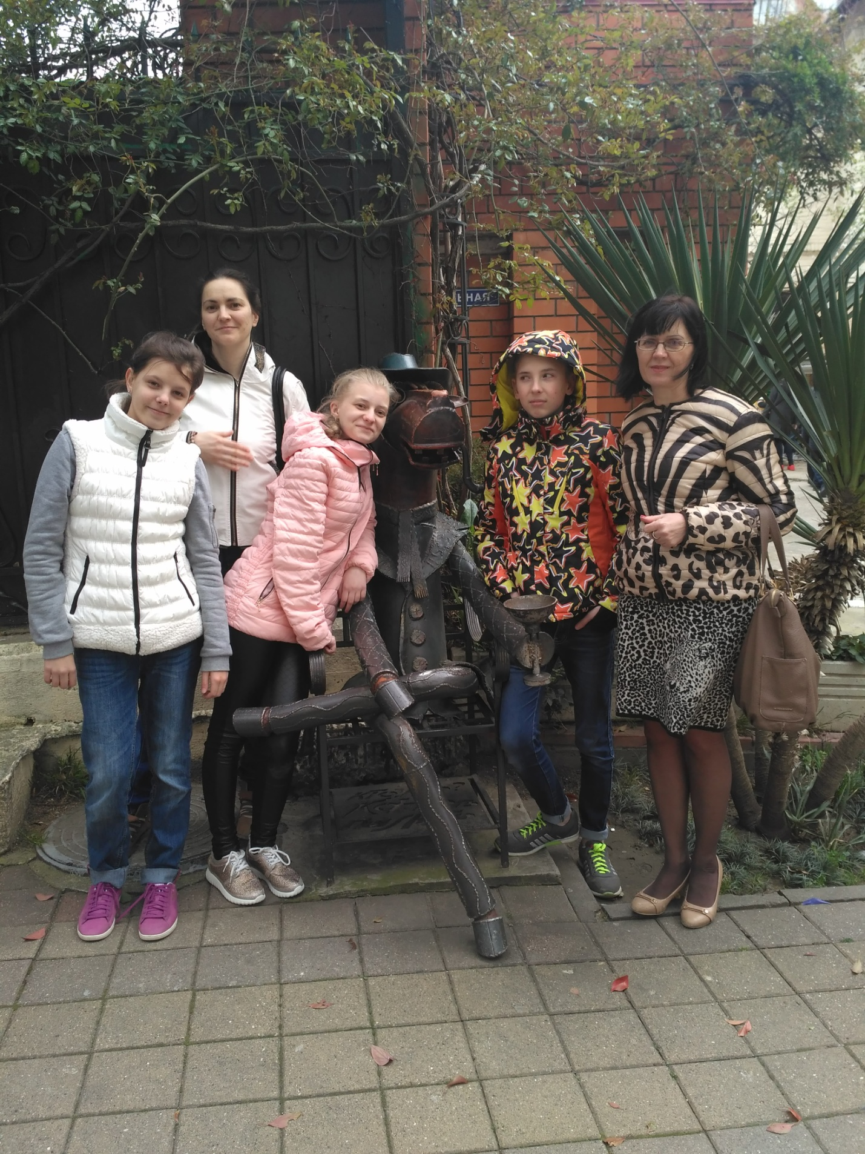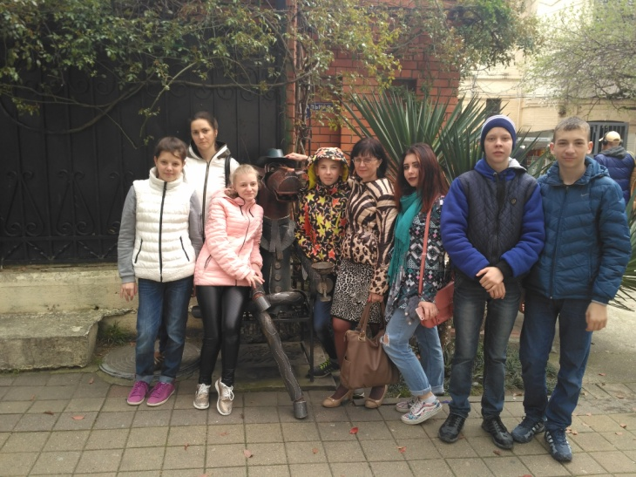

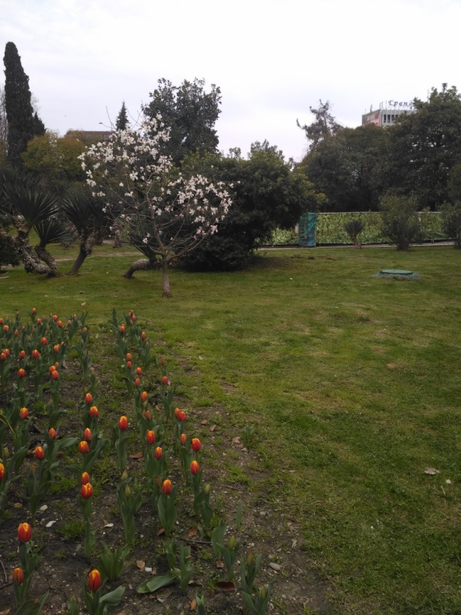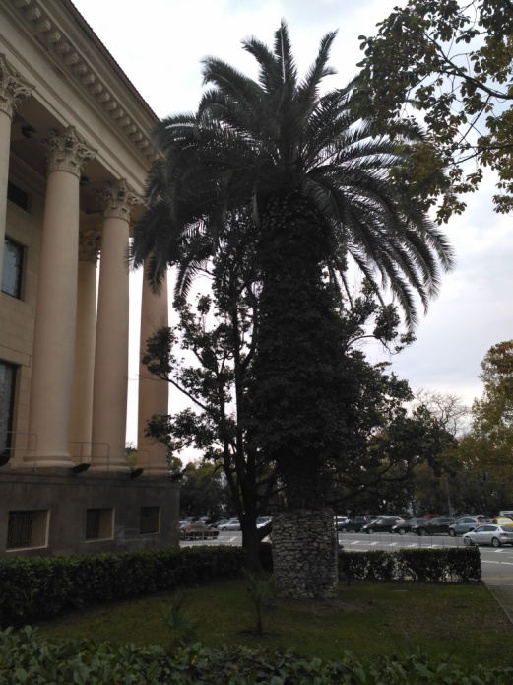

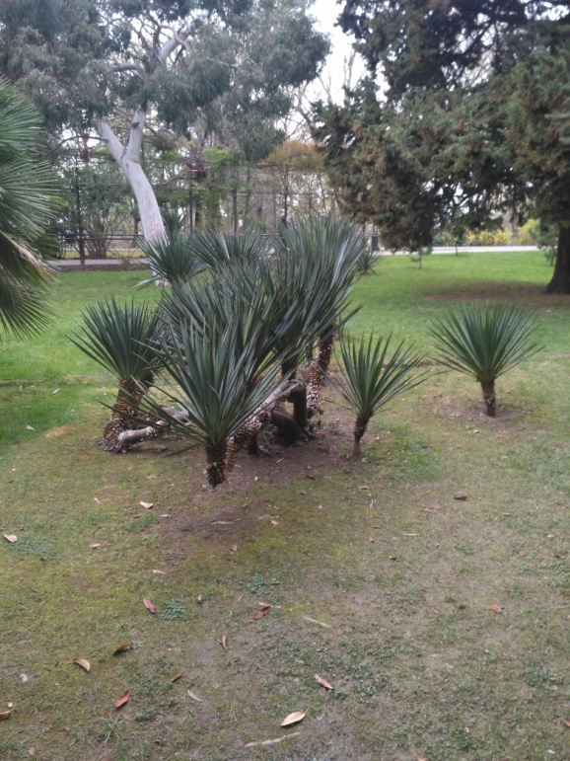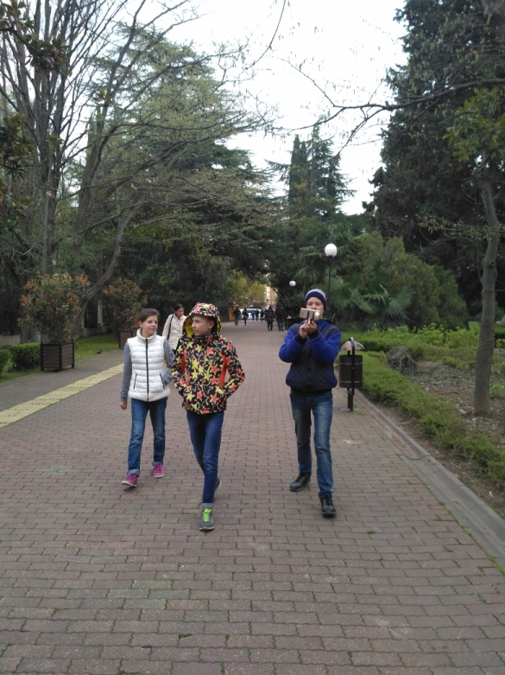

Зимний театр

Театр, построенный в 1938 году, имеет зрительный зал на 946 мест и является архитектурной достопримечательностью Сочи. Восемьдесят восемь колонн с горизонтальной несомой частью, опоясывающие здание, создают одну из самых прекрасных архитектурных композиций – коринфскую.
Портик венчается фронтоном, на котором установлены три женские фигуры, олицетворяющие живопись, архитектуру и скульптуру, созданные известным скульптором В.И. Мухиной.

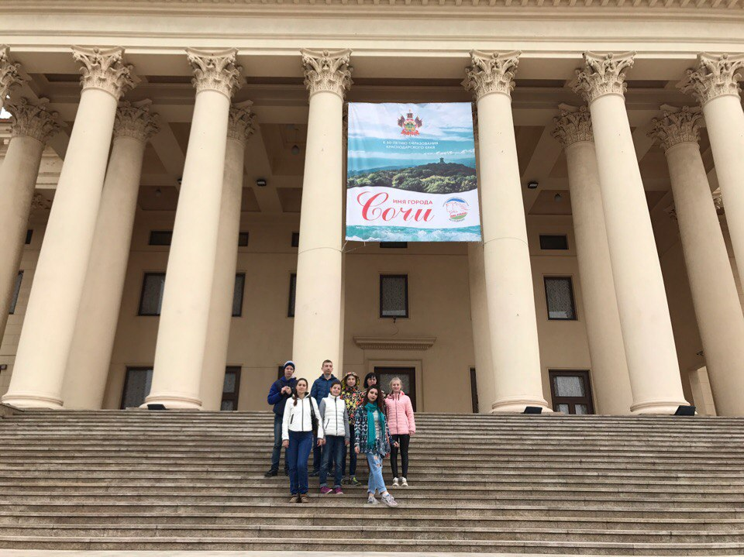

В разные годы здесь выступали Сергей Лемешев, Святослав Рихтер, Клавдия Шульженко, Игорь Ильинский, Аркадий Райкин и другие наши выдающиеся артисты. И сейчас здесь с большим успехом проходят гастроли наиболее известных театральных и музыкальных коллективов России. Кроме того, стало традицией проводить в первой половине июня – кинофестиваль «Кинотавр». На открытии кинофорума на расстоянии вытянутой руки от зрителей по «звездной дорожке» проходят любимые артисты и режиссеры. Из легких конструкций на Театральной площади возводятся трибуны, и она превращается по вечерам в летний кинозал под южным небом.

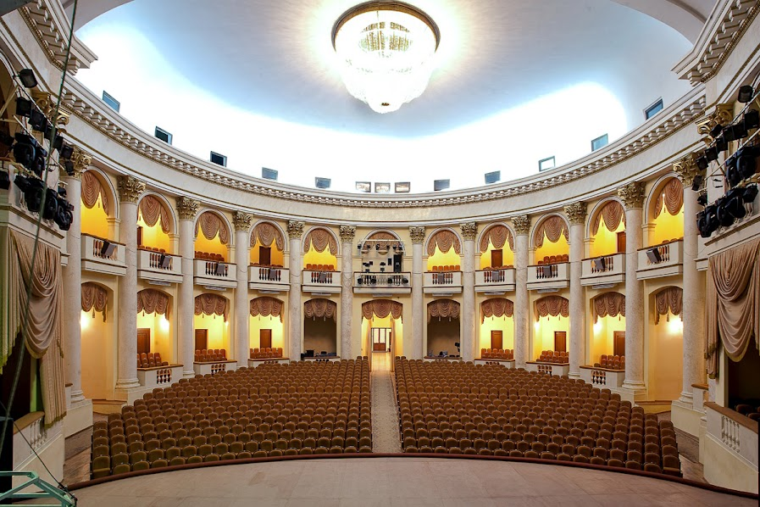

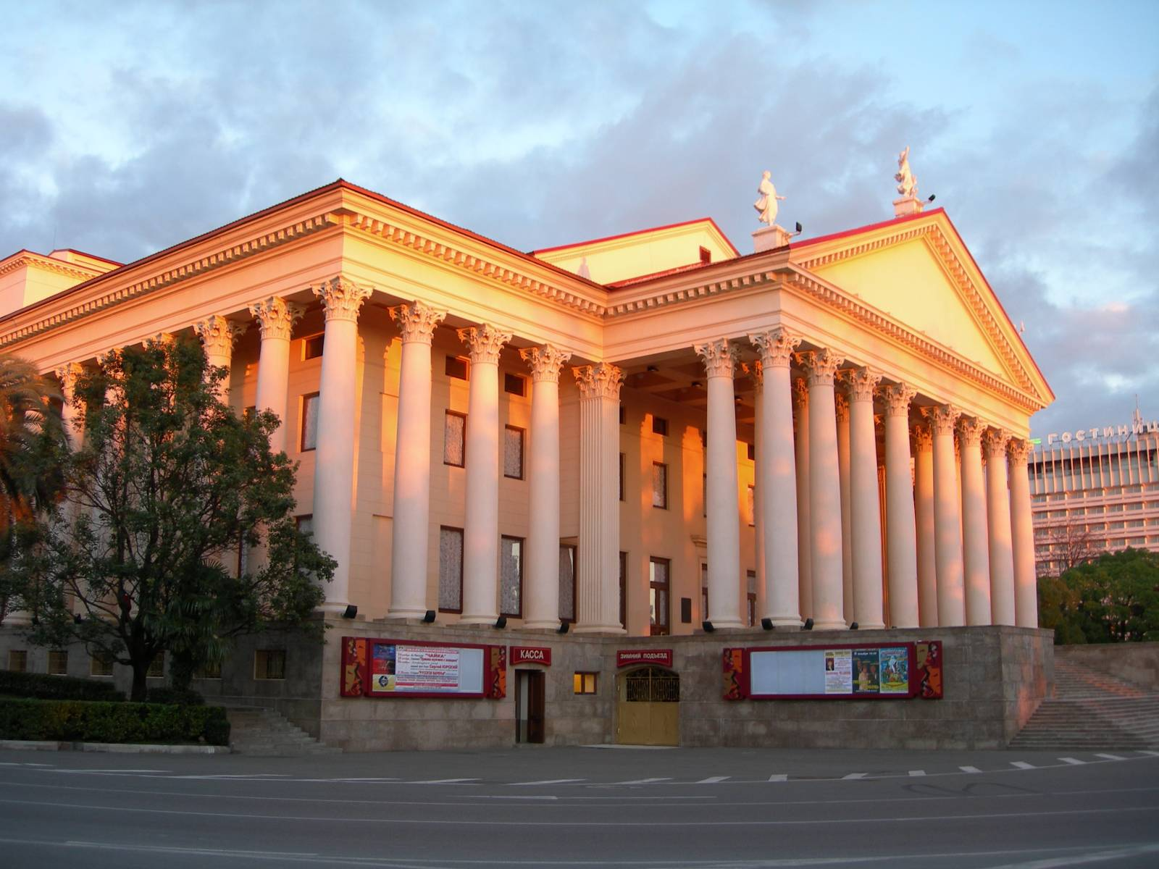

Возле Зимнего театра появилась ещё одна сочинская достопримечательность – бювет с минеральной водой из сочинских скважин. У входа со стороны Зимнего театра в сквер Приморский. Водичка бесплатная.

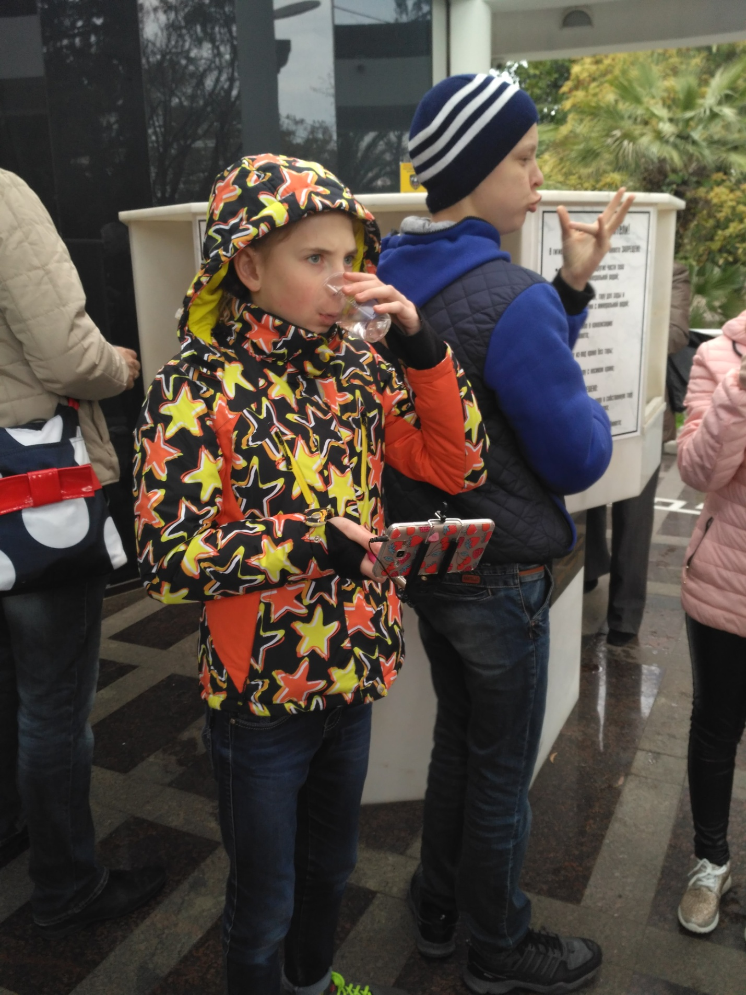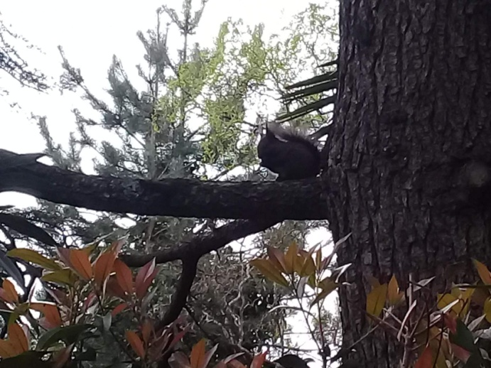

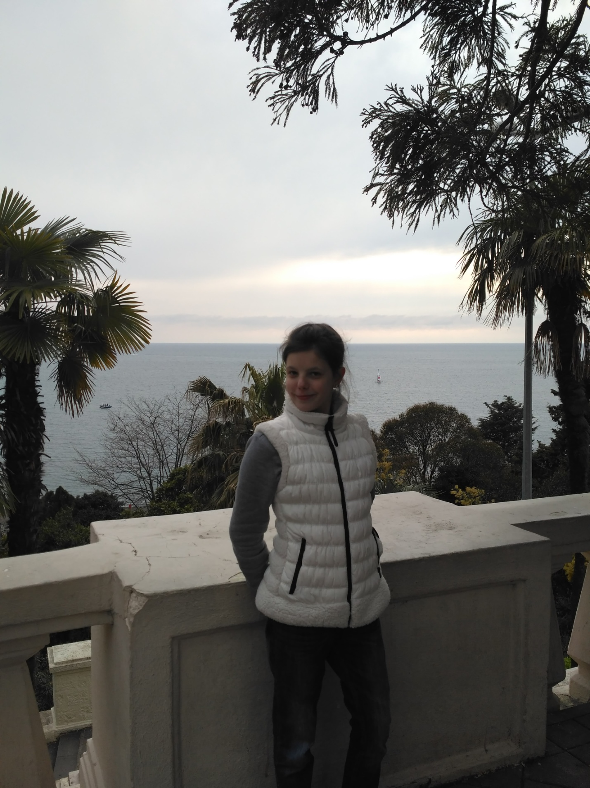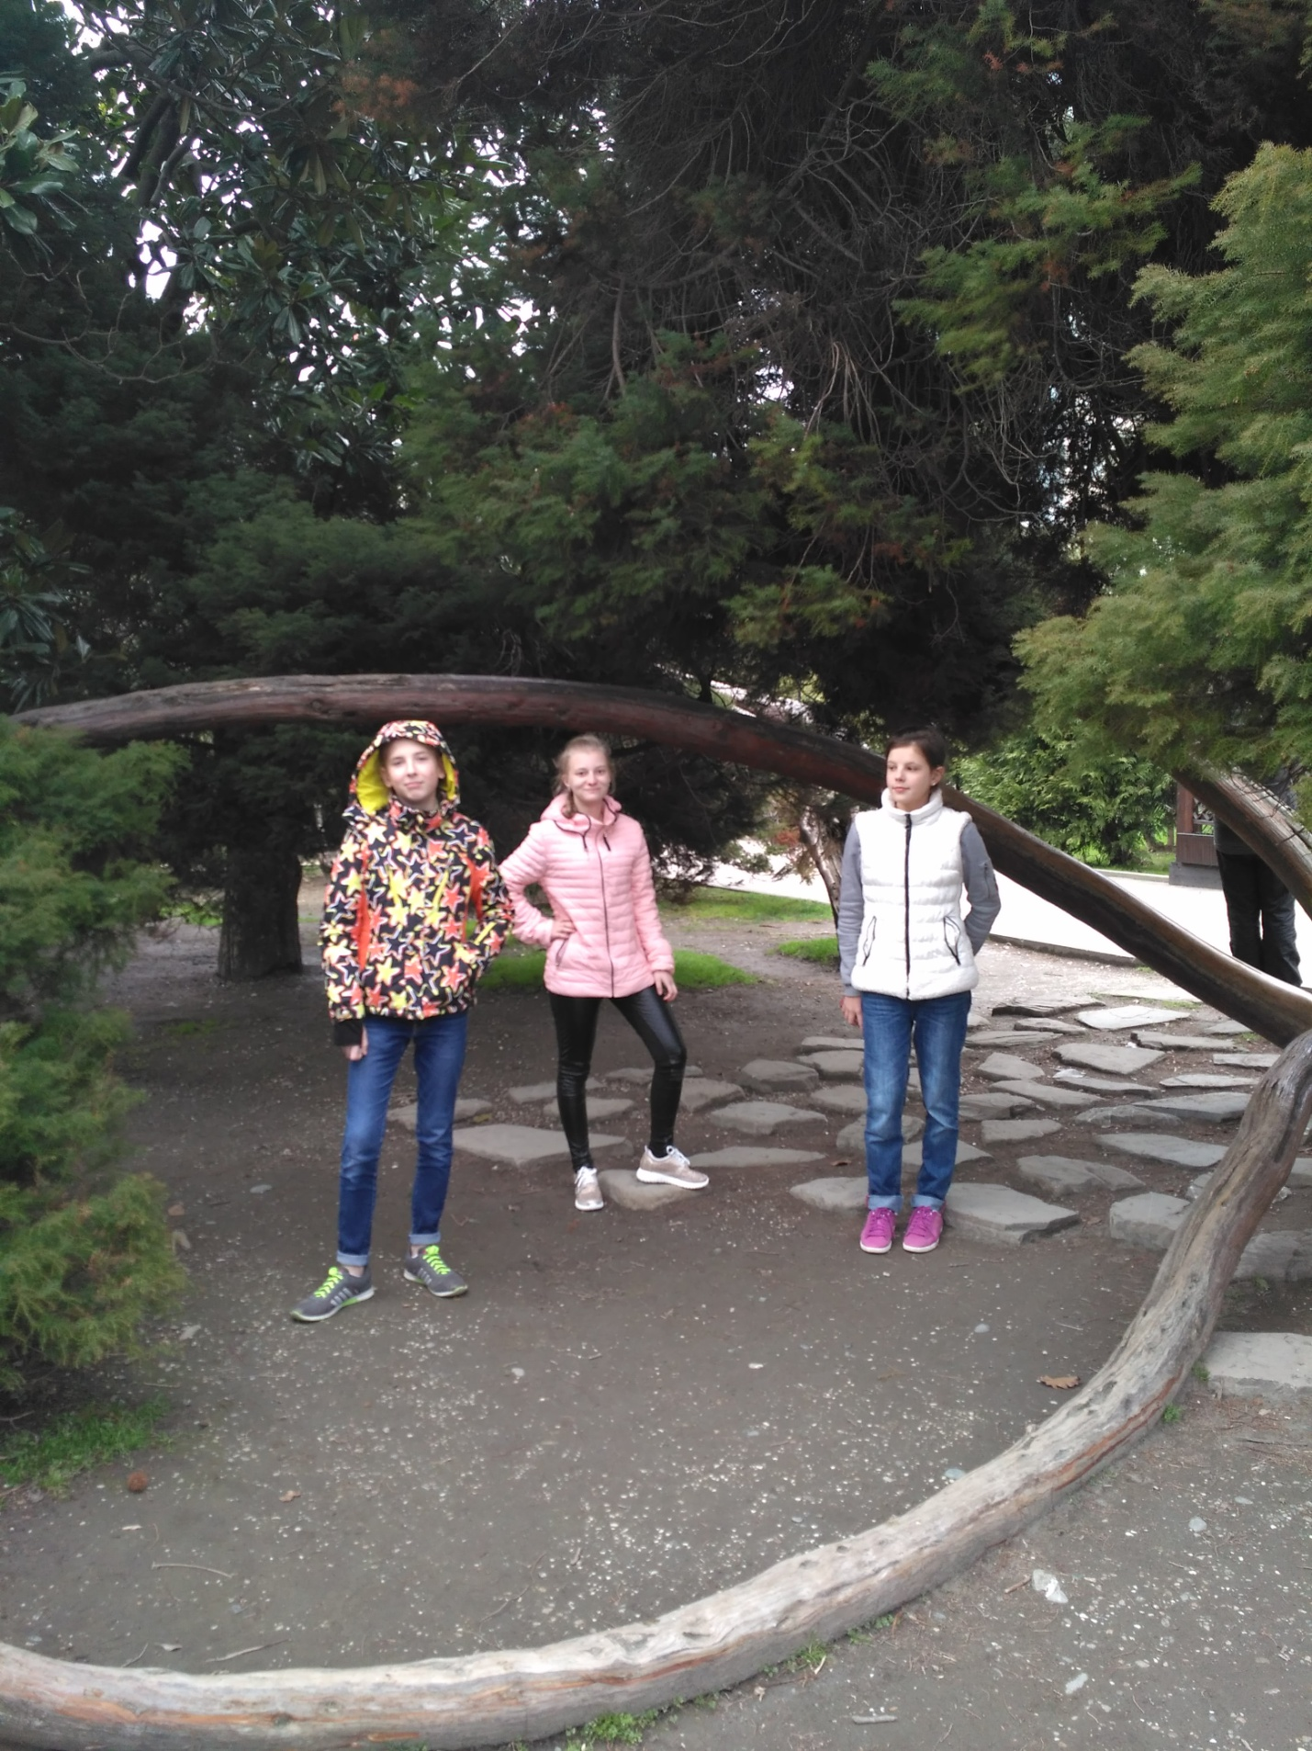

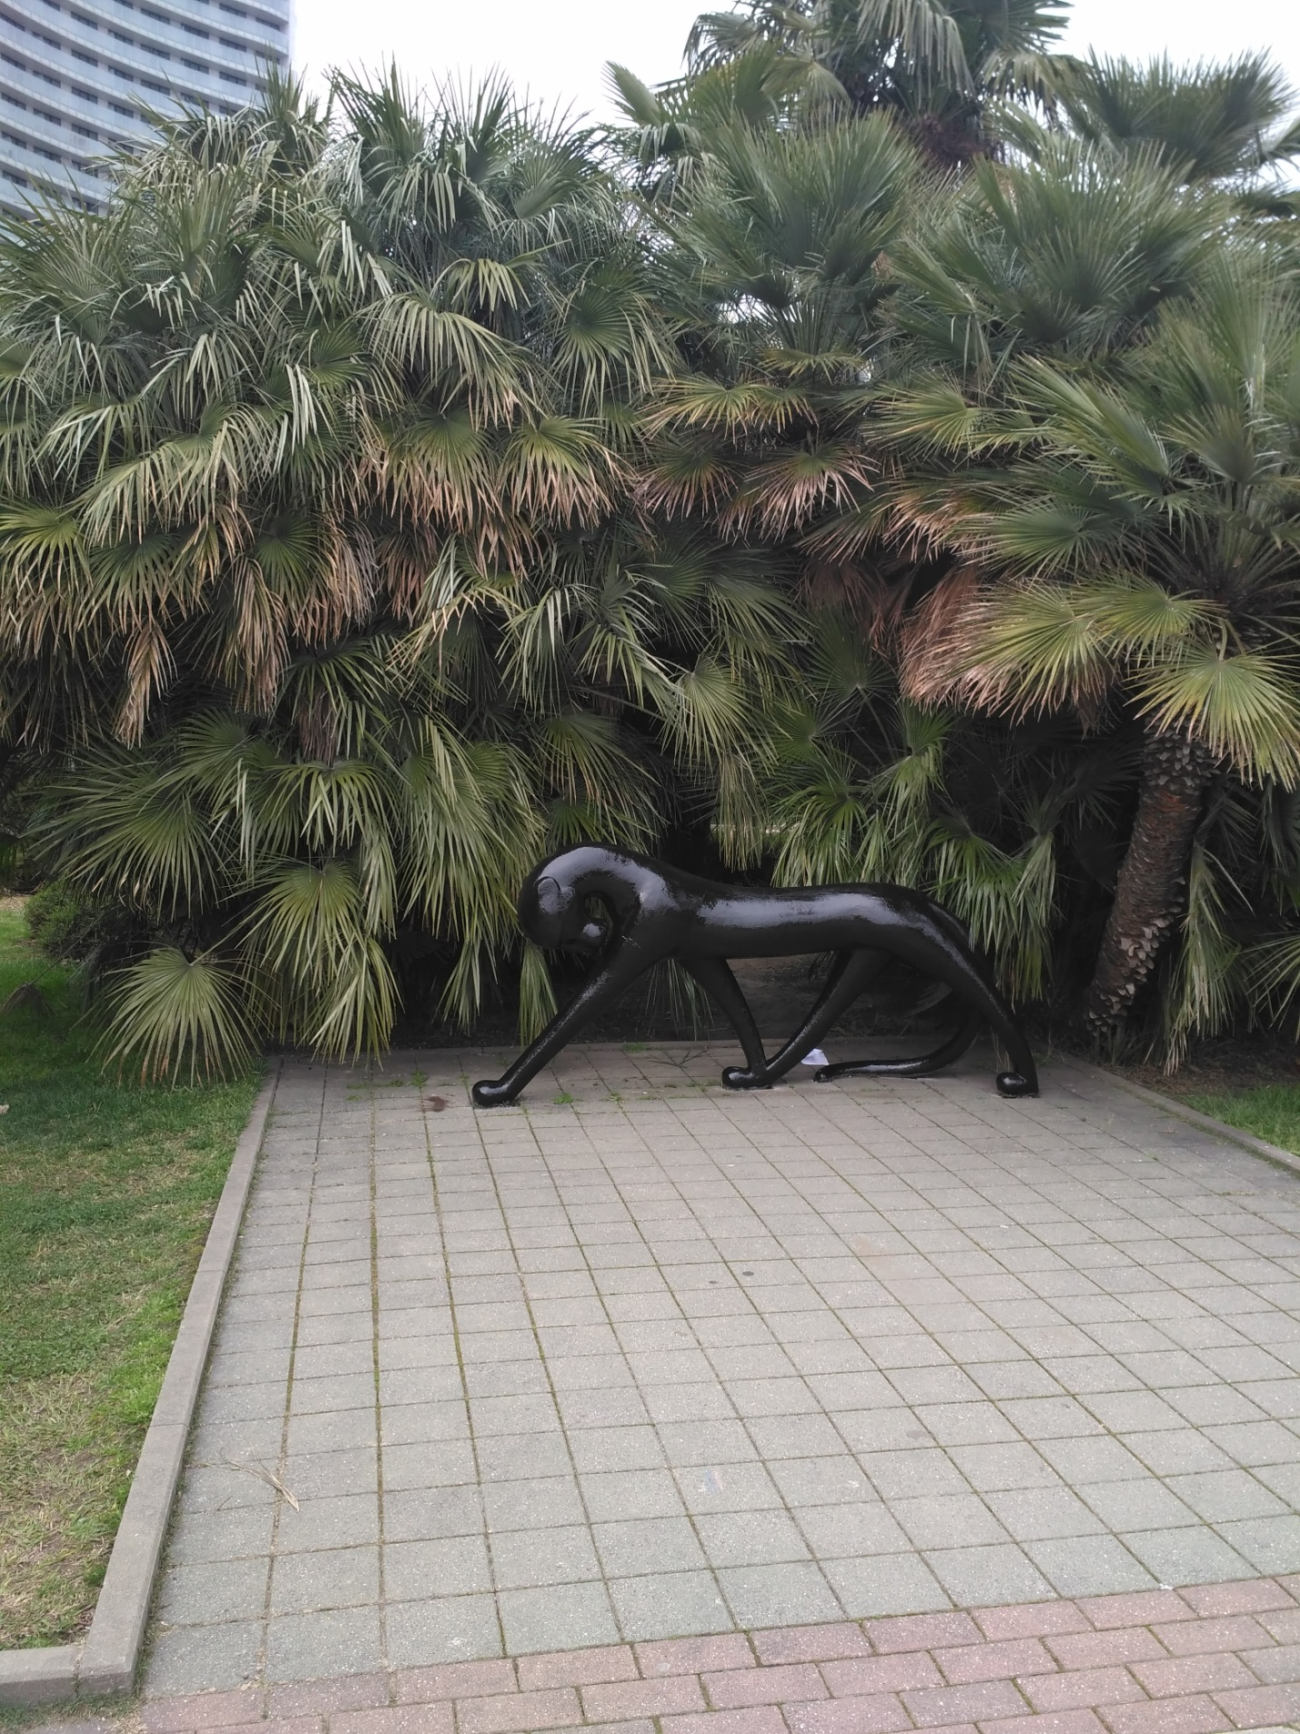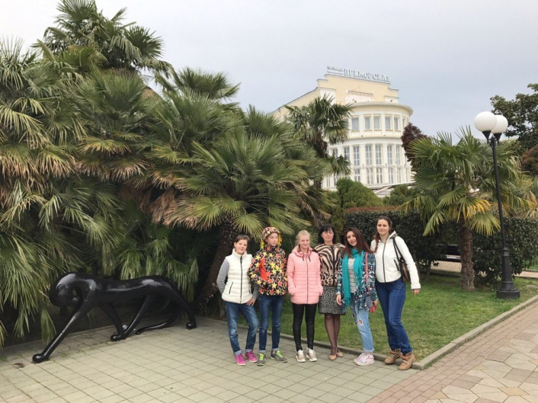

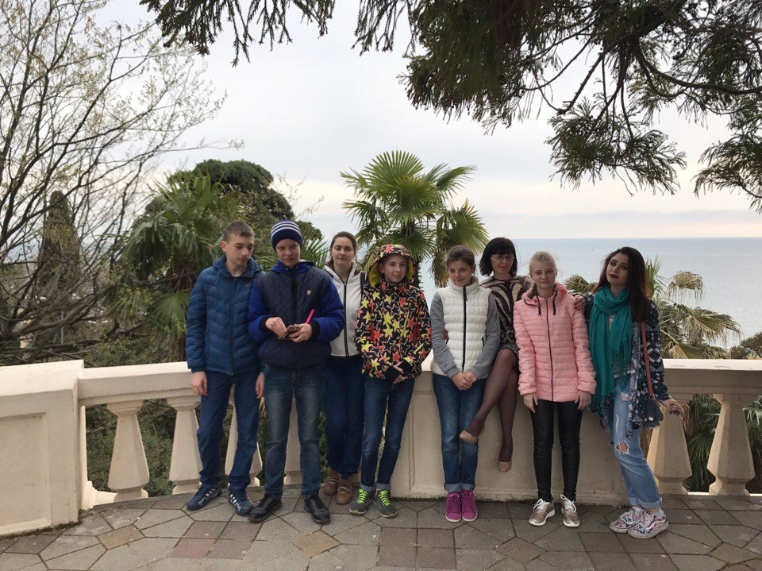

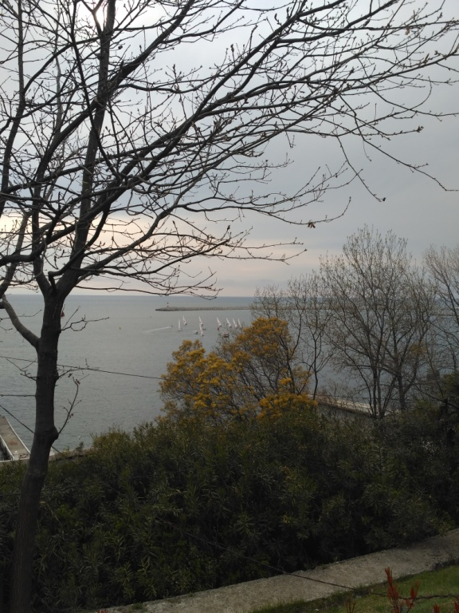

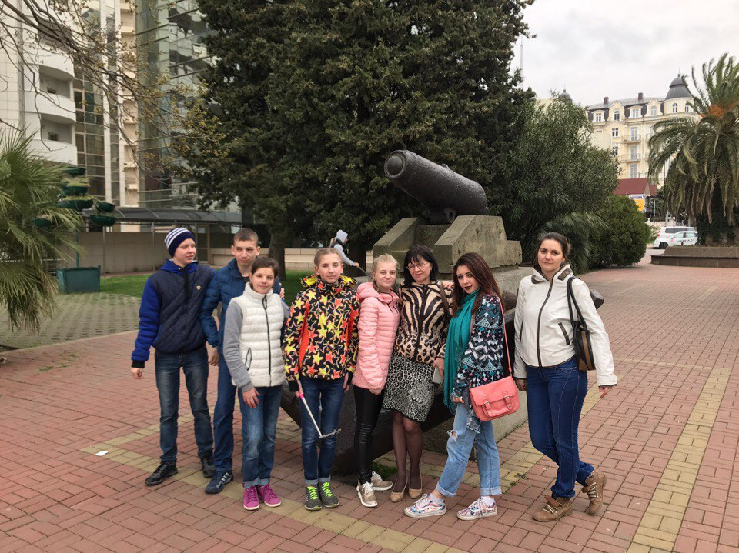

Дендрарий

Это один из самых крупных и известных в стране дендропарков. Своим созданием он обязан замечательному человеку, патриоту и большому труженику Сергею Николаевичу Худекову. Парк основан в 1892 году. На территории 49 гектаров собрано более 1700 видов растений из многих уголков Земли. Здесь произрастает 76 видов сосен, 80 видов дубов, 24 вида пальм, коллекции бамбуков, кипарисов. Можно подышать ароматами растений из Южной Америки, полюбоваться цветением японской вишни сакуры, погулять по английскому пейзажному парку, сфотографироваться в пальмовой аллее.
В нижней части парка есть пруд с лебедями, пеликанами и утками, а также внушительных размеров аквариум с представителями фауны тропических морей.
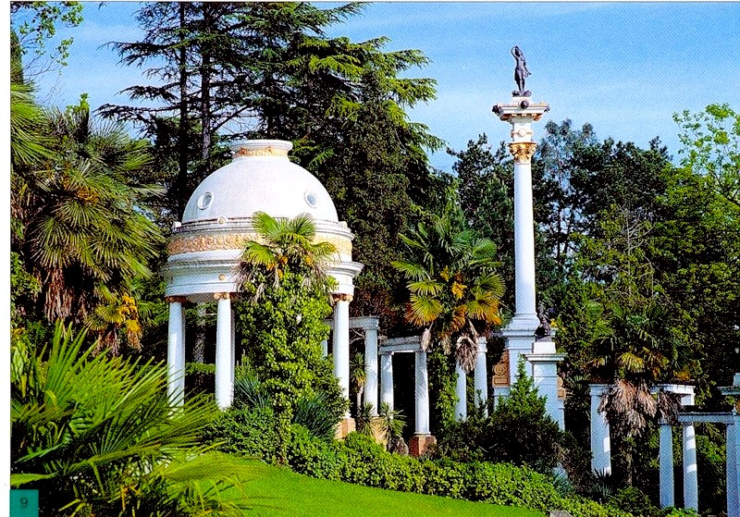
Мавританская беседка – символ Сочи

Сочинский художественный музей
Является правопреемником Выставочного зала изобразительного искусства гор. Сочи, учрежденного в соответствии с Постановлением Совета Министров РСФСР в 1971 году.
Здание, в котором находится Сочинский художественный музей, по праву считается не только градообразующим началом центра города, но и главным его памятником архитектуры 30-х годов прошлого столетия. Это не случайно, поскольку здание было построено по проекту академика архитектуры И.В. Жолтовского в 1936 году, как административный центр Уполномоченного ВЦИК СССР по строительству города–курорта Сочи-Мацеста, и долгие годы здесь находился идеологический центр советской власти – Горком КПСС.
В настоящее время музей занимает территорию 0,67 га. Общая площадь помещений 2605 кв.м. Экспозиционных площадей 1537 кв.м., фондохранилища – 200 кв.м.
История Сочинского художественного музея охватывает более чем тридцатилетний период. На протяжении этого времени, начиная с 1972 года, когда проходила реконструкция здания – памятника архитектуры федерального значения и музей назывался Выставочным залом изобразительного искусства, здесь никогда не прекращалась научно-просветительская, фондовая и экспозиционно–выставочная работа. С 1988 года в Сочи, согласно приказу МК РСФСР, действует художественный музей, его коллекция насчитывает 5054 единицы хранения, куда входят почти все известные виды и жанры изобразительного искусства. В хронологическом смысле собрание музея открывает античное серебро и холодное оружие II-I вв. н.э., затем древнерусская икона ХVIII-ХХ вв., и, конечно же, коллекция живописи, графики и произведений декоративно-прикладного искусства ХIХ-ХХI вв.
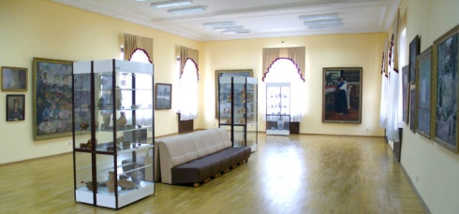
В Сочинском художественном музее одновременно экспонируется до 10 экспозиций постоянного и временного хранения, которые вызывают неизменный интерес жителей и гостей курорта, о чем свидетельствует статистика.
В общем музей посещают около ста тысяч любителей искусства за год.
В музее постоянно ведется большая научно-исследовательская работа по изучению музейной коллекции изобразительного искусства, а также исследованию других выдающихся художественных памятников на территории Сочи.

Одним из важных разделов работы музея является экспозиционно-выставочный. На данный момент музей располагает тремя постоянно действующими выставками:
«Русское искусство ХIХ-ХХI вв.» (живопись, скульптура, графика)
Декоративно-прикладное искусство России ХХв.
«Мегапроект. Макет Сочи олимпийского» - планировочные проекты Сочи - столицы Олимпийских игр 2014 года.
Кроме того, ежегодно экспонируется 25-30 выставок из разных городов и музеев России и Европы. "Всероссийский дизайн-форум", "Мультимед-Б комплекс актуальных услуг".

Контингент посетителей музея составляют жители и гости курорта, студенты, школьники, воспитанники дошкольных учреждений. Ведется шефская работа по обслуживанию воинских частей на территории города, отделов соцзащиты и др. Научными сотрудниками и экскурсоводами музея проводится несколько тысяч экскурсий, лекций и массовых мероприятий, в том числе: вернисажи, творческие встречи с выдающимися художниками, работает абонемент лектория для студентов СГУКДиТа «Шедевры Третьяковской галереи».

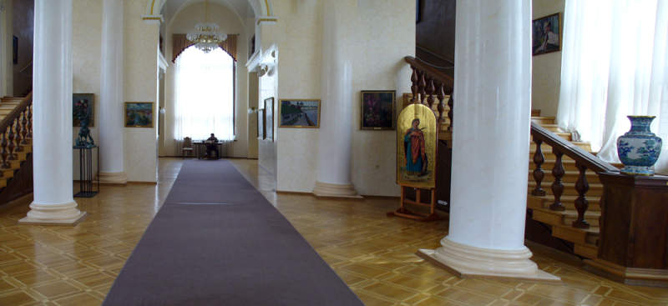
Главным достоянием музея является коллекция живописи, которая изобилует многими выдающимися именами художников дореволюционного искусства и народных художников России ХХ века (И.К. Айвазовский, И.И. Шишкин, В.Д. Поленов, В.А. Серов, Б.М. Кустодиев и т.д.).
Историческое значение коллекции художественного музея неоднократно отмечалось выдающимися деятелями культуры и искусства нашей страны. В частности, в 2004 году музей посетил министр культуры РФ г-н Соколов, который отметил не только красоту и великолепие здания музея, но и высокую историко-художественную значимость его коллекции.
За весь период существования музея его посещаемость составила более 3 млн. человек. Таким образом, можно с уверенностью сказать, что Сочинский художественный музей является истинным научно-просветительским центром и ведущим очагом культуры на Черноморском побережье Кавказа.

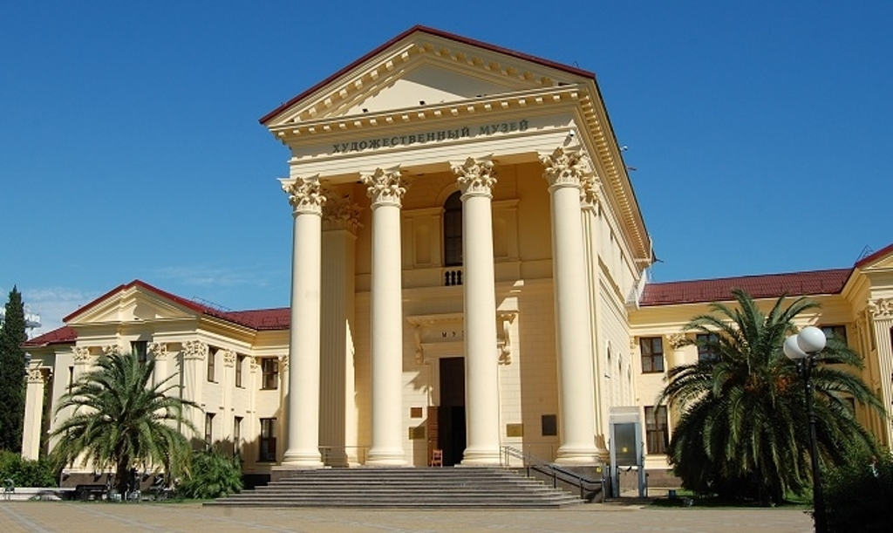

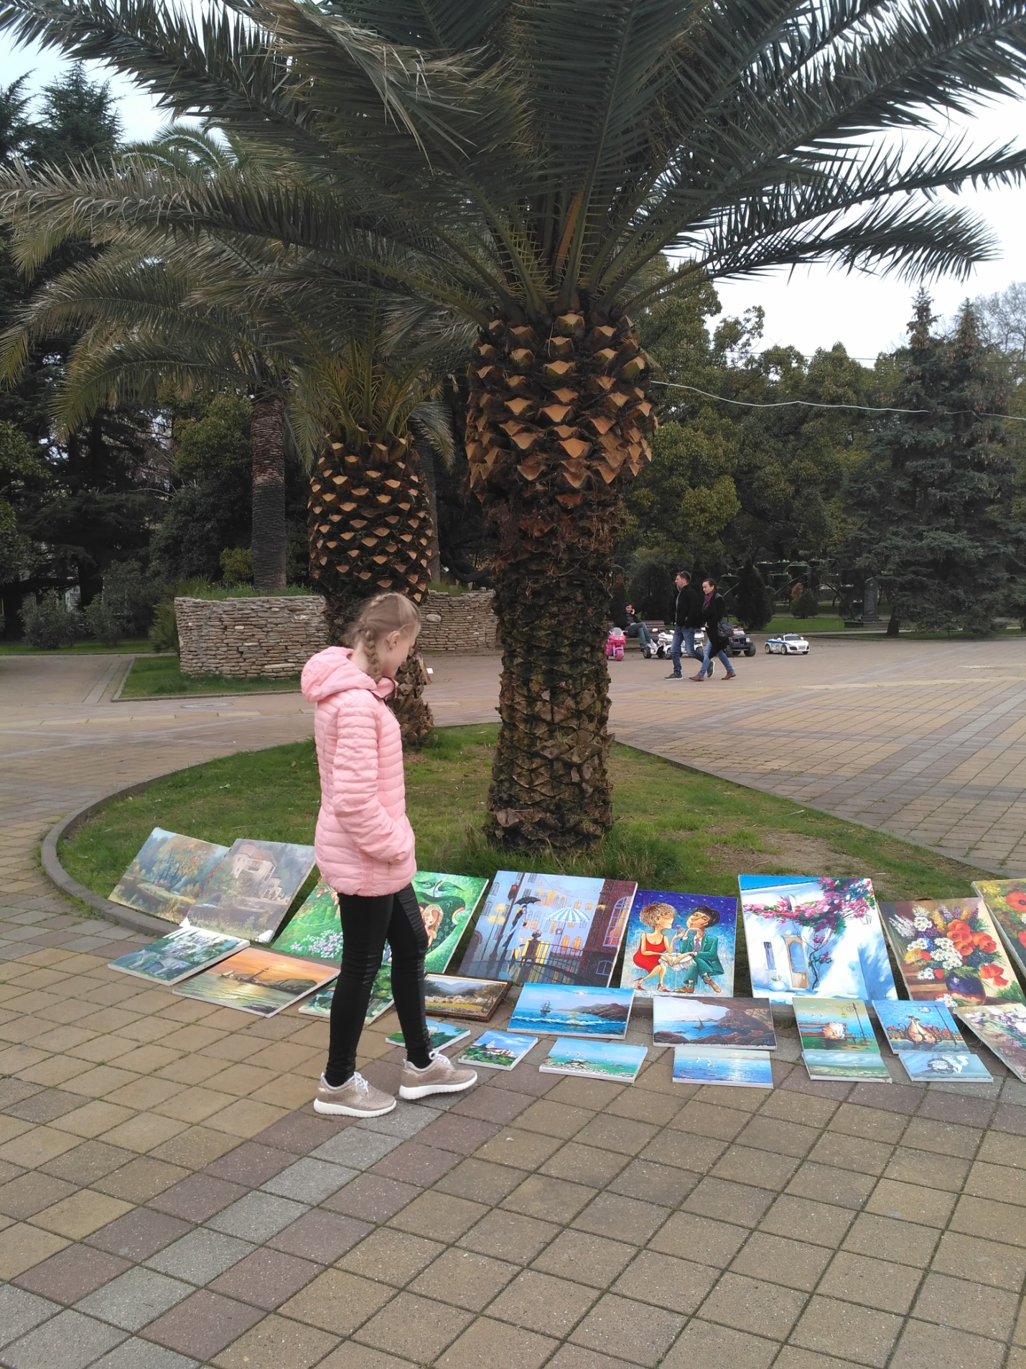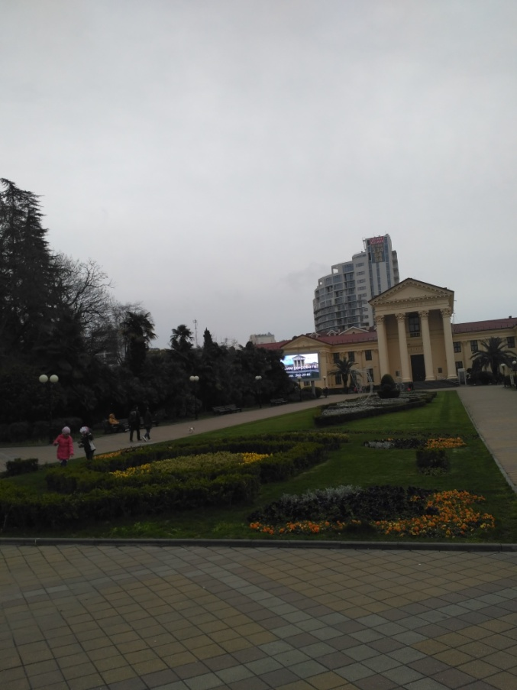

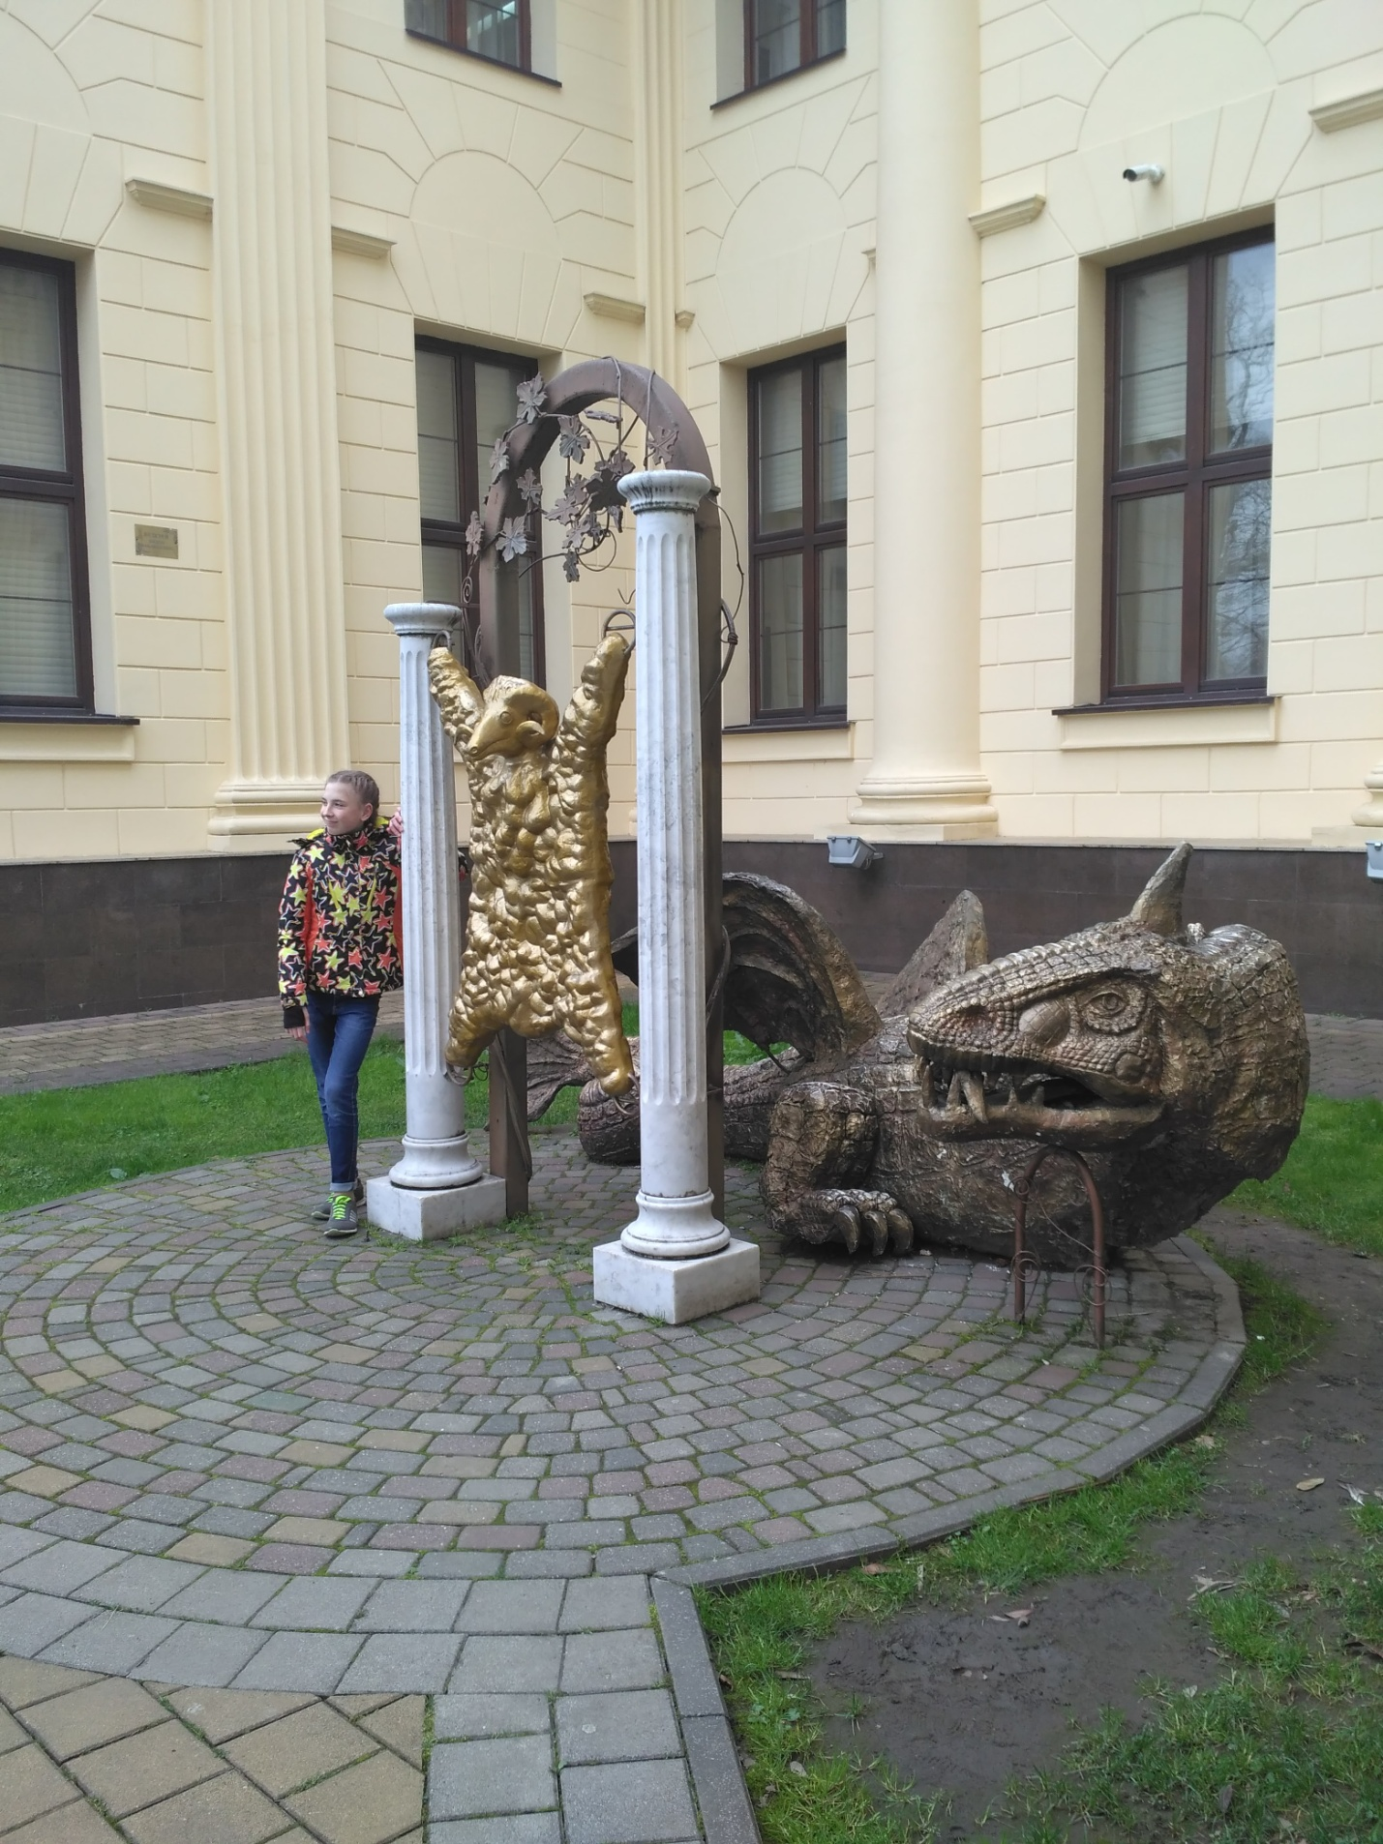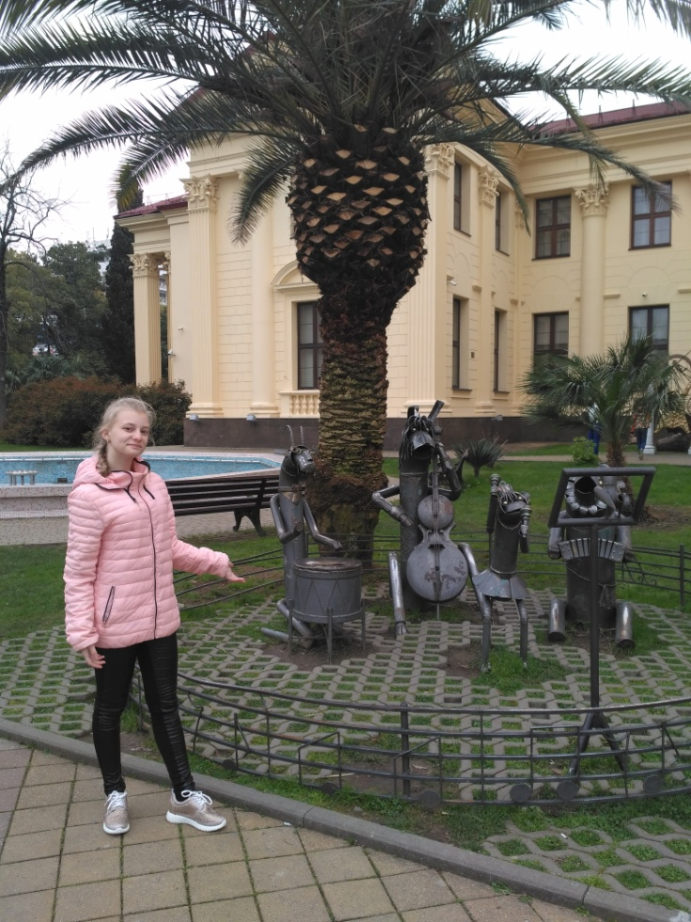

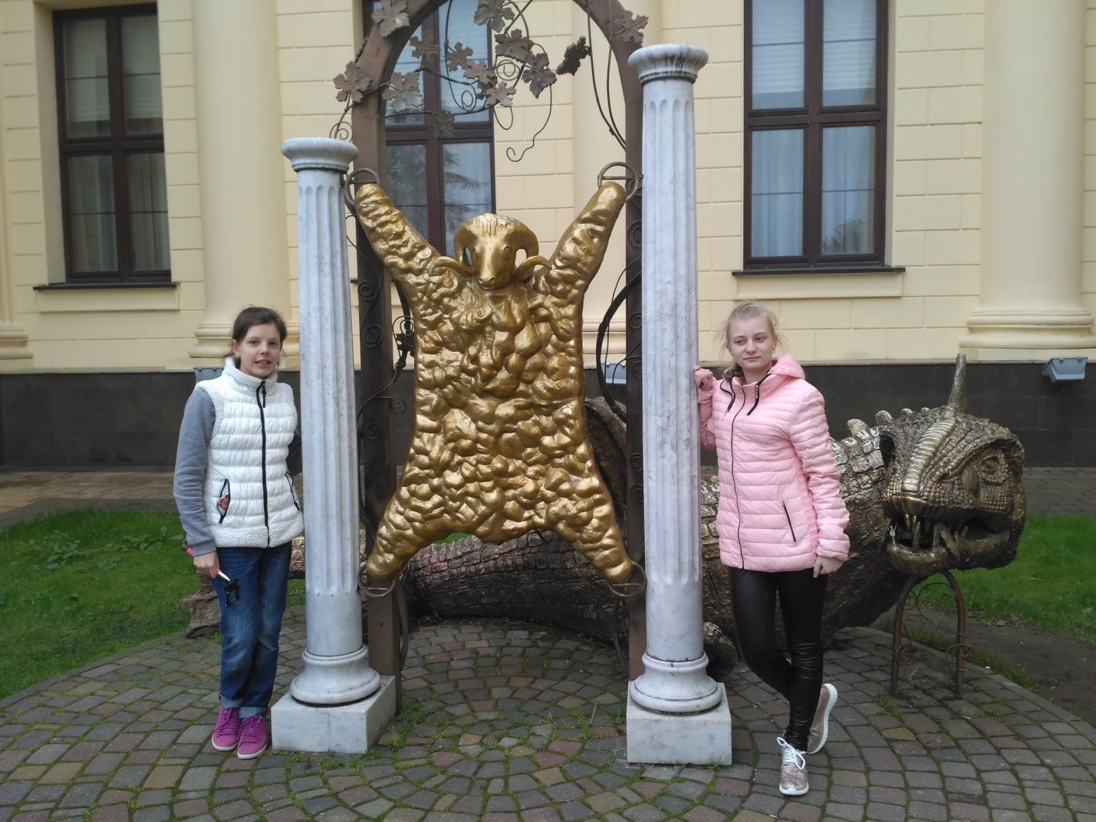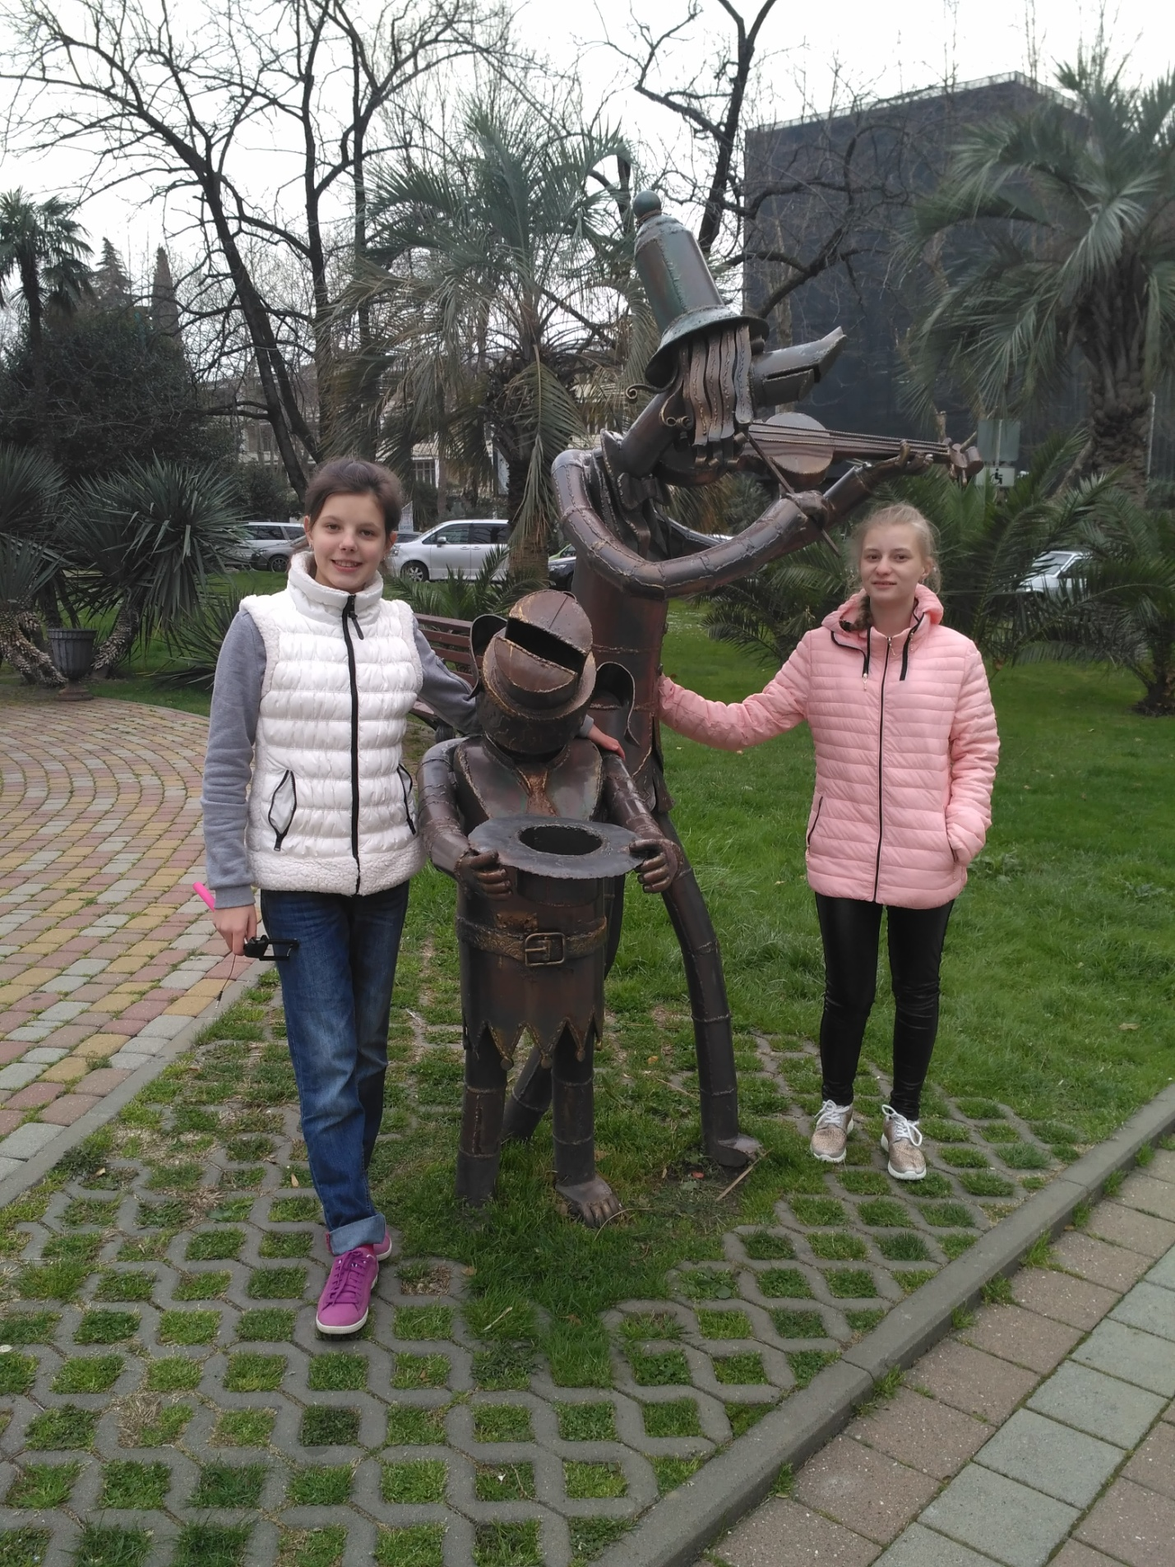

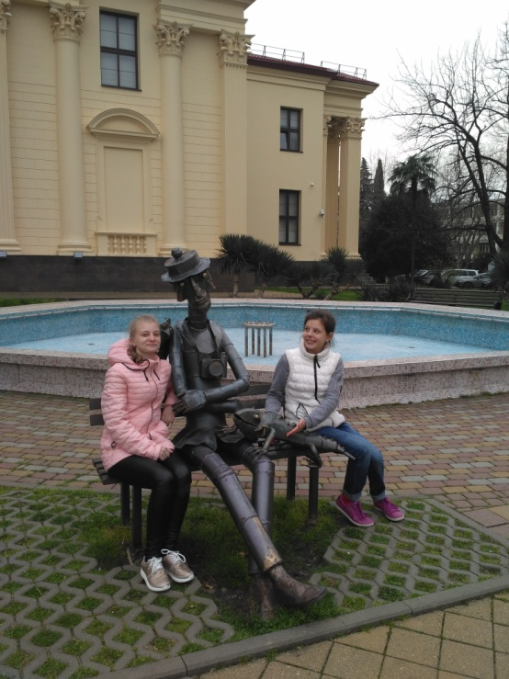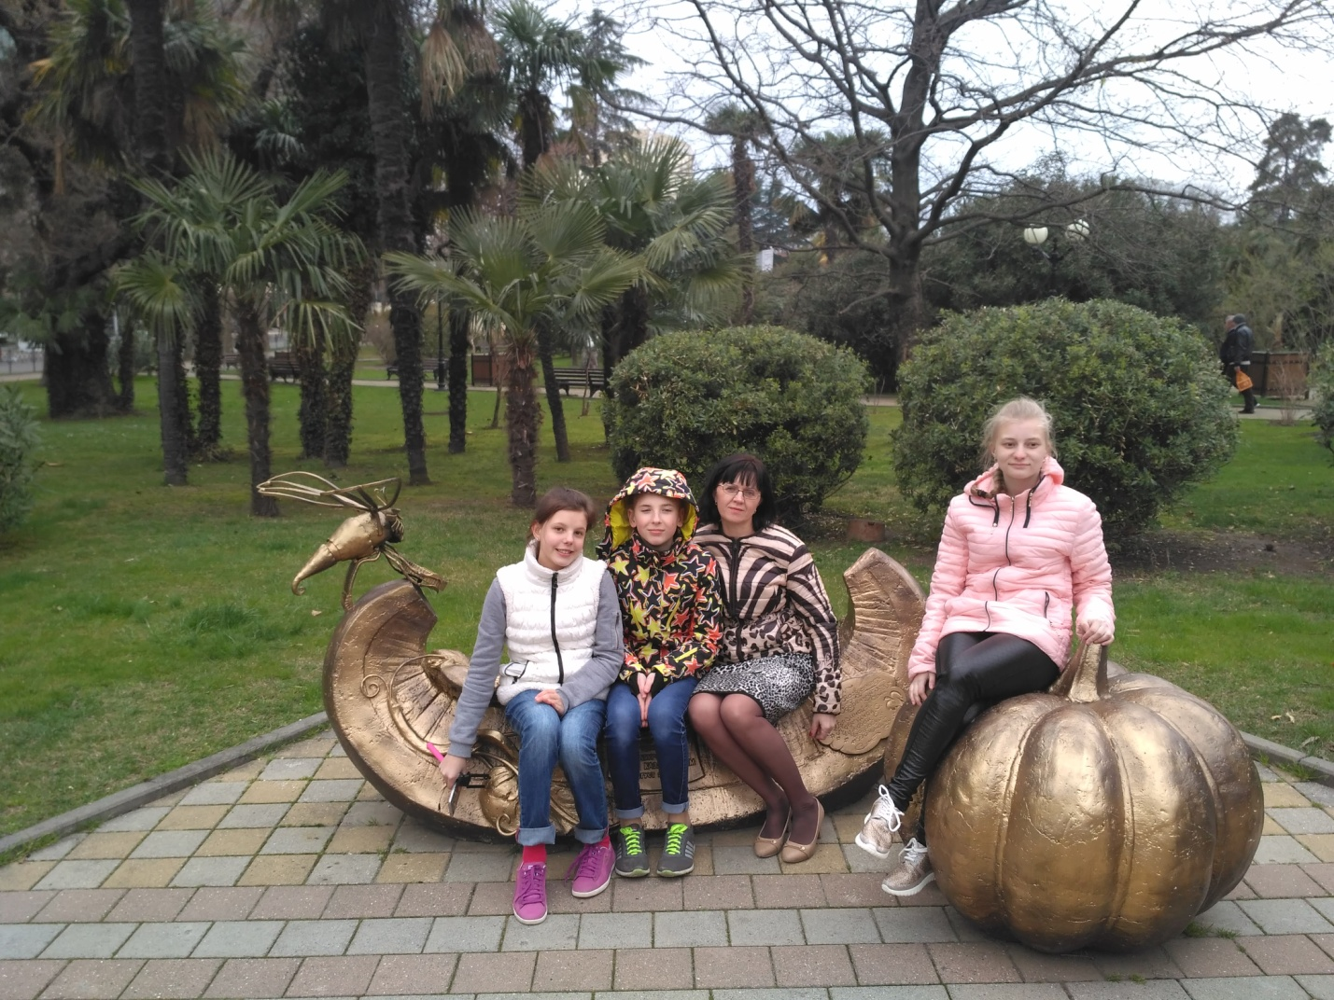

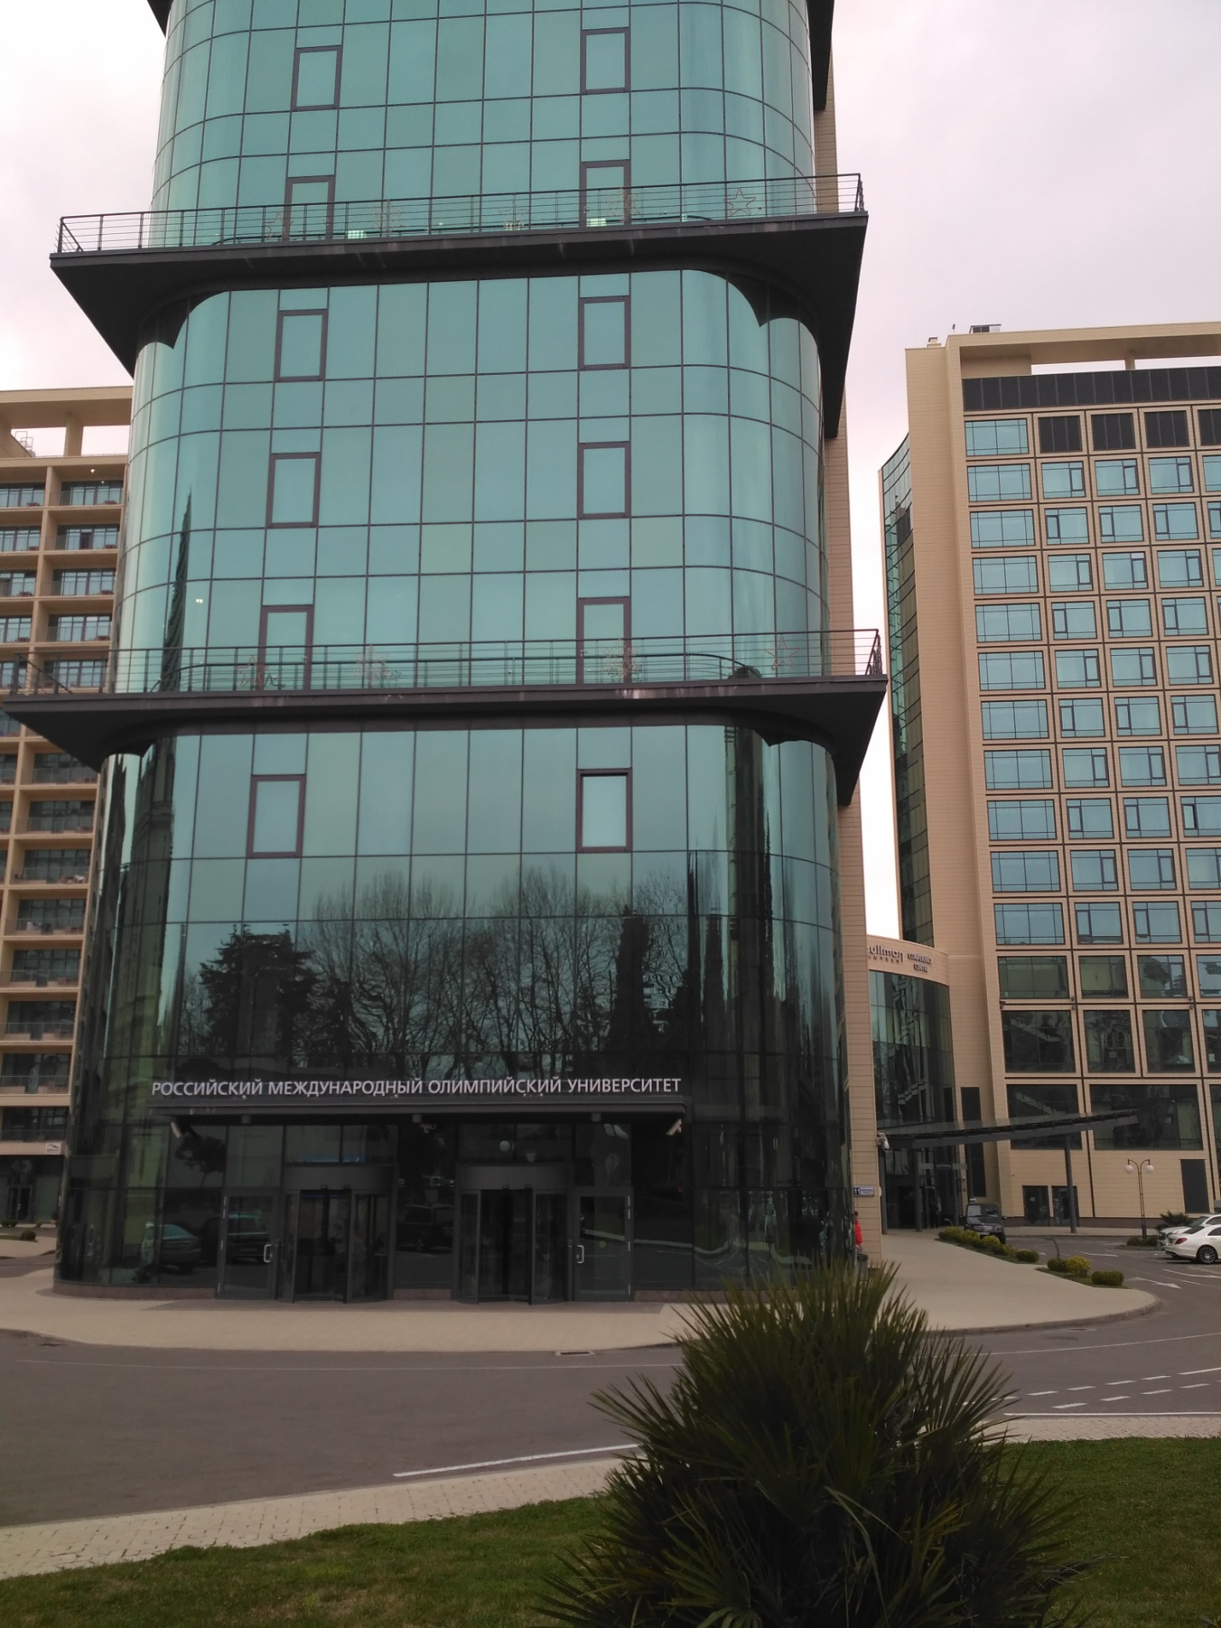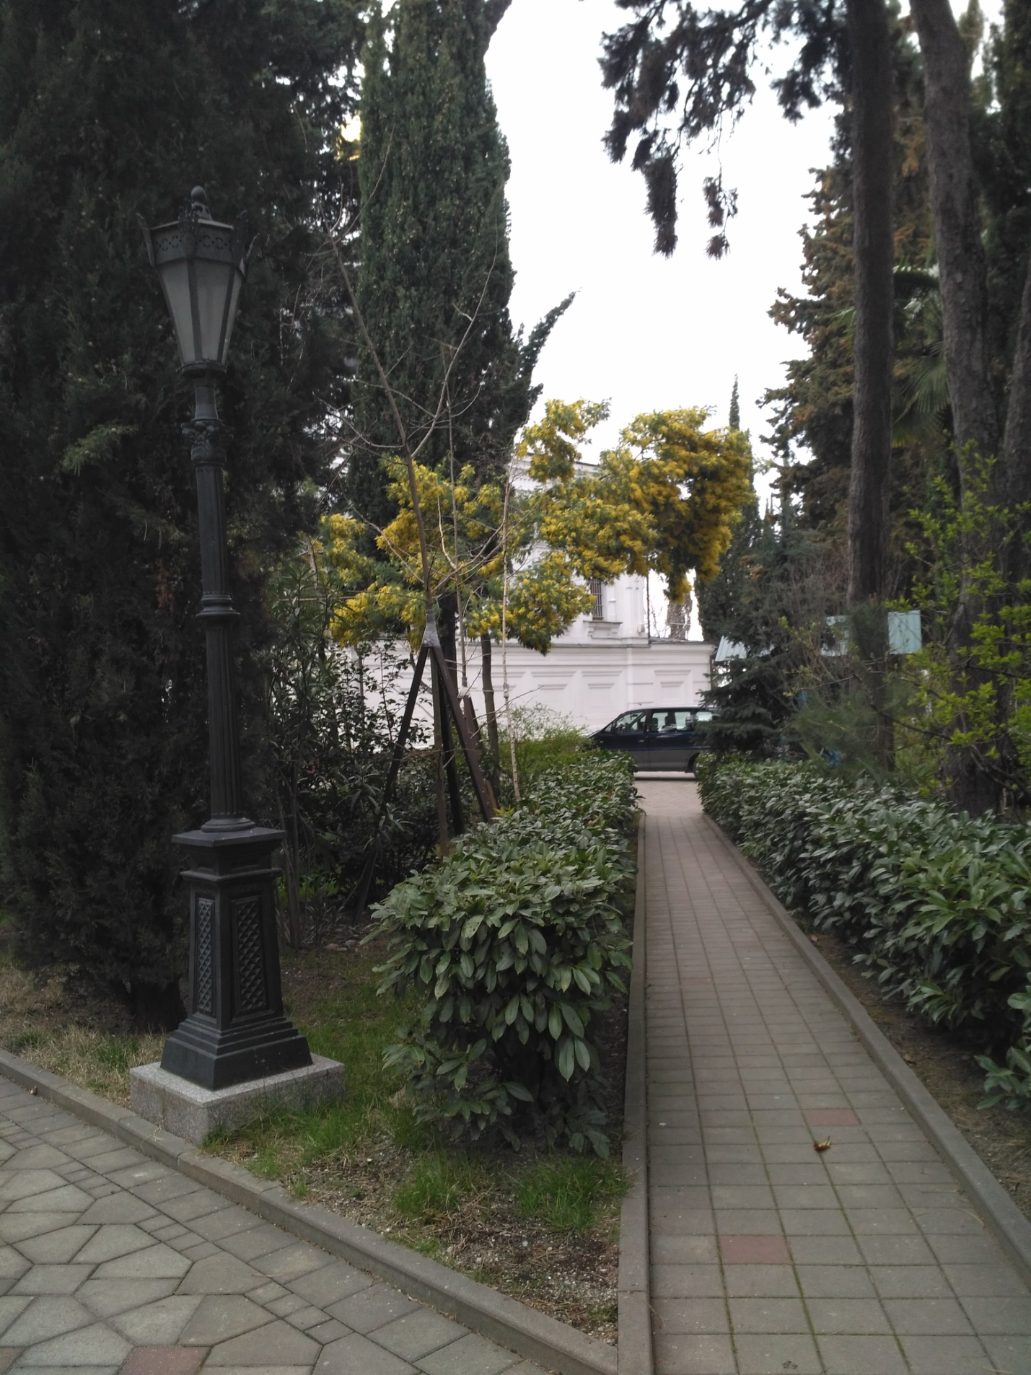

Собор Архангела Михаила

Собор расположен рядом с маяком, неподалеку от морвокзала. Это первый православный храм на территории Черноморского округа, который был заложен в мае 1874 года по указанию наместника царя на Кавказе великого князя Михаила Николаевича.
Собор Михаила Архангела является самым старинным каменным зданием в Сочи. Он был построен в 1891 году по проекту московского архитектора Александра Каминского, который прославился возведением главного здания Третьяковской галереи в Москве. Во времена гонений на Русскую Православную Церковь, в 1934 году Собор Михаила Архангела был закрыт, и вновь распахнул свои двери для верующих во время Второй мировой войны.

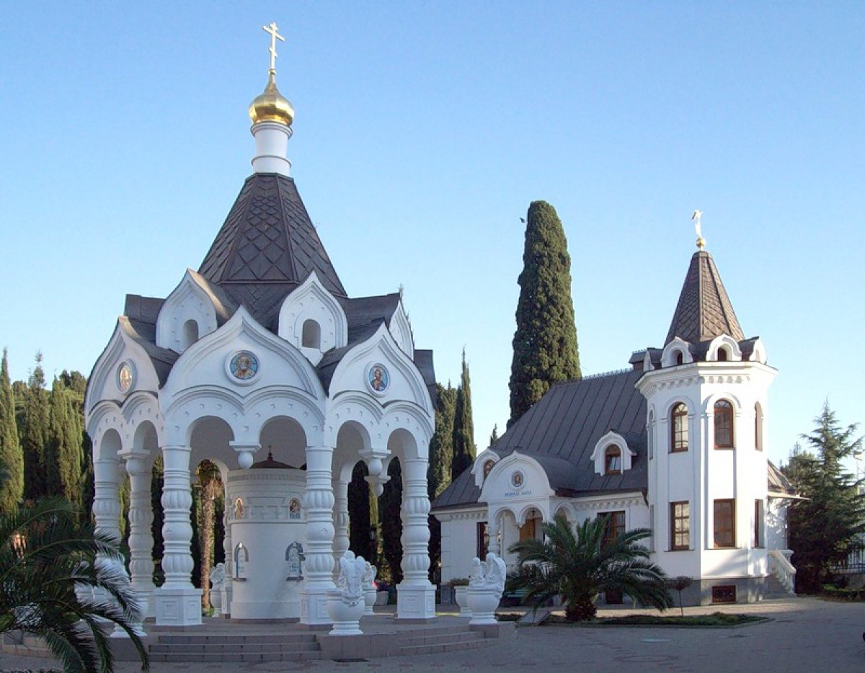
Водосвятная часовня в честь иконы Божией Матери «Живоносный источник» Собора Архангела Михаила в г. Сочи

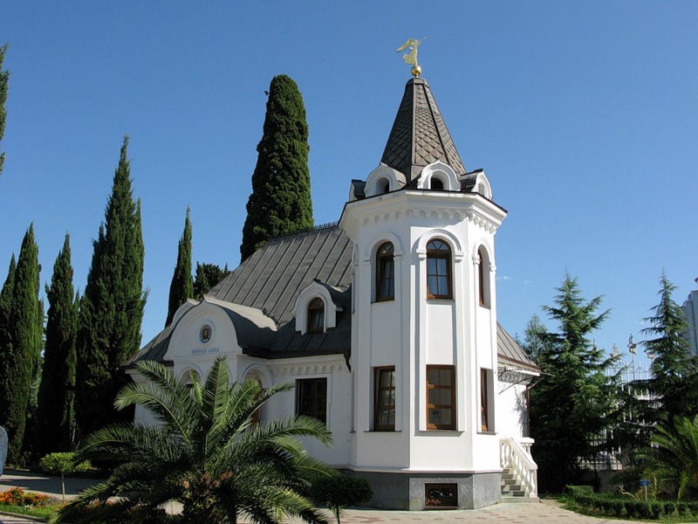
Иконная лавка
Призыв был услышан и в Сочи. Владельцы крупных дачных участков Великий Князь Михаил Романов, миллионер Николай Мамонтов, землевладелец Александр Верещагин провели сбор средств на строительство нового храма. Для его строительства был выбран высокий берег близ Турецкого оврага в Сочи. Предполагалось, что купола будущего собора должны очень хорошо смотреться со стороны Черного моря. Закладка нового церковного сооружения состоялась 26 мая 1874 года, собор возводился в честь Архангела Михаила.
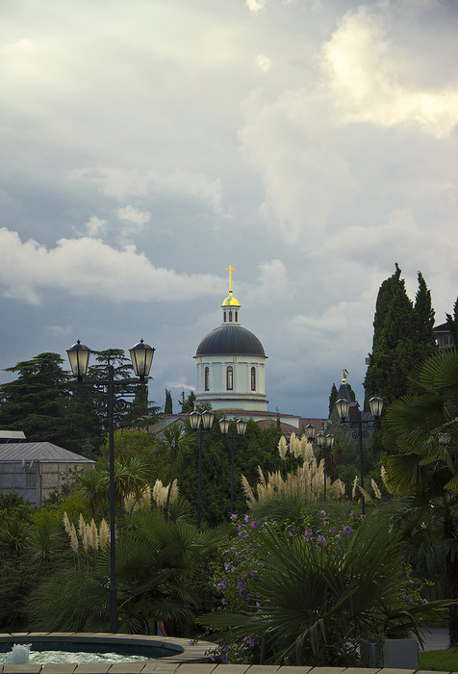

Во время русско-турецкой войны 1877-1878 годов стройка была прервана почти на год. Более того, при обстреле города вражеской корабельной артиллерией в стену храма угодило ядро. Но это строителей не смутило, они уверенно возводили арки, стены, купола.
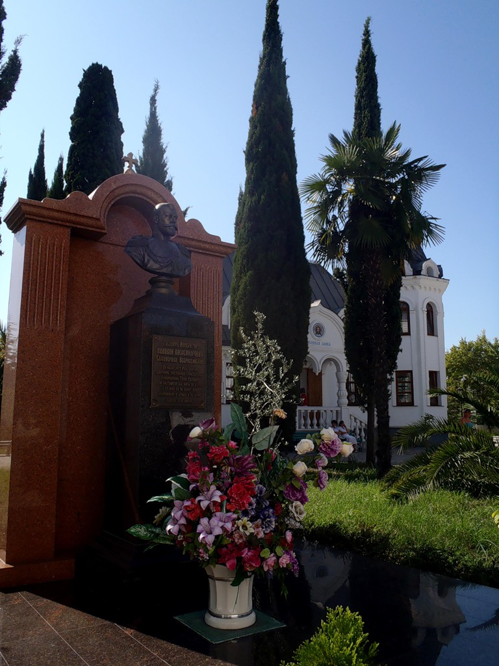

У бюста последнего Царя

Территория собора Михаила Архангела. Во дворе бюст последнему российскому Царю Николаю II, который признан Новомучеником. После подписания с Турцией Адрианопольского мирного соглашения, Черноморское побережье отошло России. Романовы владели здесь большими поместьями.

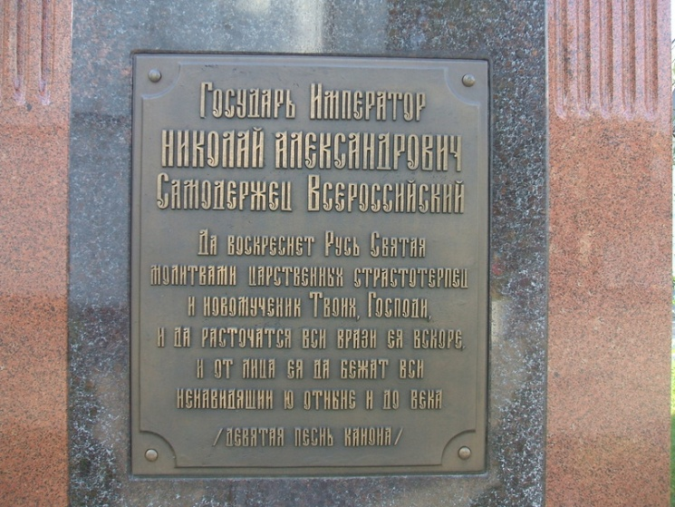

Памятник Российскому Императору Николаю II
Идею поставить в городе-курорте монумент Николаю II активно поддержала Русская Православная Церковь. 21 ноября, в престольный праздник сочинского собора Михаила Архангела, после литургии и крестного хода скульптуру освятили по всем канонам. На обряд приехал митрополит Екатеринодарский и Кубанский Исидор.

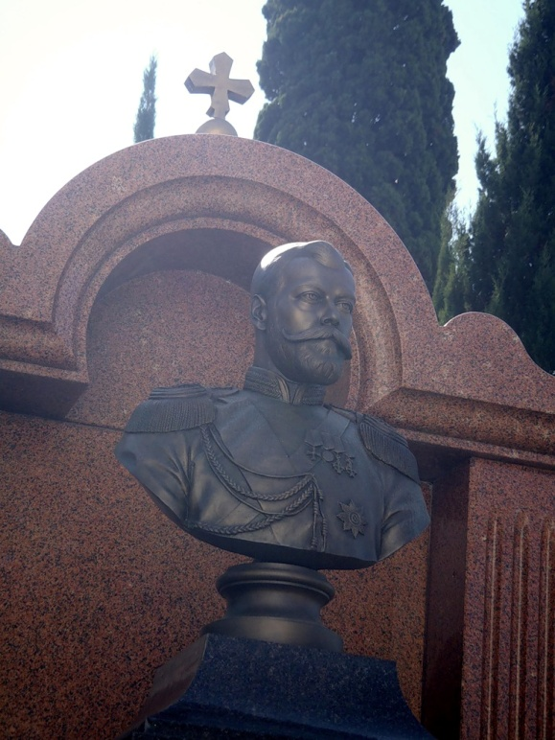

Бюст последнего Царя

Побывать здесь последнему Самодержцу не довелось: на своей яхте он проплыл дальше, до Гагры. Однако деятельность этого Государя впрямую отразилась на судьбе Сочи. Сначала он подписал указ о создании Сочинского округа в составе Черноморской губернии, а потом о переименовании посада Даховский в уездный город Сочи. Кроме того, у Императорской Семьи было имение в нынешнем Дагомысе.
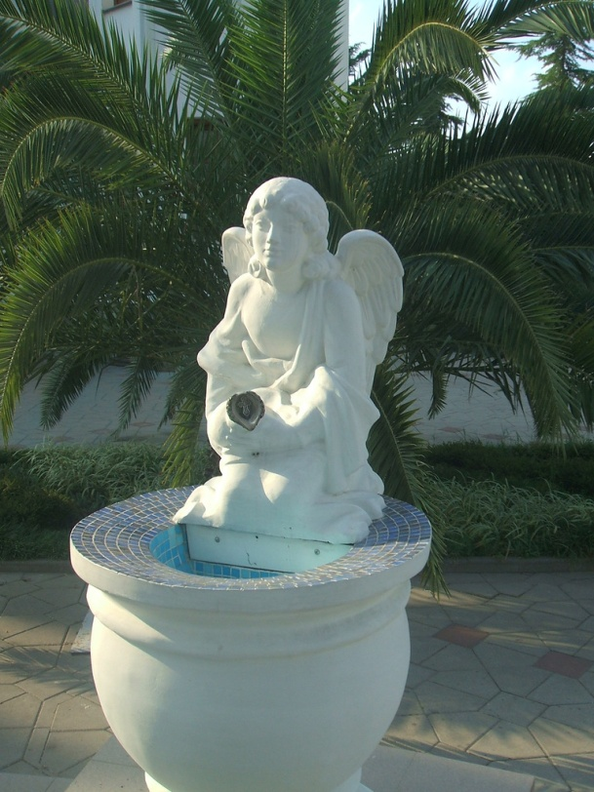

Через четыре года было завершено возведение каменных стен церкви и трапезной с железной крышей. По разным обстоятельствам строительство храма затянулось на долгие годы, несмотря на помощь известного мецената С. И. Мамонтова, графа Ф. Ф. Сумарокова - Эльстона. 25 октября 1890 сооружение храма завершилось.

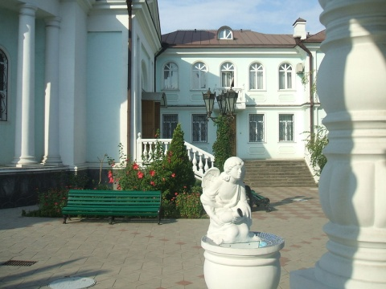

24 сентября 1891 состоялось торжественное освящение нового собора. Длина здания — 25,6 метров, ширина — 17,1 метра, высота, включая крест на колокольне, — 34 метра. В 1993—1994 собор отреставрирован. Рядом с собором был построен храмовый комплекс, включающий воскресную школу имени Святых Равноапостольных Кирилла и Мефодия и крестильню во имя Иверской Иконы Божией Матери (заложена 19 декабря 1995). До сих пор собор Михаила Архангела считается главным церковным сооружением города Сочи.
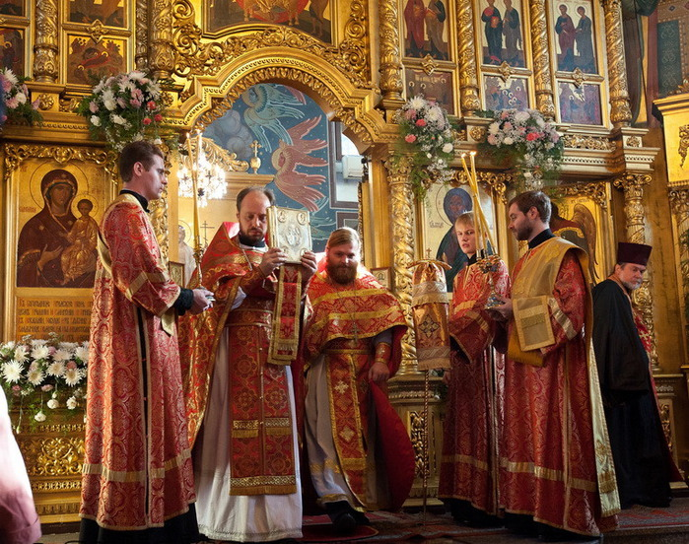

День города. В соборе Архангела Михаила праздничное богослужение, посвященное небесному покровителю Сочи...

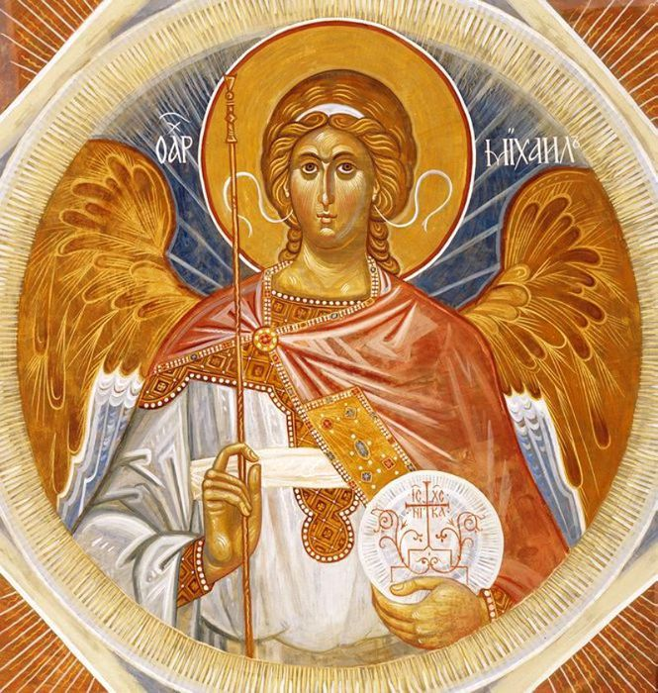

Фрагмент интерьера собора

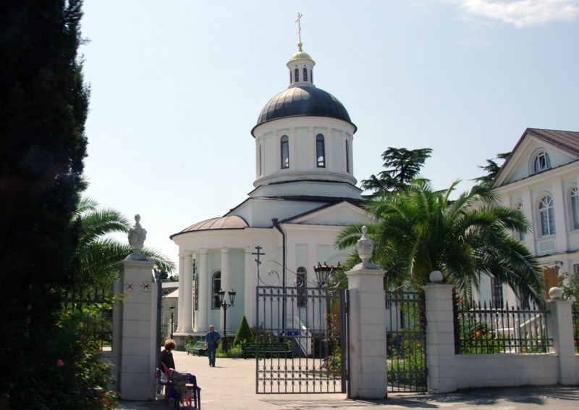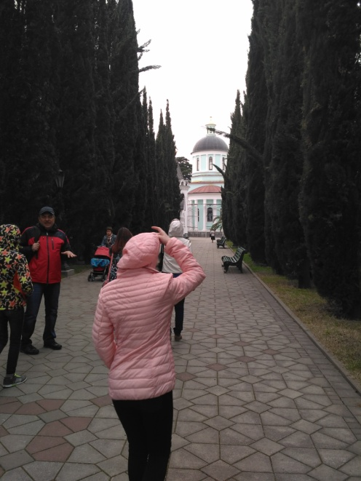

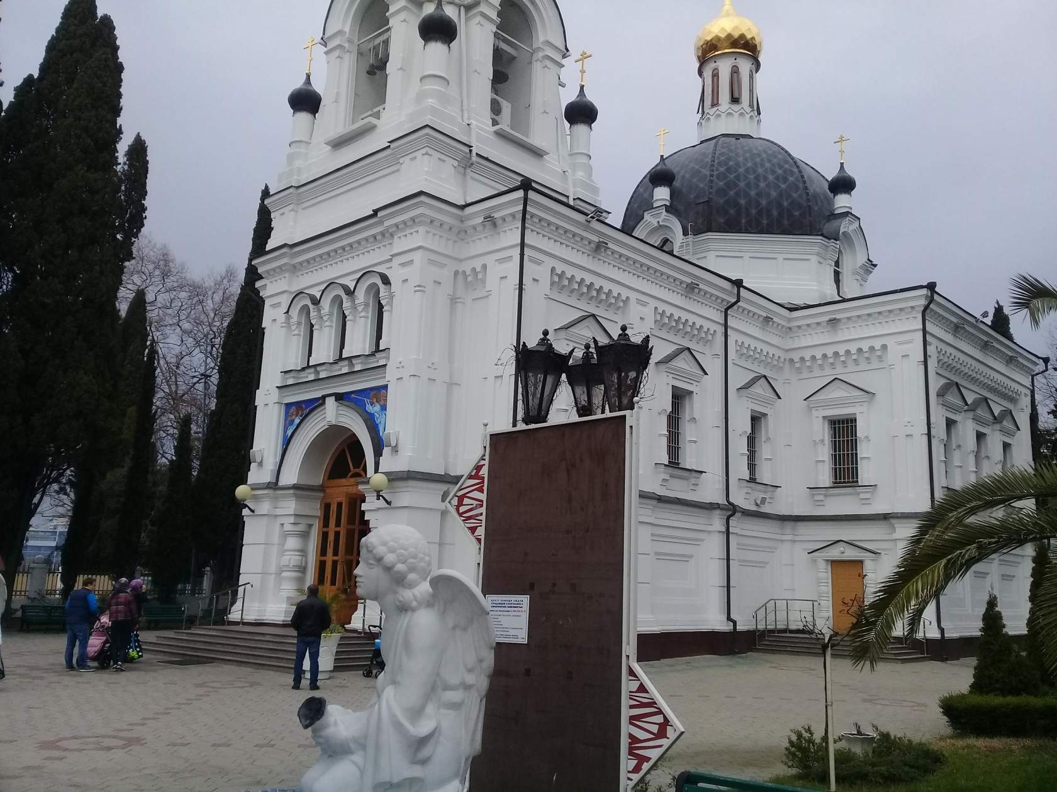

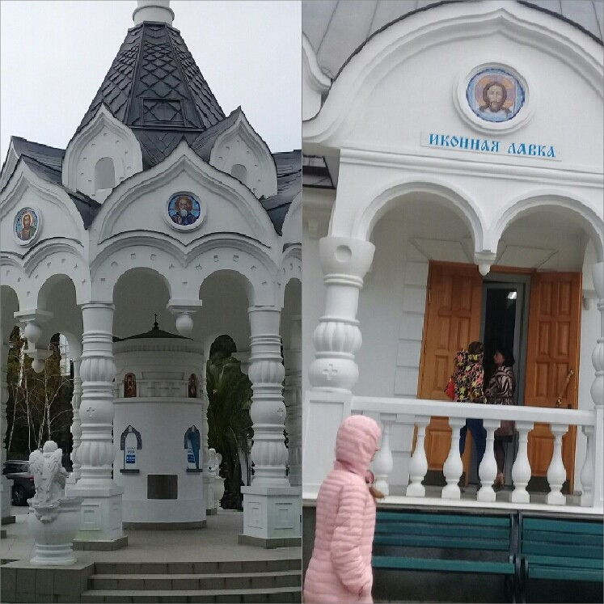

Храм Святого князя Владимира

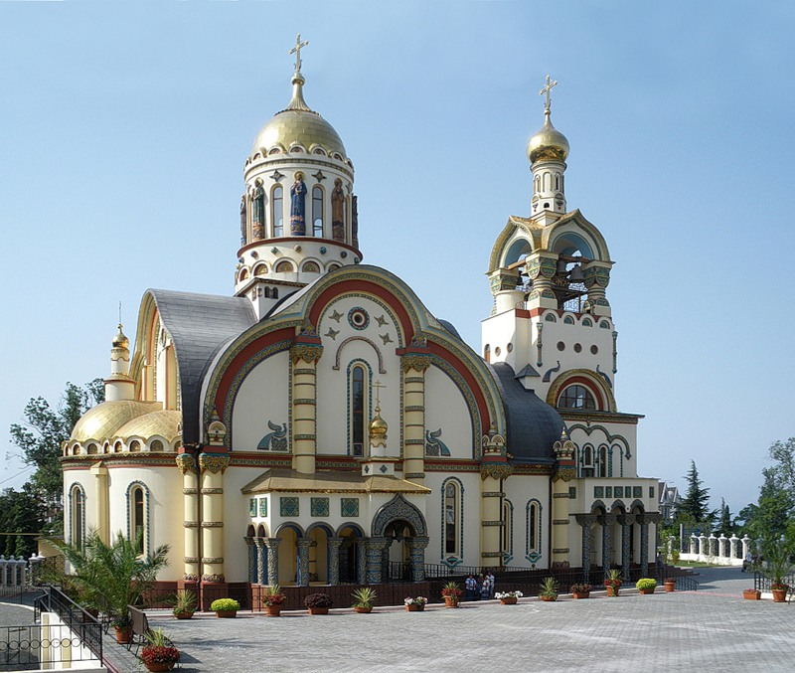

Храм в честь Святого равноапостольского князя Владимира – Крестителя Руси, для города Сочи не совсем обычен. Архитектура его несет мажорный, радостный колорит. Глава-корона храма выполнена в традиционной византийской, шлемовидной форме. Ее украшают наряднее арочные кокошники – признак пламенного, молитвенного горения, подъема духа к высшим небесным силам. Об этом же свидетельствует изображение серафимов на венчающих арках фасада и символы райских небесных птиц над опоясывающим храм многоцветным изразцовым карнизом. Храм по проекту архитектора Дмитрия Соколова строили пять лет (освящен в 2011 году). Только иконостас, на покрытие которого ушло несколько килограммов сусального золота, состоит из сотни отдельных элементов. Над росписью икон и резьбой по дереву трудились знаменитые палехские мастера. Храм находится в Сочи на улице Виноградная, 18 (район санатория «Заполярье»).

Гостиница «Жемчужина»

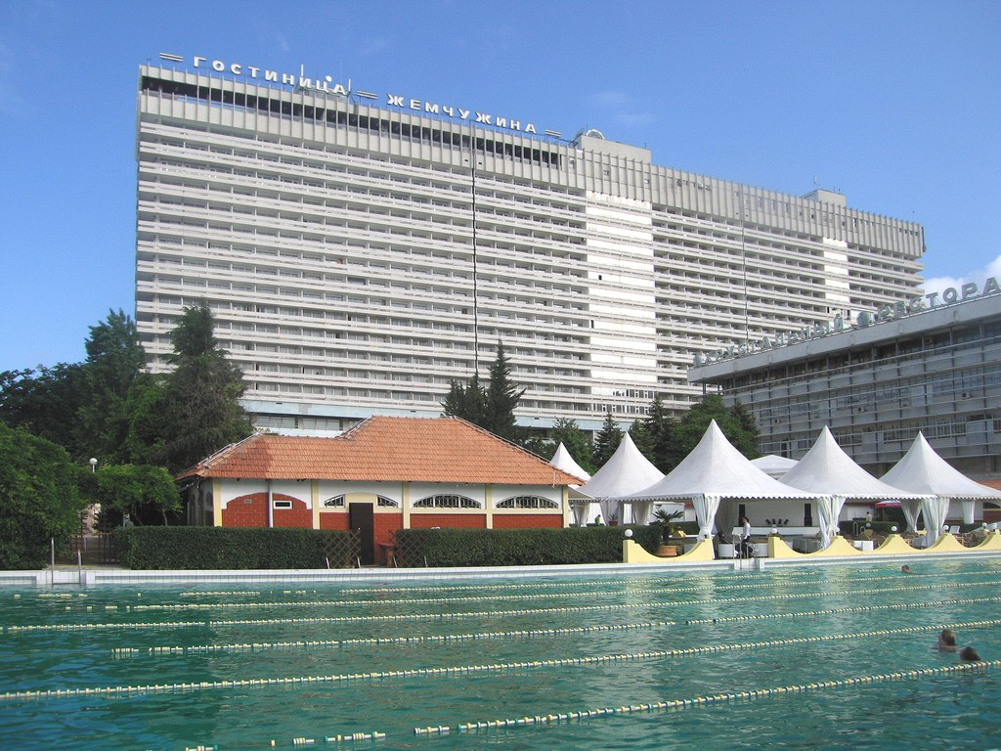

Морской порт СОЧИ

В конце XIX – начале ХХ века в Сочи не было порта и суда останавливались на рейде. Пассажиров и грузы с пароходов доставляли к берегу на лодках. Современное здание морского вокзала в Сочи появилось в 1955 году по проекту архитектора К.С. Алабяна. Центральное здание высотой 71 метр увенчано шпилем с пятиконечной звездой. Вокруг башни установлены в три яруса скульптуры, олицетворяющие четыре времени года и четыре стороны света. Перед внутренней стороной здания расположен фонтан со скульптурой богини мореплавания. Особенно красив морвокзал вечером, подсвеченный с разных сторон огнями.
В любое время года отдыхающие любят фотографироваться на фоне вокзала и белоснежных яхт, пришвартованных рядом.

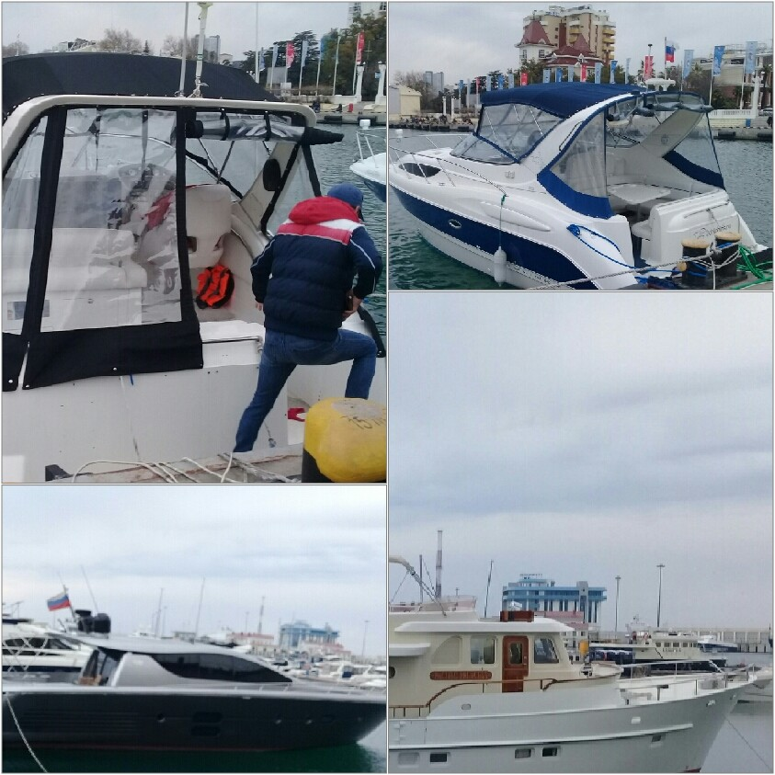

Кстати, именно от местного пирса отправлялся в круиз на теплоходе «Михаил Светлов» Семен Семенович Горбунков в фильме «Бриллиантовая рука». Теперь главным героям фильма поставлен бронзовый памятник рядом с морвокзалом.

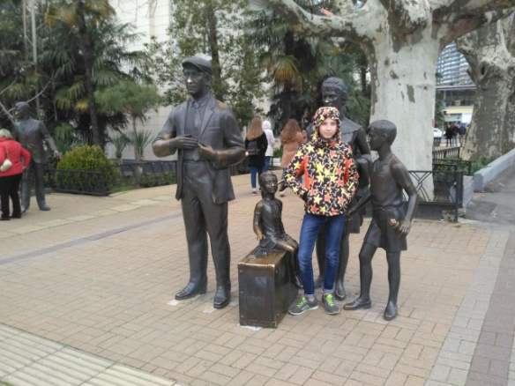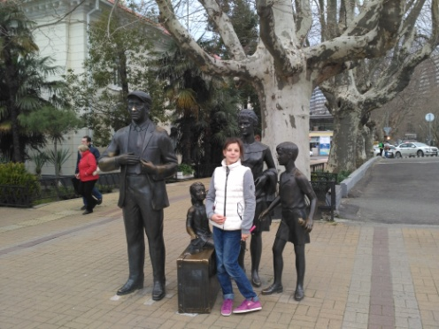

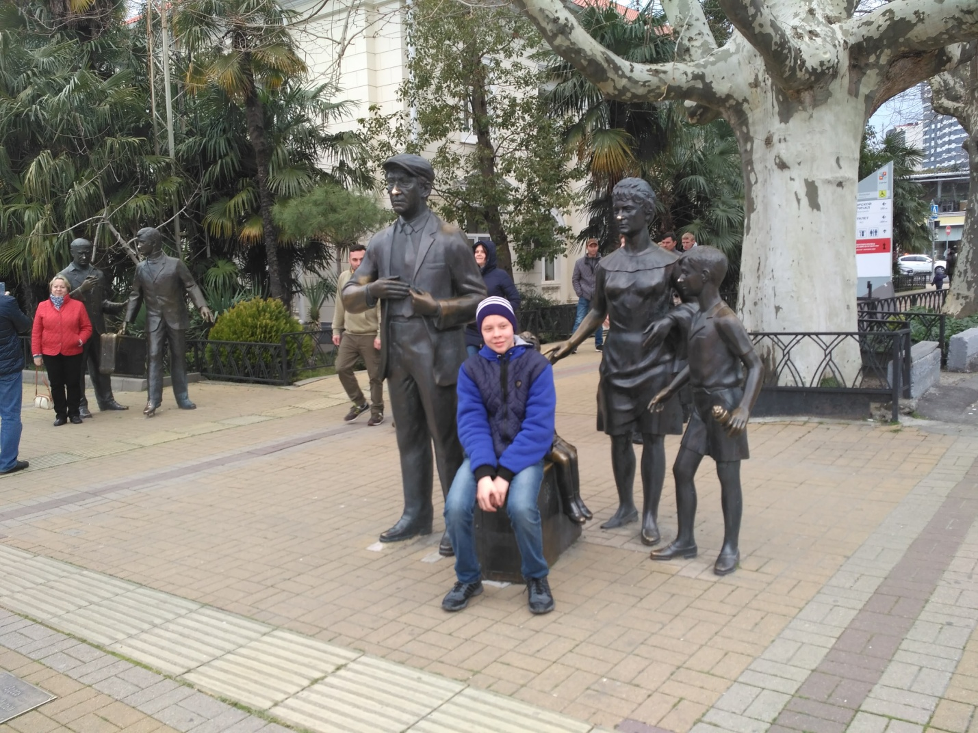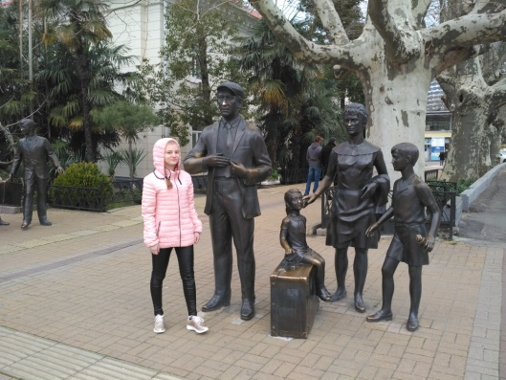

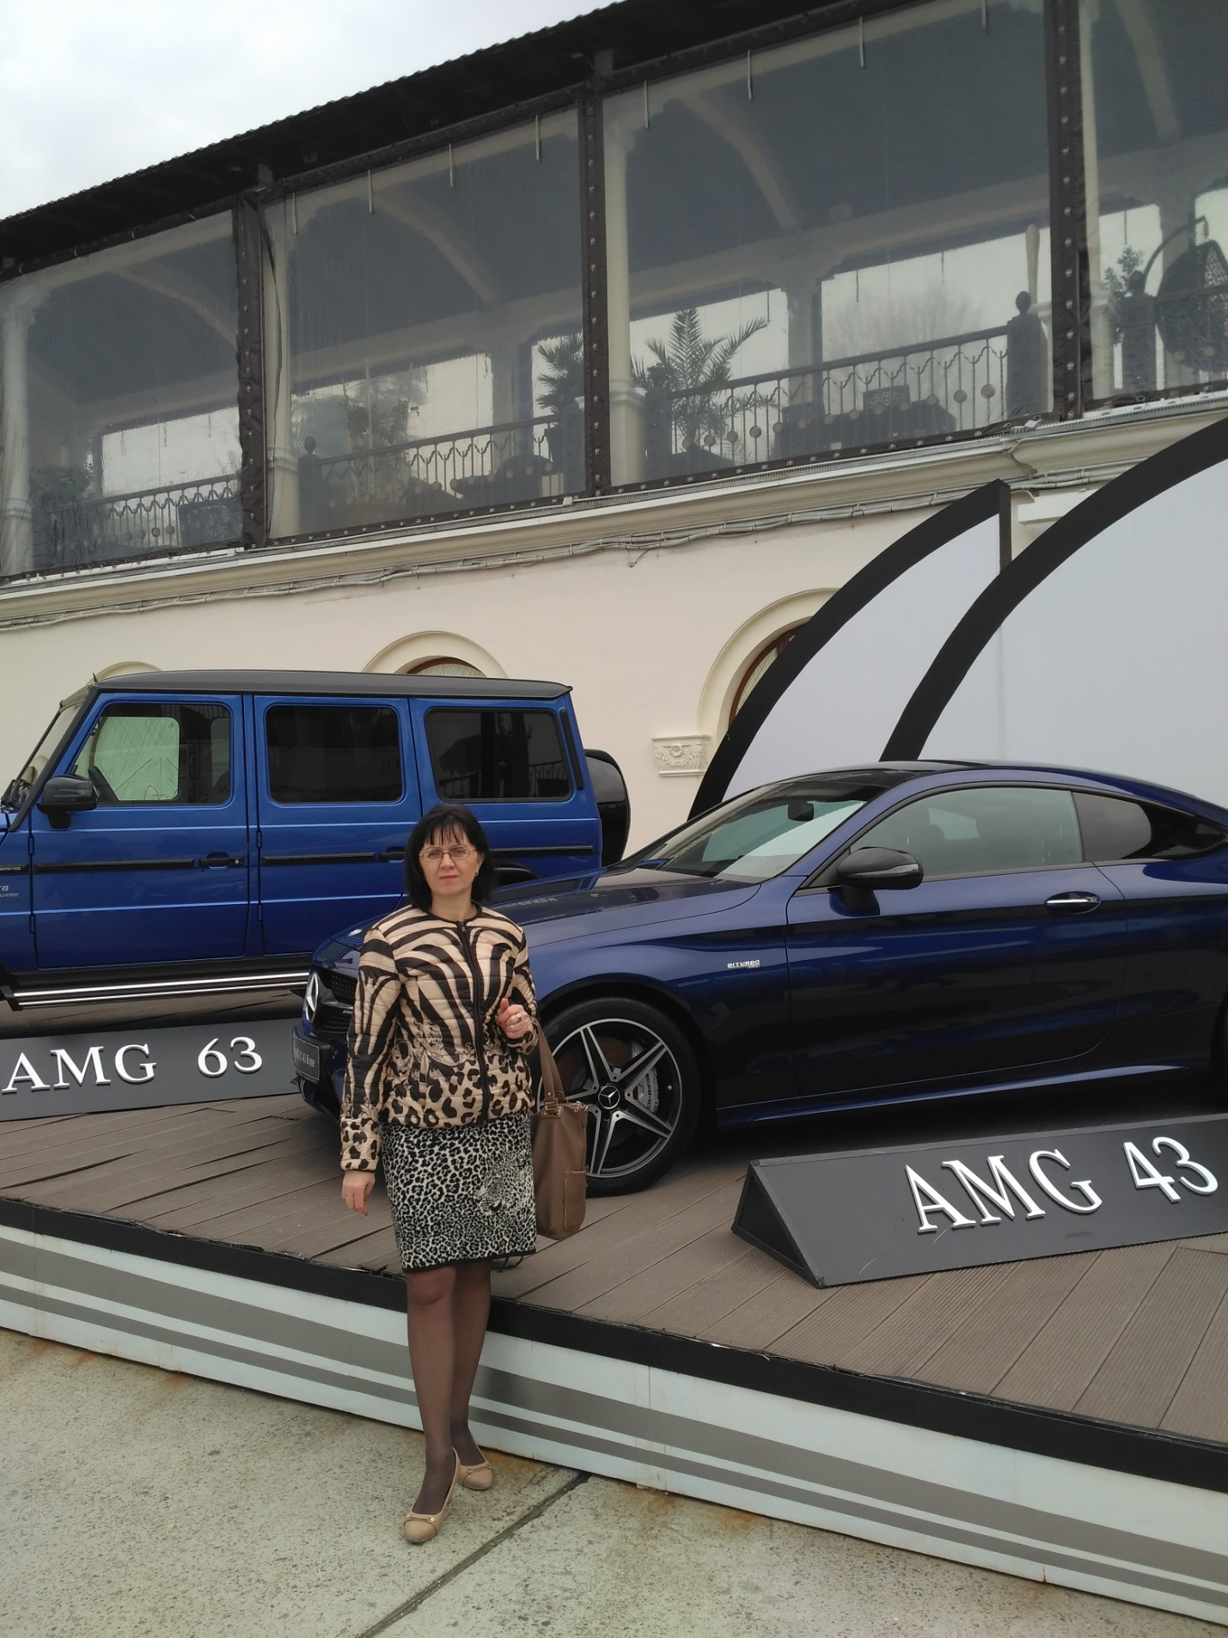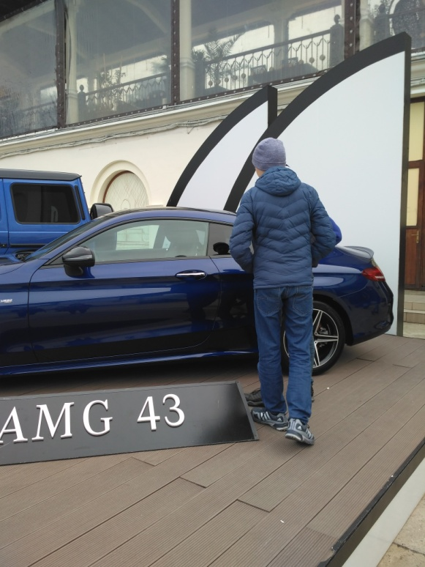

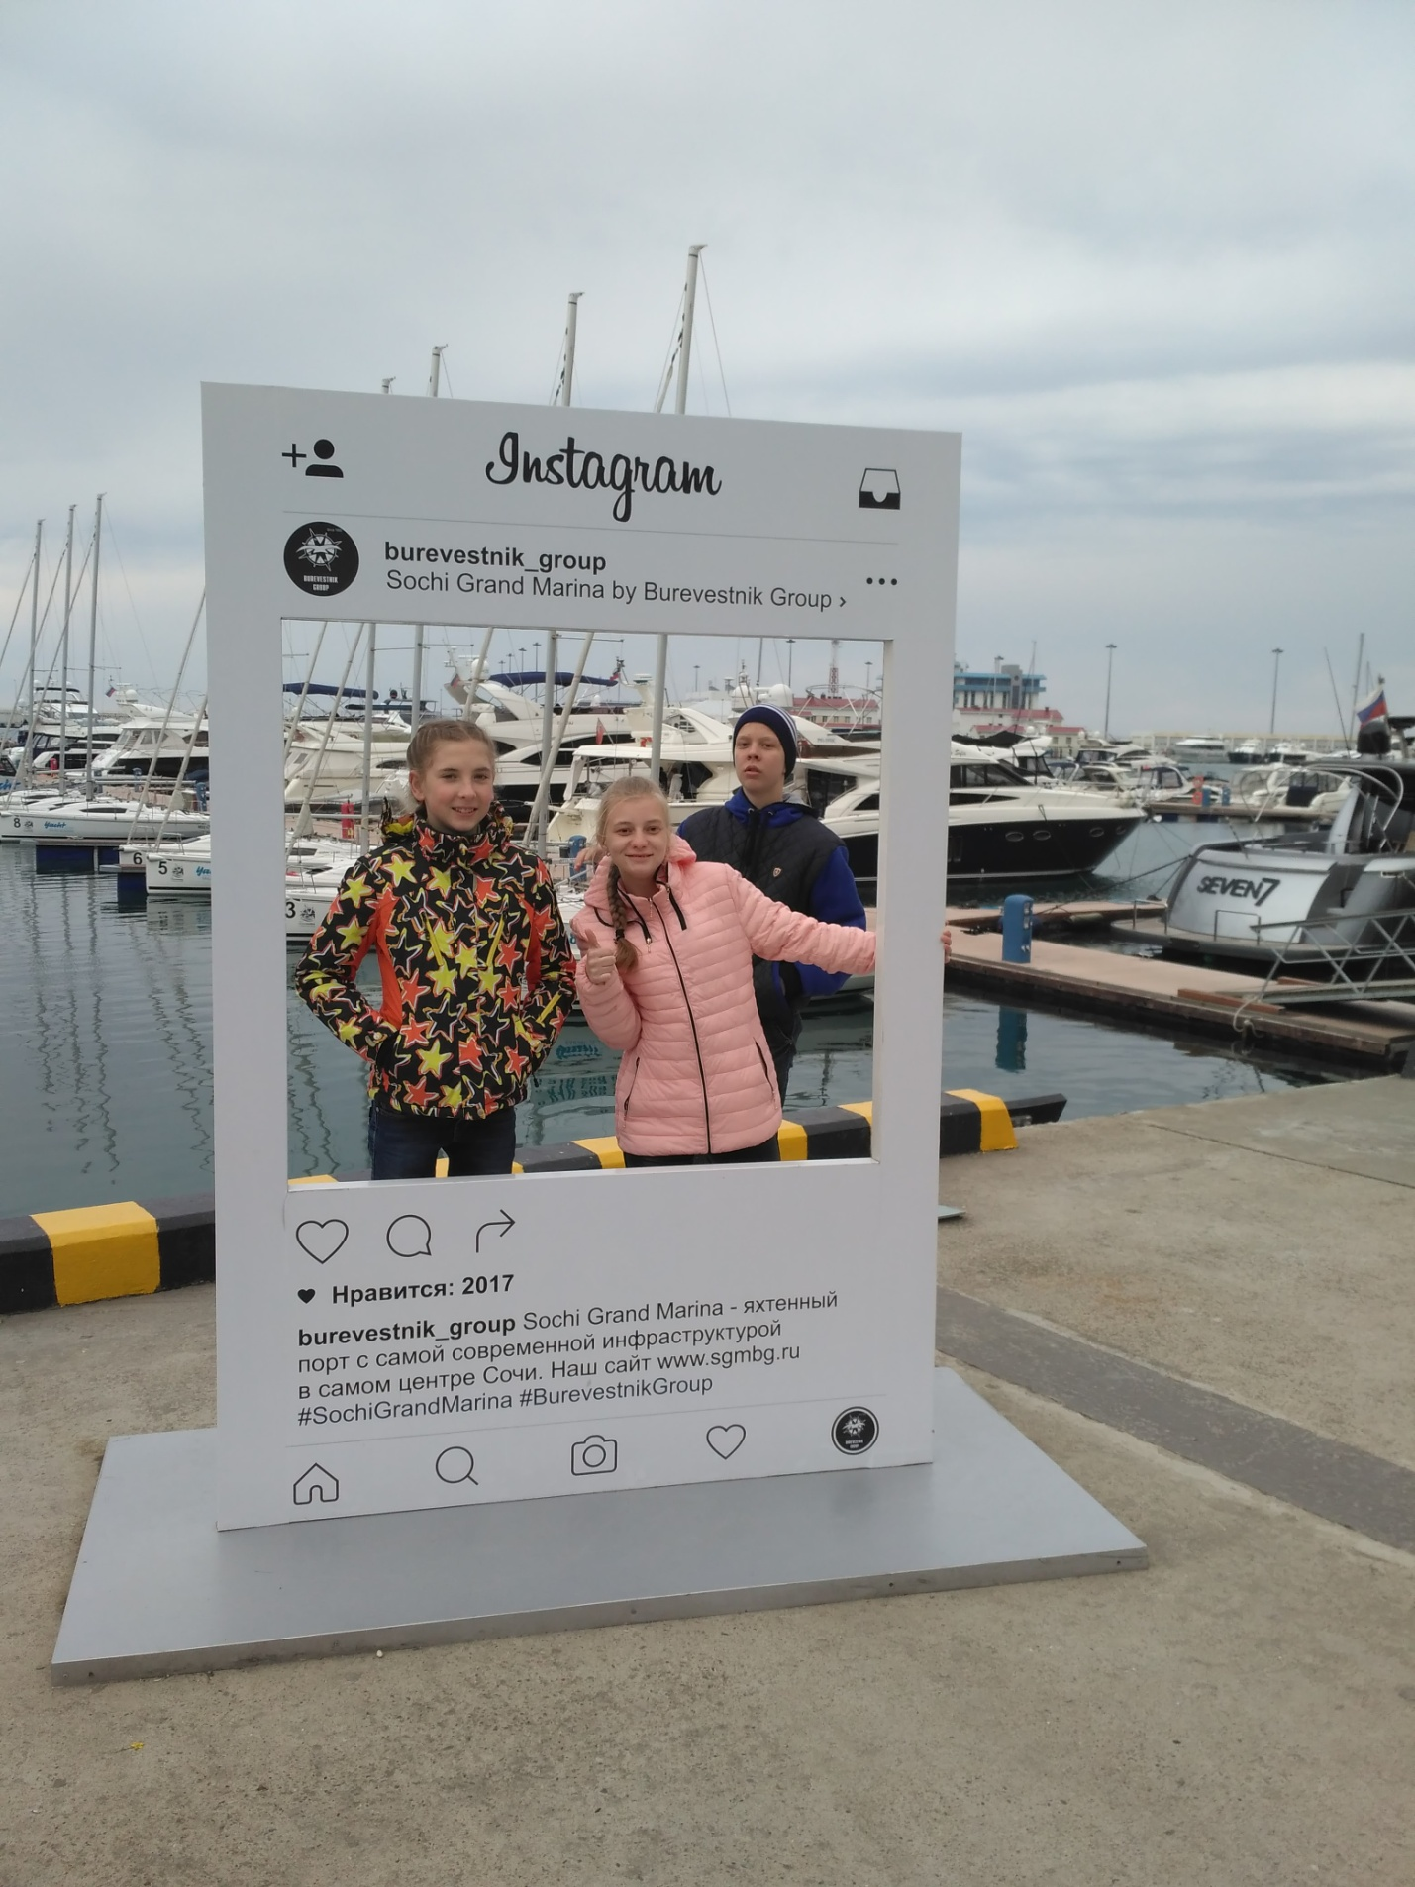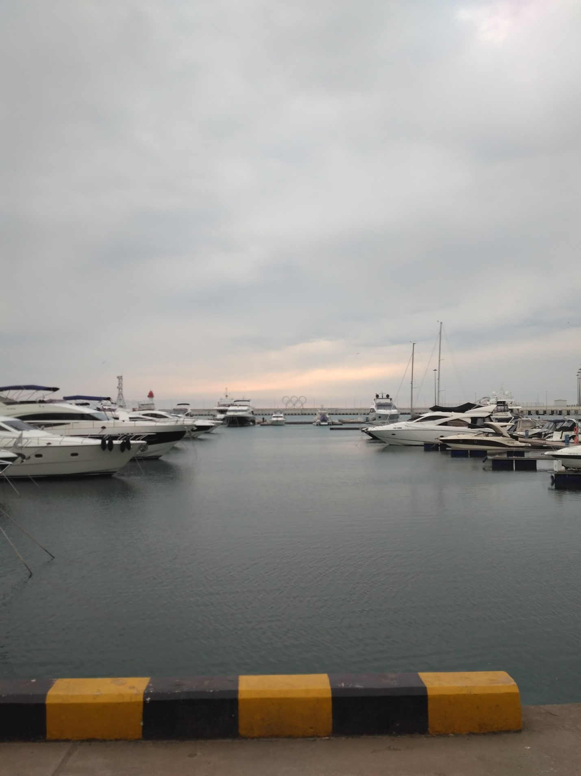

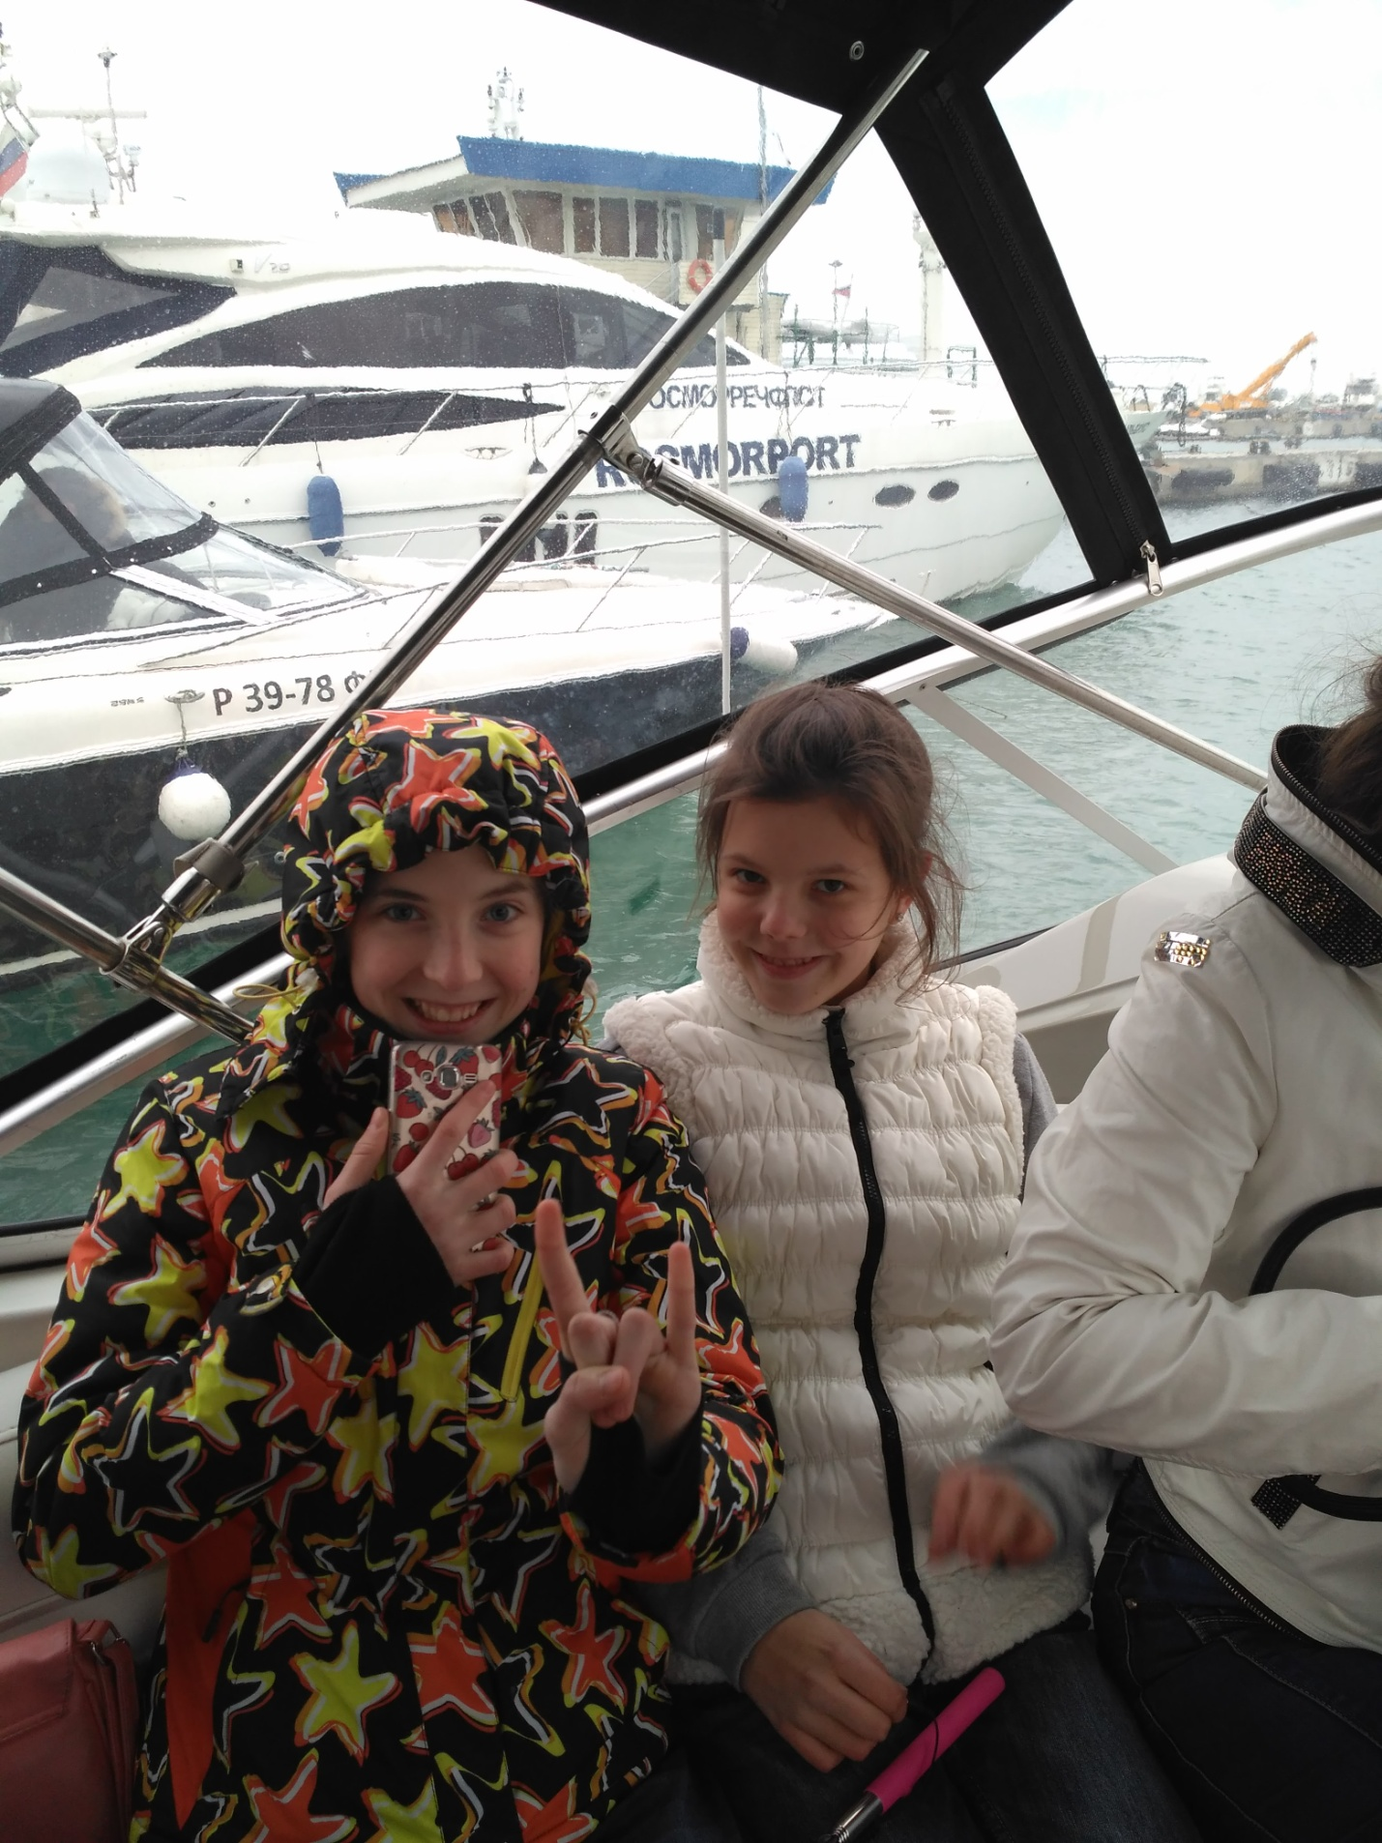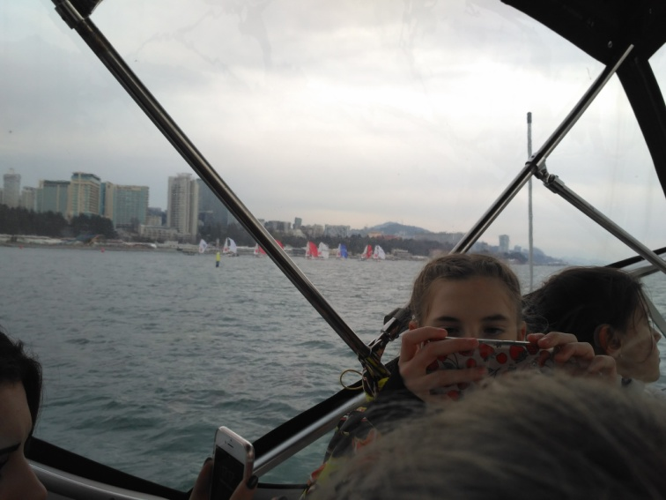

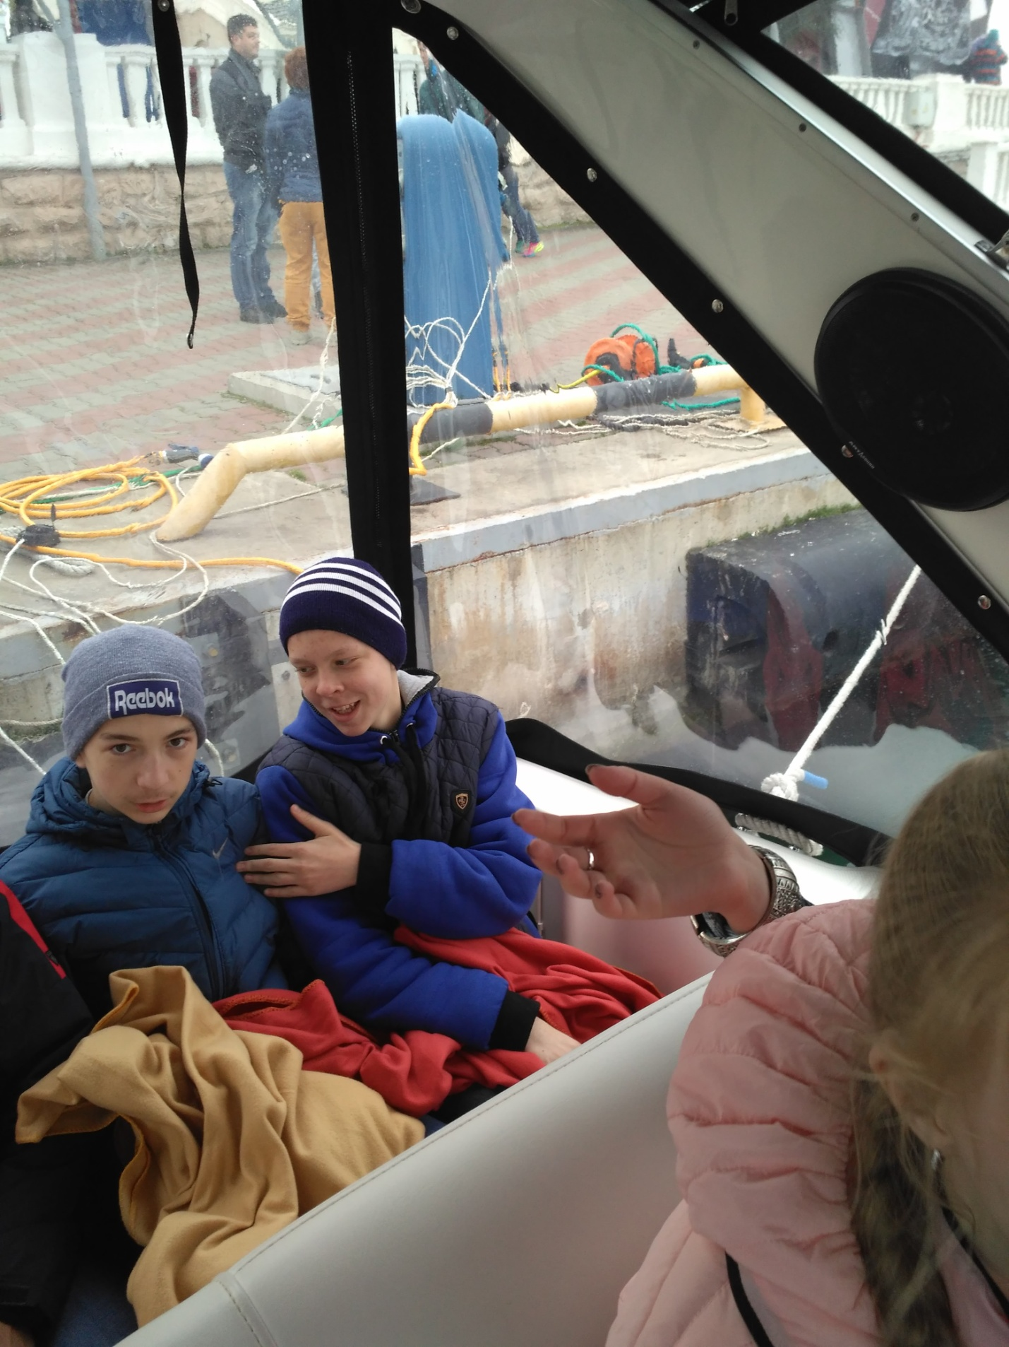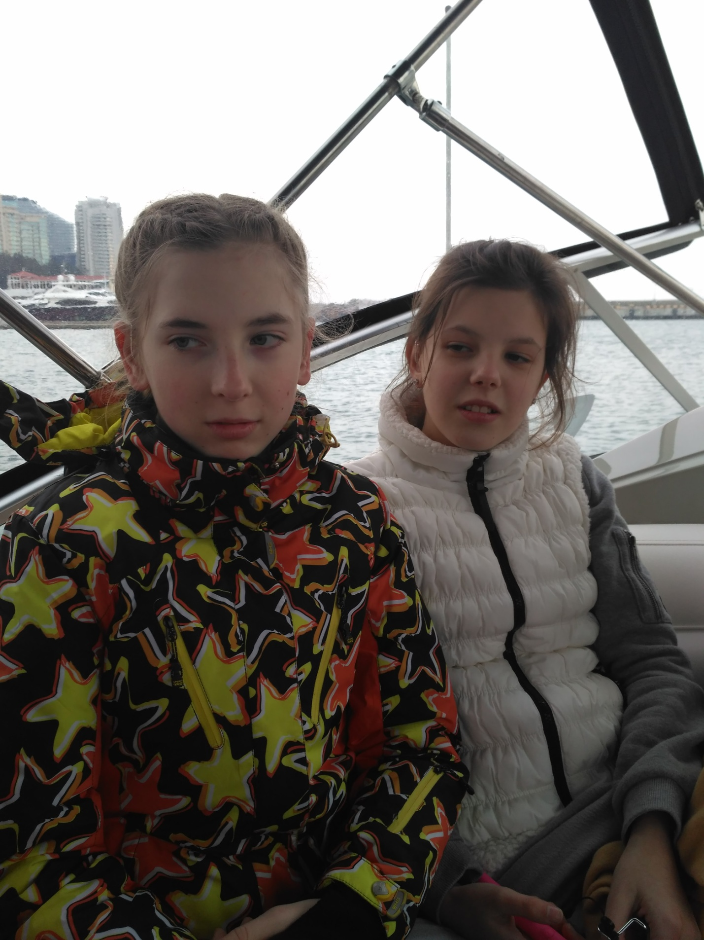

К зимней Олимпиаде 2014 года морской порт Сочи пережил второе рождение. Сейчас это современная гавань мирового уровня.

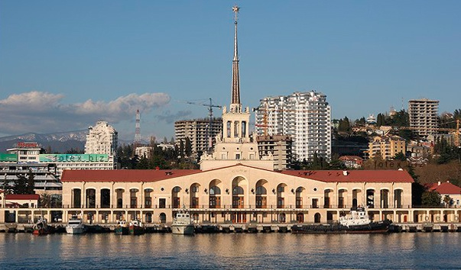

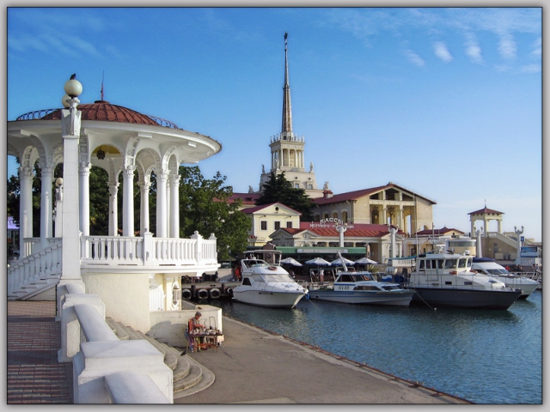

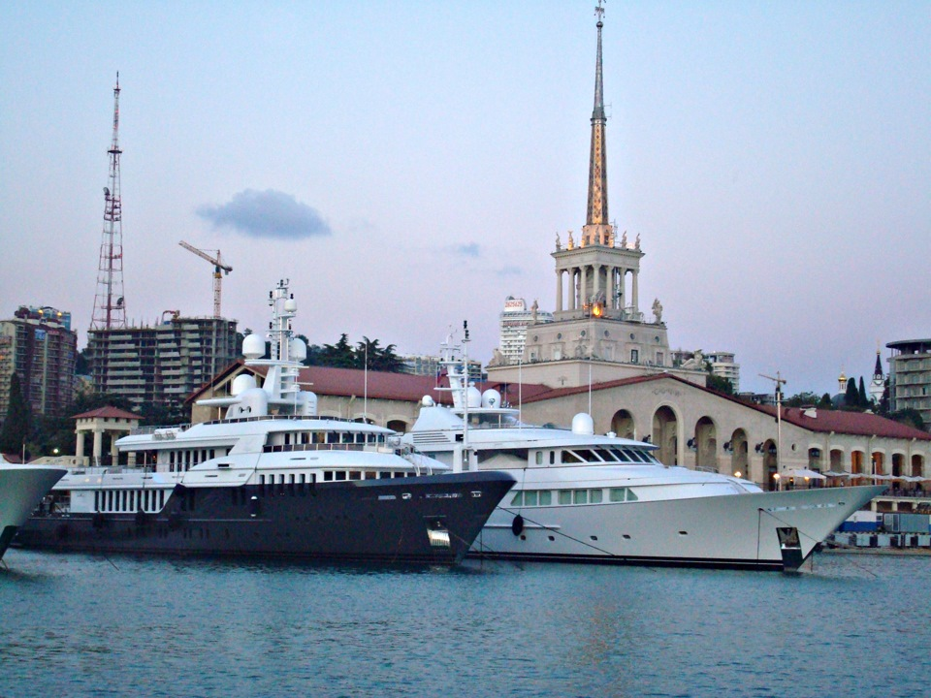

Железнодорожный вокзал Сочи

Железная дорога от Туапсе до Сочи была построена к 1917 году, но из-за Гражданской войны не действовала. Движение открылось лишь в 1923 году. Современное, неповторимое здание вокзала появилось в 1952 году по проекту архитектора А. Душкина. К сожалению, это последнее творение замечательного архитектора было подвергнуто резкой критике официальной властью. А. Душкина обвинили в космополитизме и нарушении норм социалистической архитектурной школы. Но простые люди считают иначе. Воздушное здание с изящными арками и высокая башня с часами и шпилем до сих пор восхищает сочинцев и гостей города.
Не случайно в 1975 году вокзал был внесен в Красную книгу ЮНЕСКО. А на курорте «Роза Хутор» построили ратушу, очень напоминающую башню вокзала в Сочи.
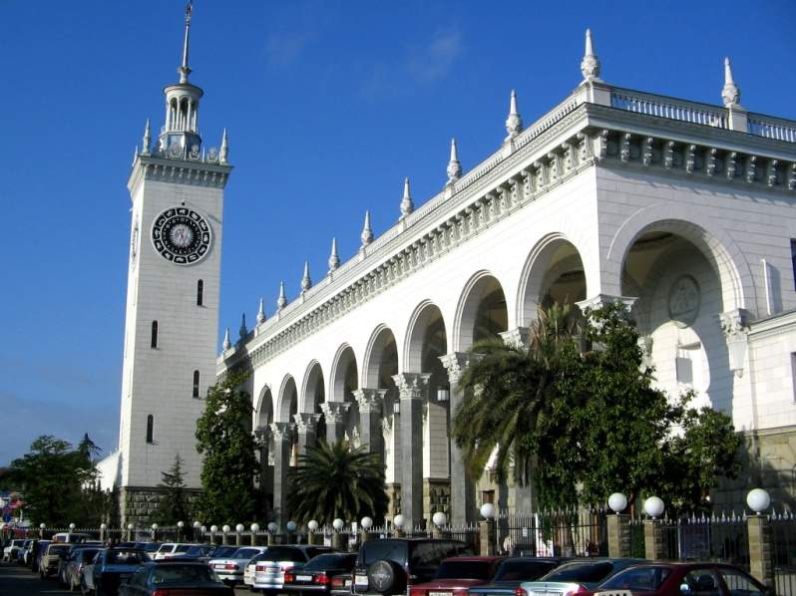
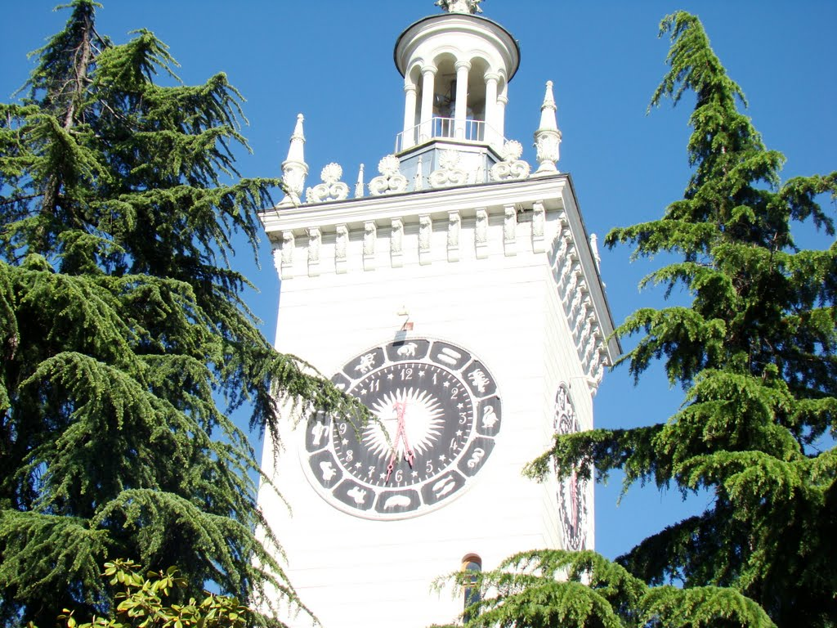
Железнодорожный вокзал Адлер

Адлер — железнодорожная станция Краснодарского региона Северо-Кавказской железной дороги, расположена в Адлерском районе города Сочи, Краснодарского края.
В ноябре 2010 года началось строительство нового вокзального комплекса восточнее существующего. Конкорс — главный вестибюль вокзала, распределительный зал для пассажиров, расположен на высоте 10 метров над путями. Его размеры — 150×60 м.
Проект разработан архитектурной группой под руководством А. П. Даниленко (НПО «Мостовик») в сотрудничестве с архитектурным бюро GMP (Берлин). Вокзал имеет две части: морскую и городскую. На кровле автостоянки вокзала установлены солнечные коллекторы, за счёт которых осуществляется теплоснабжение.
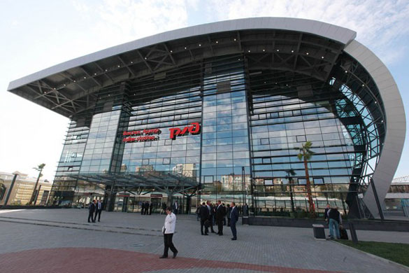
Новый вокзал станции принимает 3-5 тыс. пассажиров в час в обычном режиме эксплуатации и до 20 тыс. пассажиров в день открытия Олимпийских игр. Строительство окончено в 2013 году. 28 октября 2013 года в присутствии Президента России В. В. Путина и главы Международного Олимпийского комитета Т. Баха новое здание вокзала было введено в эксплуатацию.
В 2012 году была открыта новая линия, соединяющая центр Сочи через станцию Адлер с международным аэропортом Сочи. Согласно этому проекту построена новая железнодорожная трасса длиной 3 км, из них около 2,5 км идут по эстакаде. Ориентировочная стоимость строительства железнодорожной ветки – 7 млрд руб. Новый электрифицированный путь примыкает к существующему железнодорожному тупику в южной горловине парка А станции Адлер, затем, пересекает транспортную развязку «Адлерское кольцо» по железнодорожной эстакаде. Конечный пункт трассы находится на территории аэровокзального комплекса, где оборудована остановочная платформа длиной 180 м.
Залы прилёта и отлёта аэропорта были соединены с платформой крытыми галереями с траволаторами. Необходимость обустройства переходов траволаторами или бегущими тротуарами связана с планами проведения в Сочи Паралимпийских игр, что требует создания комфортных условий для лиц с ограниченными физическими возможностями^{[5]}.
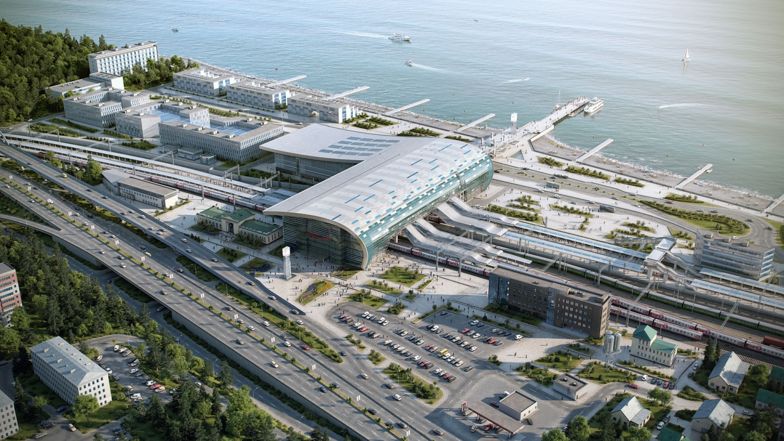

Подкрепимся – и дальше гулять. Впереди Парк «Ривьера»

Как же без McDonalds?

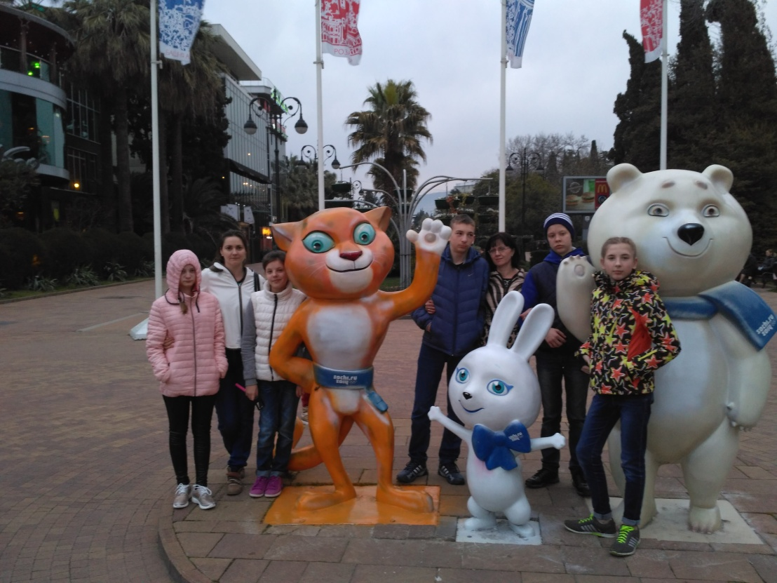

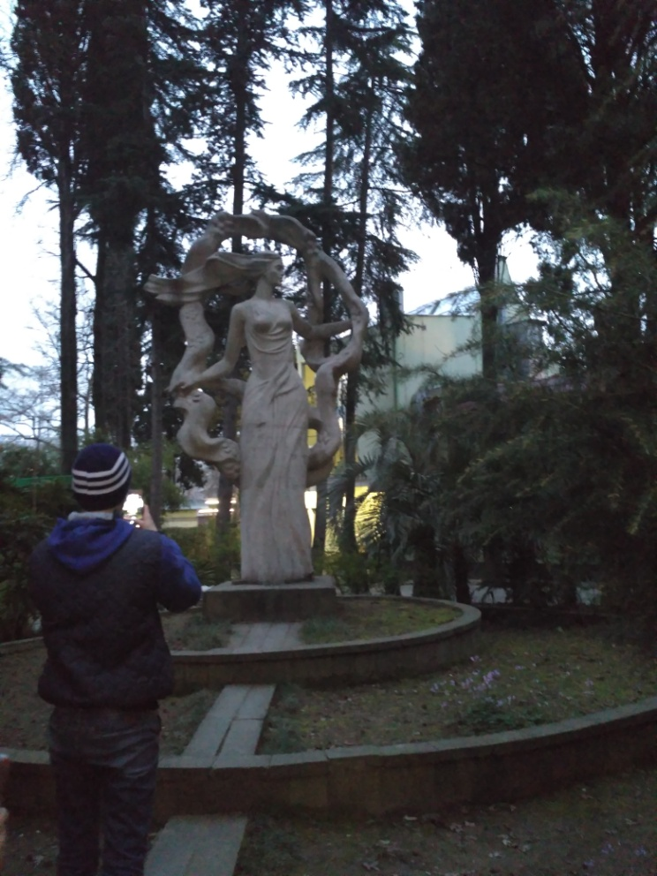
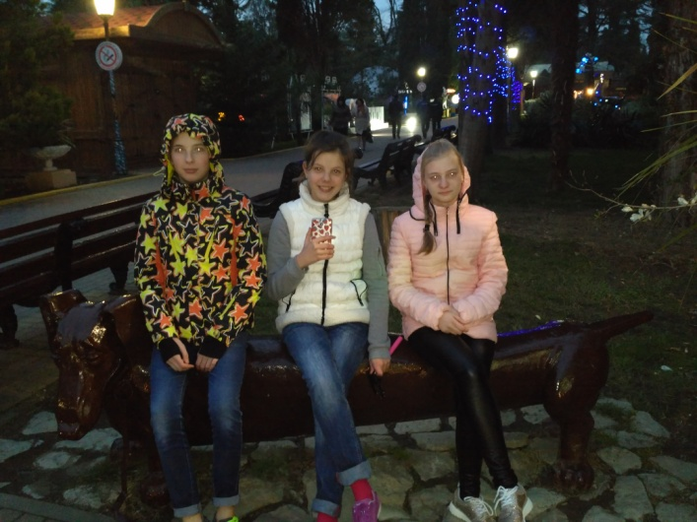
Дача В.А. Хлудова, основателя нынешнего парка «Ривьера», была построена по проекту архитектора Л.Н. Кекушева в 1896 году в смешанном стиле древнерусского теремного зодчества с элементами модерна. Это уникальный памятник градостроительства и истории, одна из самых старых построек в Сочи. Парк «Ривьера» - визитная карточка города.
Отсюда в 1898 году начинался курорт Сочи. Именно в этом году здесь провели закладку декоративного парка. У истоков его возникновения стояли в конце XIX века местные дачевладельцы – купец первой гильдии Н.Н. Мамонтов и предприниматель, почетный гражданин города Москвы В.А. Хлудов. Первоначально участок земли приобрел в 1872 году Н.Н. Мамонтов. Имение называлось «Раздольное». Был заложен парк и сад, создан питомник редких и экзотических растений.
В 1883 году имени и земли покупает В.А. Хлудов, который раскорчевывает лес, строит дачу и закладывает парк. Но в 1900 – 1901 годах В.А. Хлудов продает имение и парк городской казне. В годы Гражданской войны часть ценных пород парка была вырублена на дрова. После национализации в 1920 году началось его восстановление и реконструкция. С 1037 года парк стал называться «Ривьера». Сейчас парк занимает территорию 14,7 гектаров, на которой занимает территорию 14,7 гектаров, на которой насчитывается 240 видов растений.50 видов из них представляют особую ценность. В парке – масса развлечений и мест отдыха для детей и взрослых.

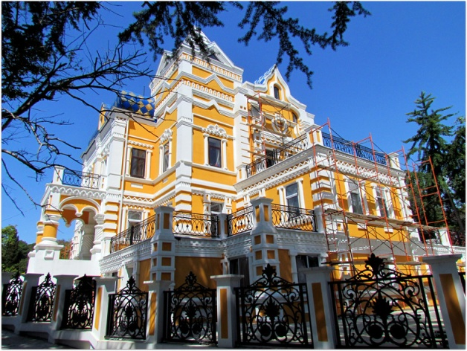

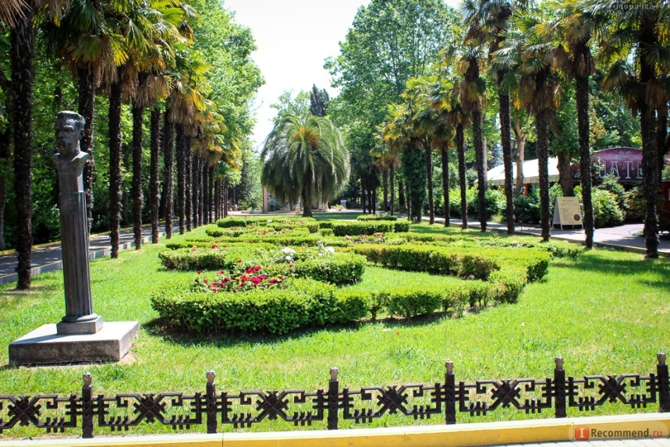

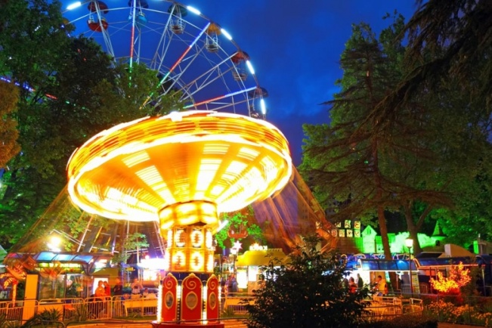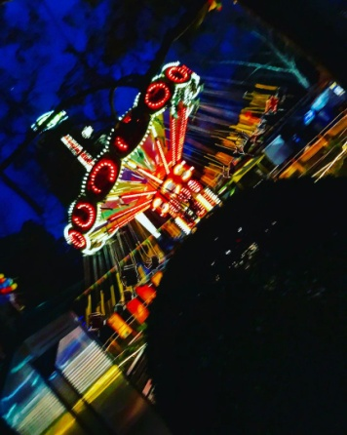

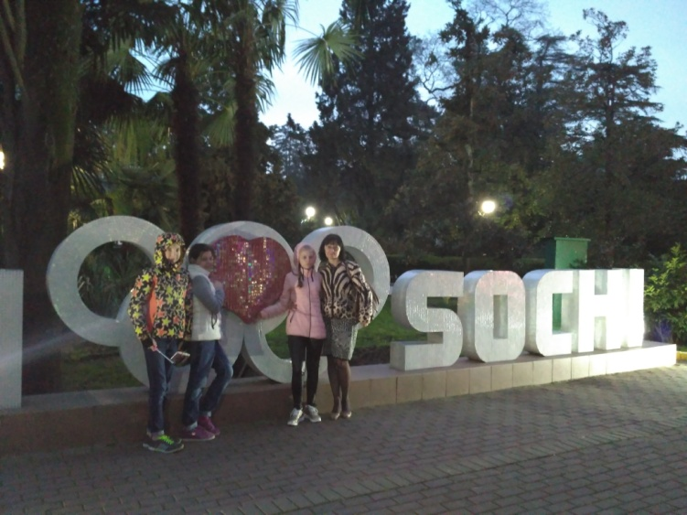

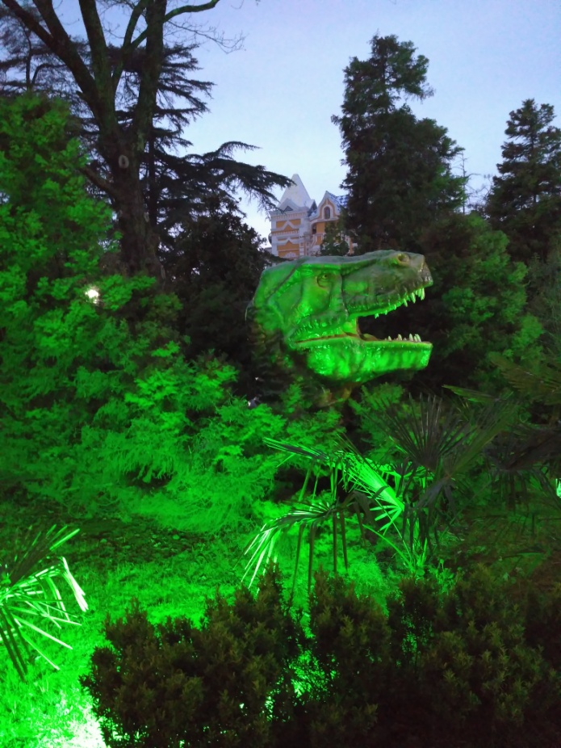

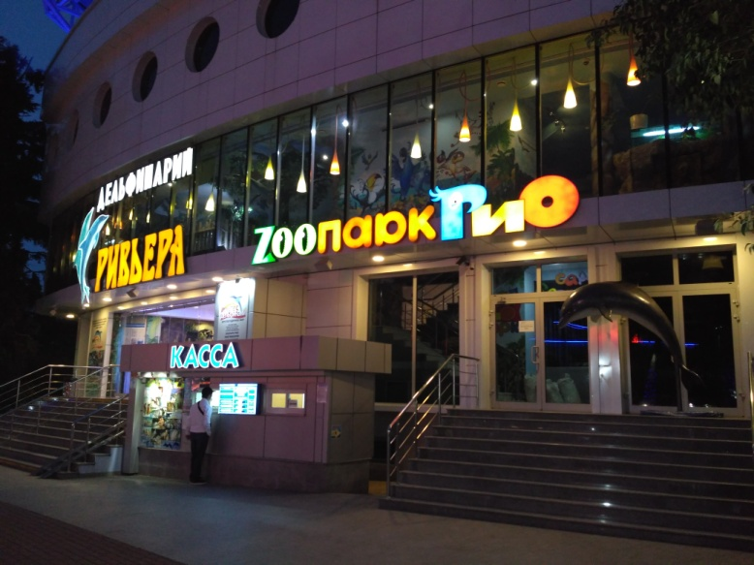

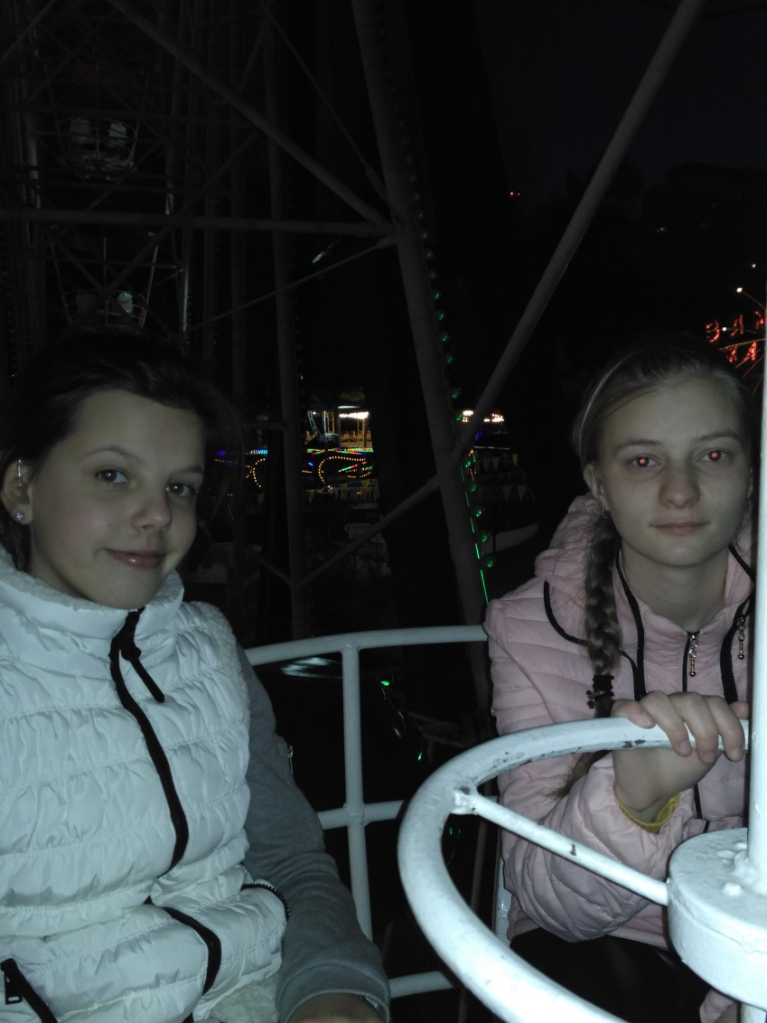

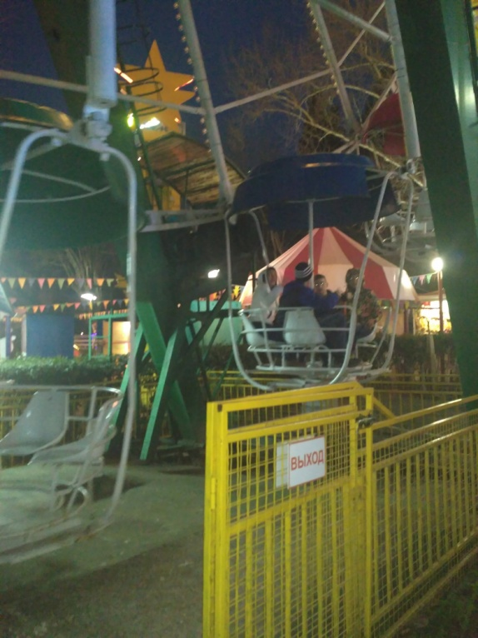

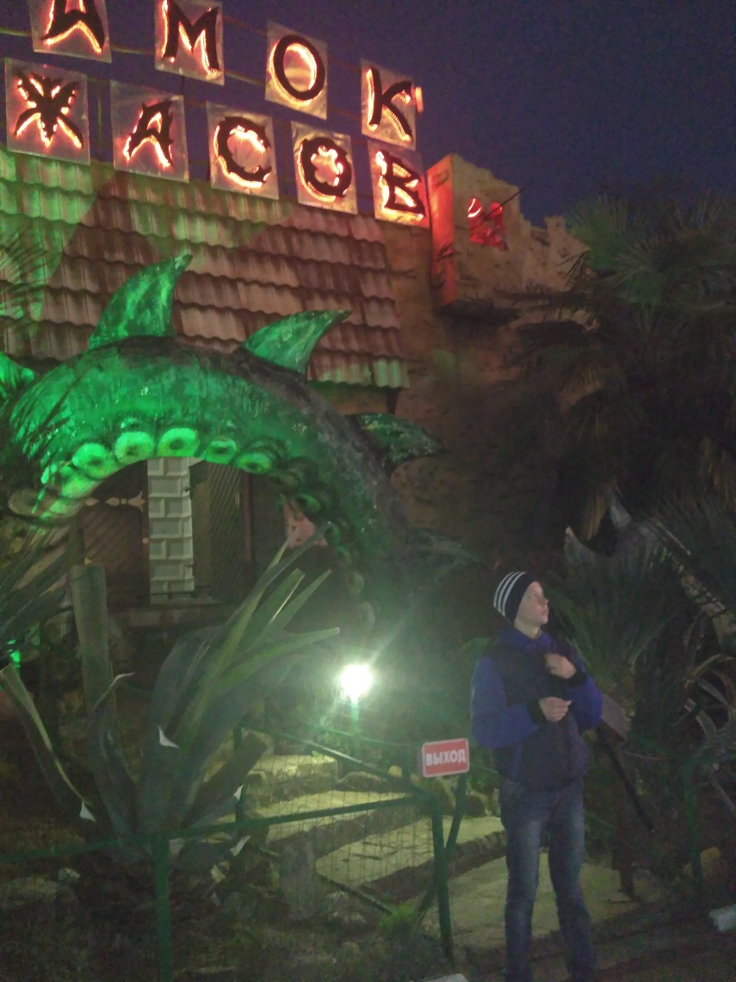

Океанариум

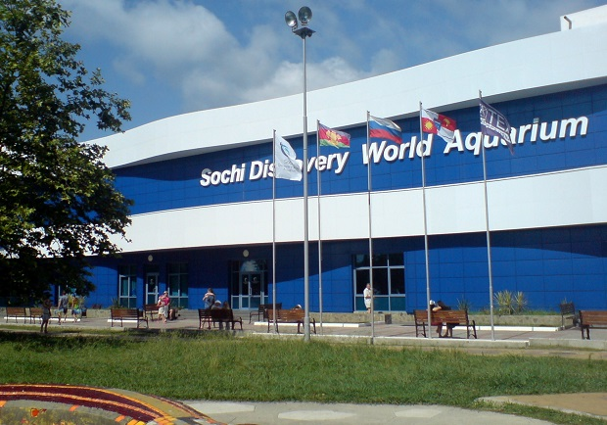

Сочинский океанариум Sochi Discovery World Aquarium — одна из главных достопримечательностей Адлера. Этот океанариум самый большой в России. Его общая территория — 6000 кв.м. В 29 аквариумах общим объемом 5 млн. литров воды проживают самые разные представители морей, океанов и пресных вод.

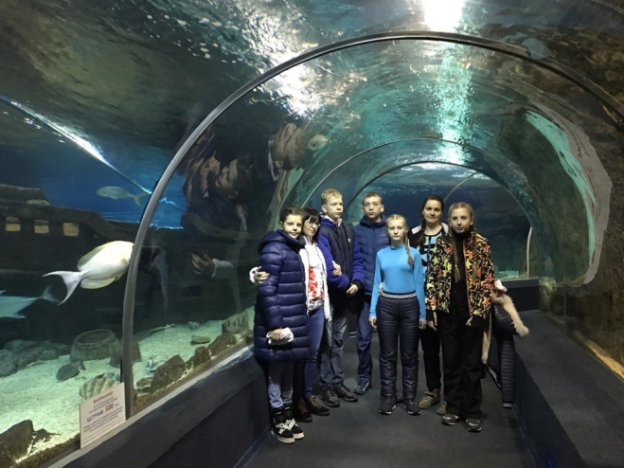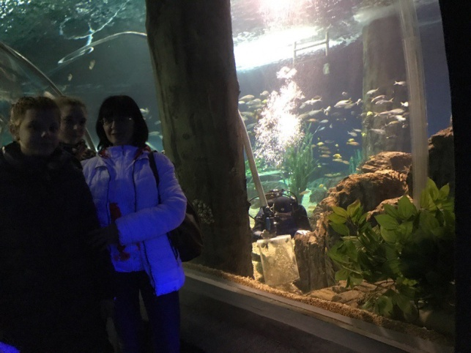

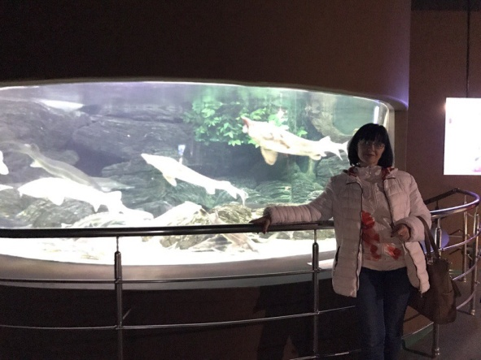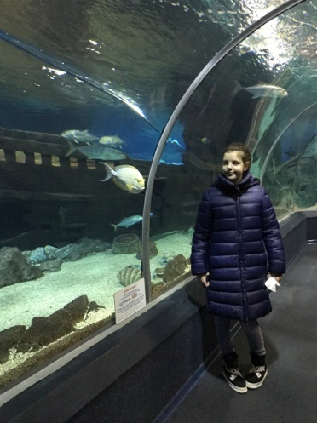

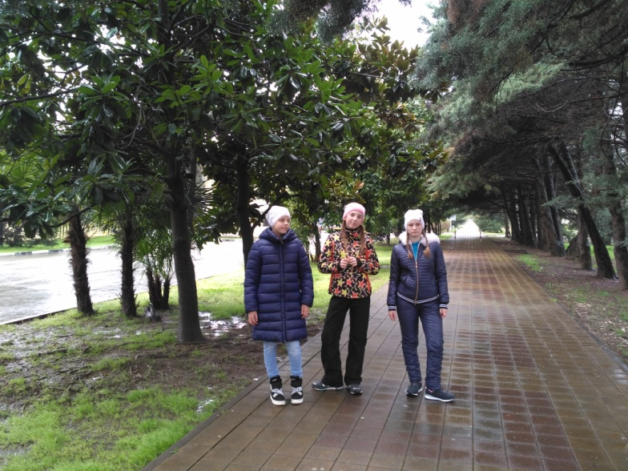

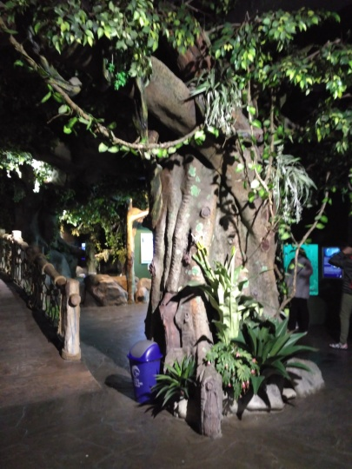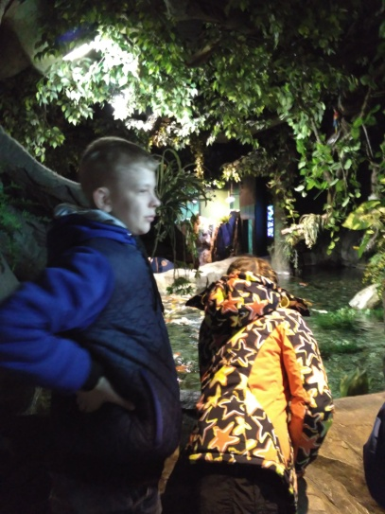
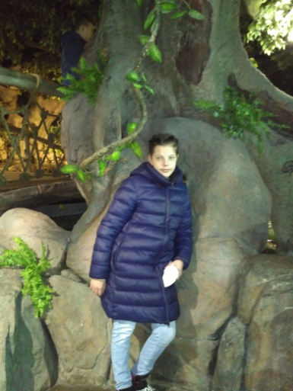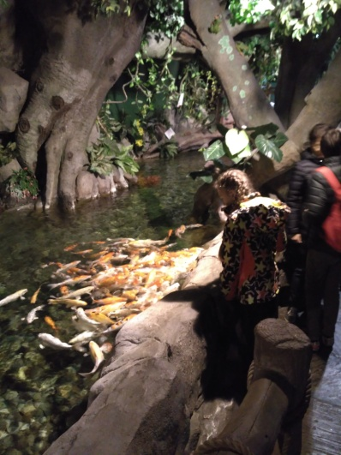

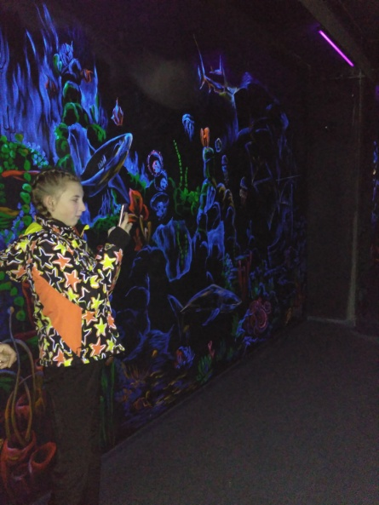
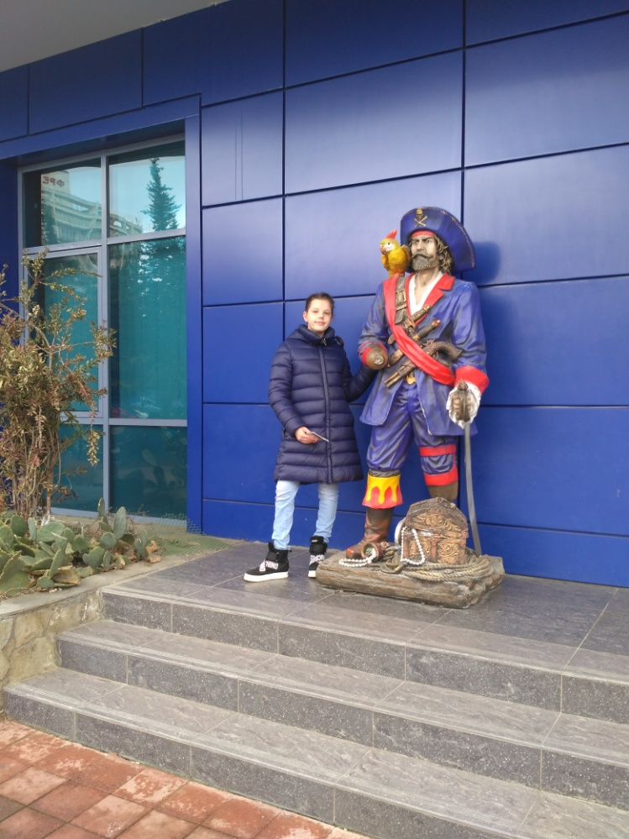

В зубах у акулы

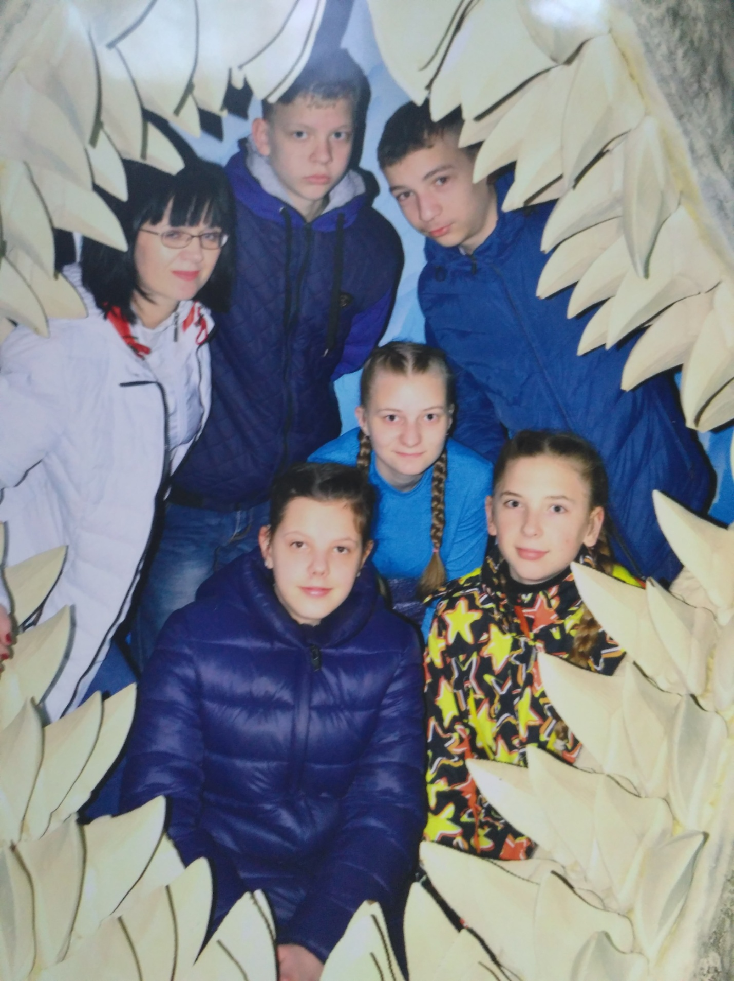

ХОСТА

Хостинский район начинается от Зимнего театра и тянется в сторону Адлера на 25 км, до реки Кудепста. Центра района, поселок Хоста, расположен в 20 км от центра Сочи, в живописной долине, окруженной горами. Поэтому климат здесь более мягкий, а воздух всегда теплее на 1-2 градуса, чем в соседних районах. Свое название поселок получил от одноименной реки, протекающей по долине и впадающей в море. «Хоста» переводится с адыгейского как «чистая вода» или «кабанья река». С древнейших времен здесь селились люди. В средние века здесь находилась крупная генуэзская фактория. С XVI века усилилось влияние Турции. После вхождения во второй половине XIX века Кавказского побережья в состав России началась новая страница в истории этих мест. В 1901 – 1903 годах было выделено 175 участков для устройства усадеб. С этого времени Хоста стала развиваться как курорт. Путеводитель 1914 года писал: «… на правом берегу реки Хоста расположился город, на левом раскинулись дачи. Купанье прекрасное, жизнь пока еще недорога, но зато и удобств очень мало». Поселок Хоста – тихий и уютный. Он очень подходит для семейного отдыха. Рядом с поселком расположена заповедная тисо-самшитовая роща. Это лес доледникового периода (18-30 миллионов лет назад). А в 20 км от поселка находится одно из крупнейших в мире подземных лабиринтов – Воронцовская пещера.

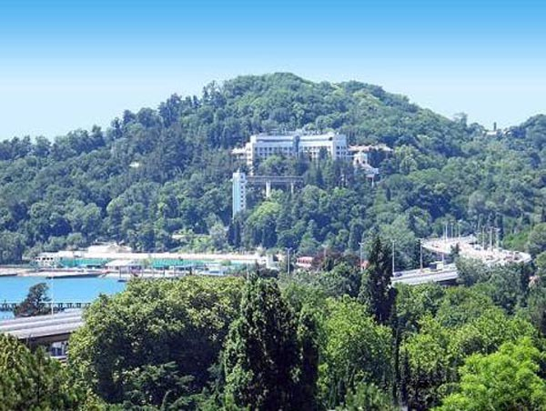
Санаторий «Мыс Видный»

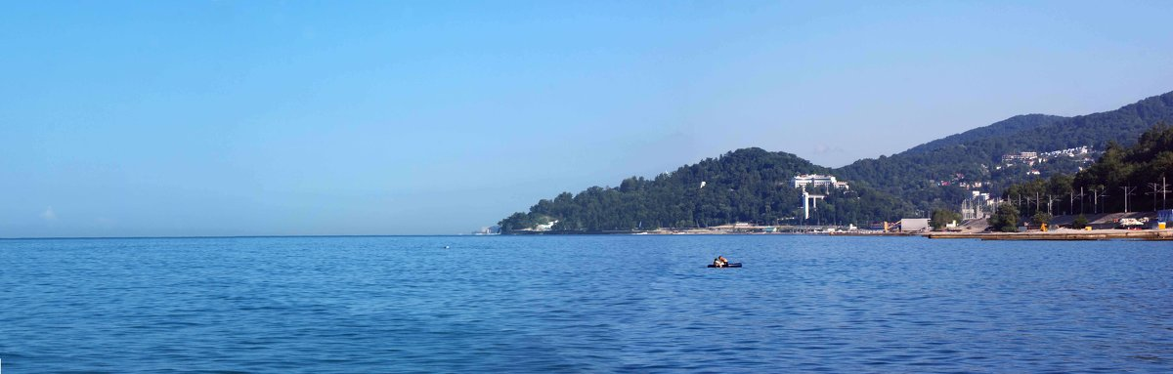
Вид с Кудепсты на Мыс Видный - Хоста

Смотровая башня на горе Ахун
У древних адыгов бог «Ахын» был покровителем скотоводства. Отсюда происходит и название горы. Высота горы 663 м над уровнем моря. В ее недрах насчитывается около 20 пещер. На покрытых лесом склонах растет более 200 видов растений, из которых 34 занесены в Красную книгу.
По приказу И.В. Сталина в 1936 году сюда за 122 дня проложили 12-километровую асфальтовую дорогу. А в 1937 году на горе была построена тридцатиметровая смотровая башня из природного камня. В ясную поляну с башни открывается величественная панорама горных вершин Главного Кавказского хребта, покрытых снегом. Достаточно взглянуть – и не нужно слов, только вздох восхищения сотворенной Богом красотой. Попасть на вершину можно двумя путями: пешком по тропе через Агурское ущелье или на автомобиле по шоссе, а также на рейсовом автобусе.
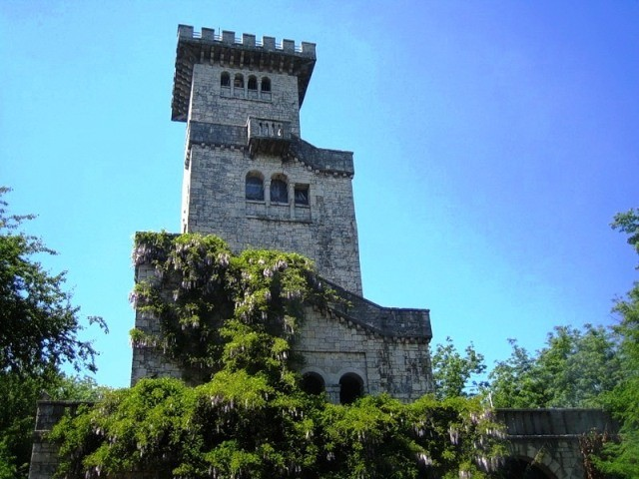

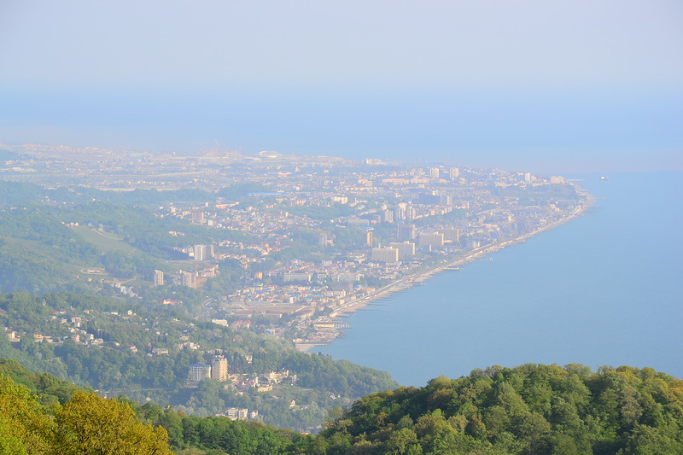

Мацеста
Мацестой называется небольшая горная река, протекающая к морю в долине между поселком Хоста и центром Сочи. Так же называется и вода, о целебных свойствах которой давно было известно местных жителям. С адыгского наречия «мацеста» переводится как «огненная вода». С незапамятных времен источники с запахом сероводорода вытекали здесь из пещер в скале. Воду прозвали огненной потому, что она вызывает покраснение кожи и опасна при длительном и неумелом купании в ней. Это уникальная минеральная вода, возраст которой 170 миллионов лет. Мацестинские воды добываются с глубин от 700 до 2000 метров, из известняков мелового и юрского периодов.
С середины 20-х годов ХХ века Сочи-Мацестинский курорт получил статус общегосударственного и начал бурно развиваться. И.В. Сталин любил отдыхать в Сочи и принимать мацестинские ванны. Это сыграло свою роль в благоустройстве курорта.
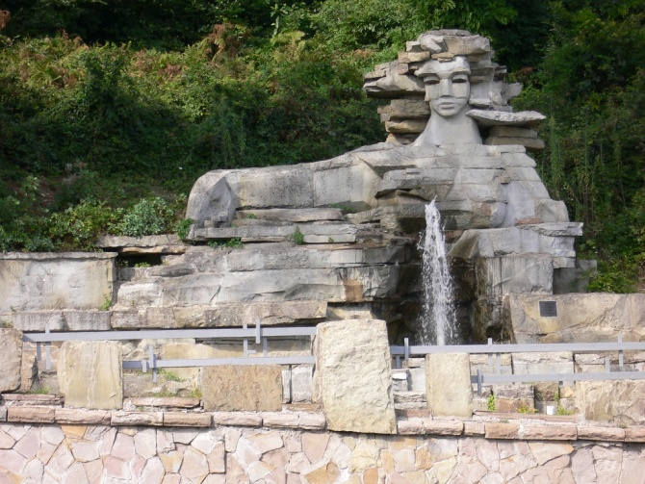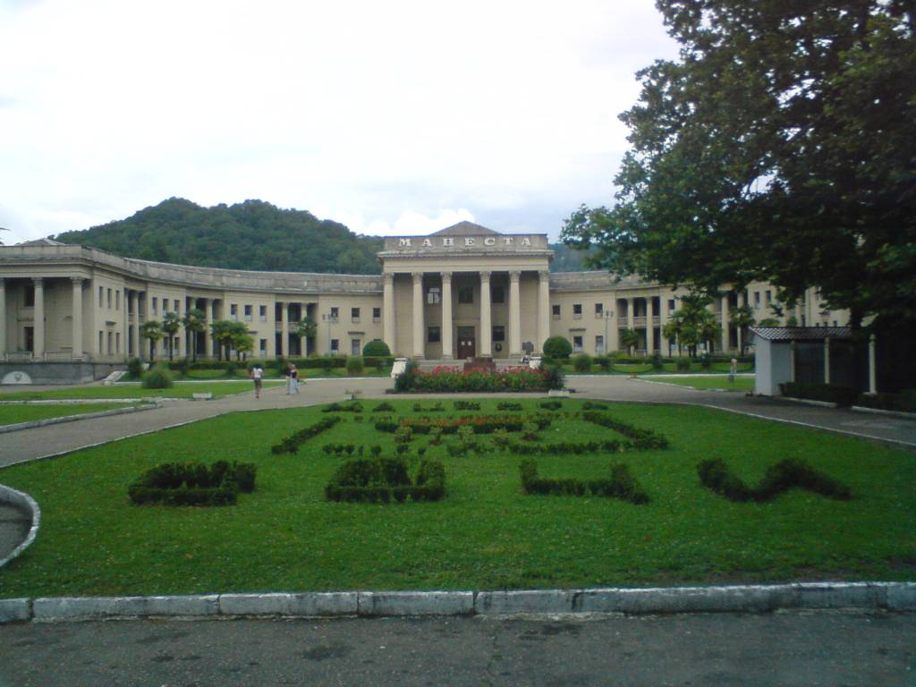

Адлерский район
Этот курортный район Сочи находится между реками Псоу и Кудепста. В район входят Адлер, поселки Молдовка, Казачий брод, Кепша, Веселое, знаменитая Красная Поляна и другие (всего – 31 населенный пункт). Население района – более 100 тысяч человек. Местность богата минеральными водами и лечебными грязями, которые широко используются во многих санаториях курорта. Административный центр района Адлер расположен в устье просторной долины реки Мзымта, по обоим ее берегам. Город находится в 22 км к юго-востому от Сочи, в 8 км от Хосты. Сюда прибывают по железной дороге или на автотранспорте по отличному шоссе. Адлер – воздушные ворота курорта Сочи. Аэропорт «Адлер» расположен в двух километрах от железнодорожной станции Адлер.
К Олимпийским играм 2014 года рядом со старым вокзалом в Адлере выросло новое здание. Это не просто вокзал, а современный мультимодальный терминал, крупнейший на Черноморском побережье. Он словно нависает над путями, но выглядит величественно и, одновременно, стремительно и воздушно.
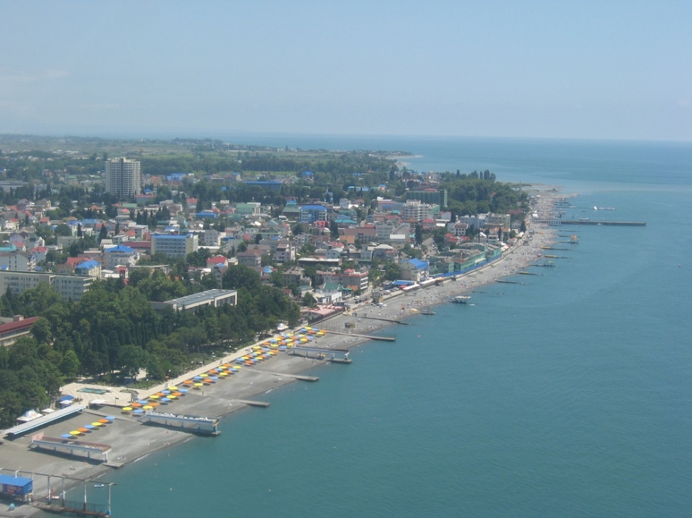

Из истории Адлера
До присоединения к Российской империи здесь насчитывалось до 430 дворов. Жители долины были зажиточными. Братья Аредба («адлерский князья») пользовались уважением в народе, но никакой власти над ним не имели. На мысе Адлер, в 400 м от устья Мзымты, рос огромный дуб, и находилось святилище Лиаш, где окрестное население собиралось на моления, народные собрания и суды.
С давних пор на Адлерском взморье велась оживленная морская торговля, в том числе с Турцией.
В период Кавказской войны, в июне 1837 года, на мыс Адлер высадился русский военно-морской десант. В бою погиб декабрист и писатель А.А. Бестужев-Марлинский.
Вскоре, в полуверсте от морского берега, русские построили форт Святого Духа. До 1874 года на месте бывшего укрепления существовал военный пост Адлер. Береговую и кордонную службу на этом и других постах несли кубанские казаки. Но к 1915 году Адлер значительно изменился. В селе существовали таможня, агентства нескольких пароходных компаний, свыше ста торговых заведений, в том числе лавки, магазины, кофейни, аптеки, кинематограф, несколько гостиниц. Одной из главных и прибыльных отраслей было табаководство.
Его культивировали армяне и греки. В значительно меньшей степени население занималось садоводством и виноградарством. Из местного винограда изготавливали вино для собственного потребления. Турки и греки ловили в Адлере камбалу, скумбрию, лосося и другую рыбу. Отдыхающие прибывали из Сочи обычно морем, а затем направлялись в Красную Поляну на экскурсию на автомобилях, фаэтонах, дилижансах или линейках.
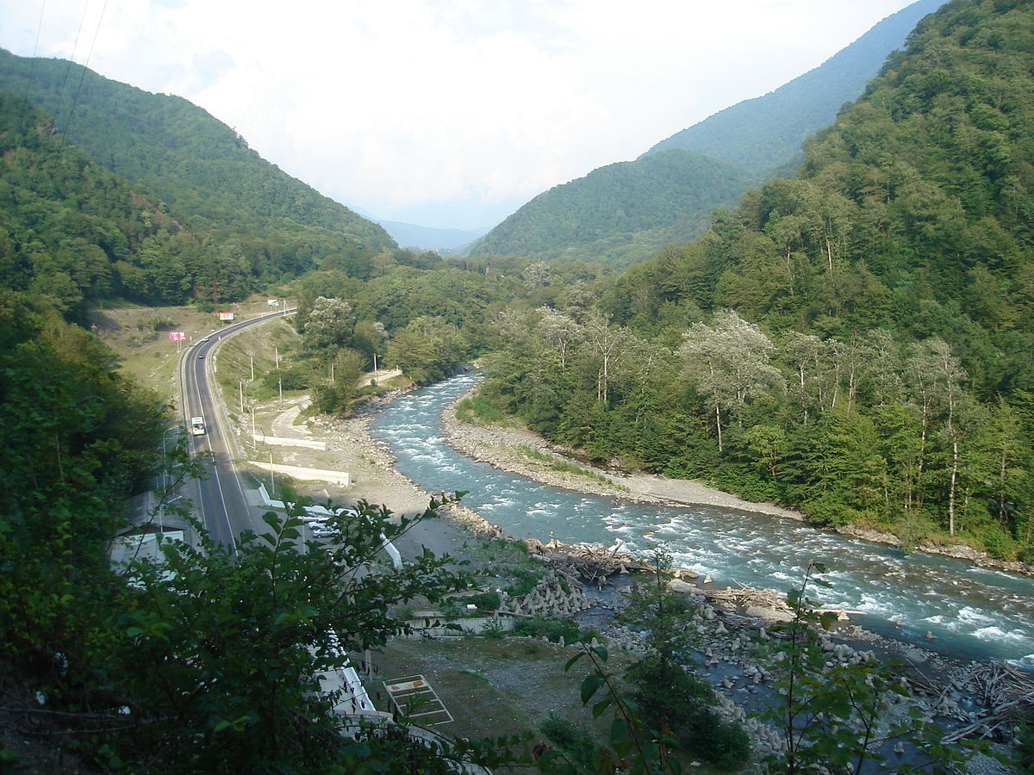
Мзымта

Современный Адлер
В Адлере много старых и новых памятников и скульптур. Если в советское время устанавливались монументы и памятные доски государственных деятелям и героям войн, то в наше время на улицах и в скверах стало больше необычных композиций. Одна из них, «Повелительница морей», расположена на набережной центрального пляжа «Чайка». Девушки оседлала двух морских драконов, которые мчат ее по волнам.
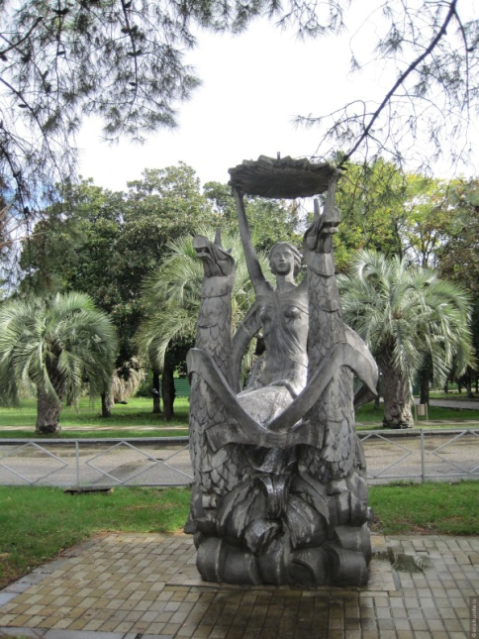

Олимпийские кольца с названиями континентов
на развязке дорог (Адлерский район)
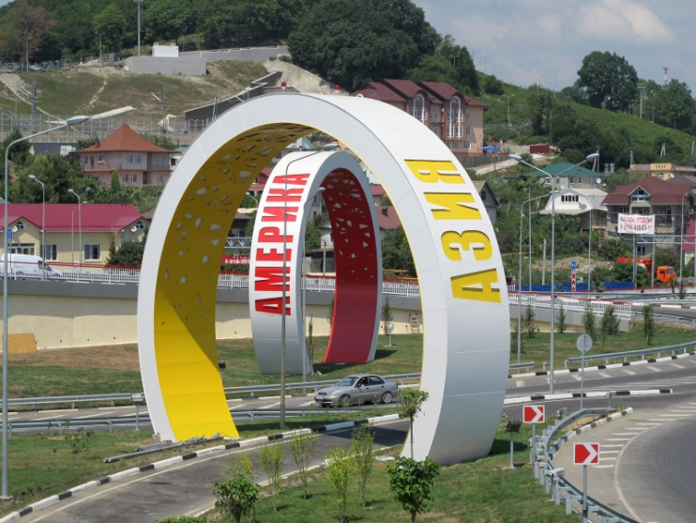
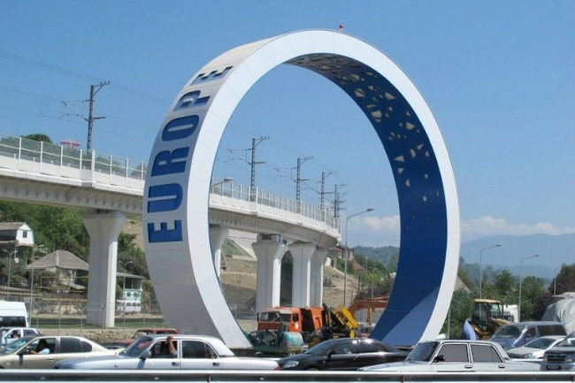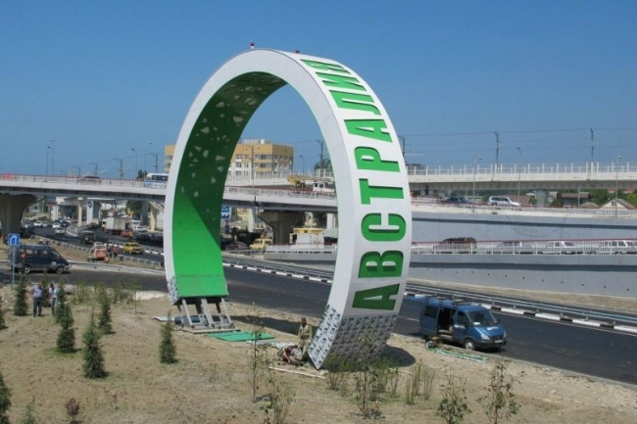
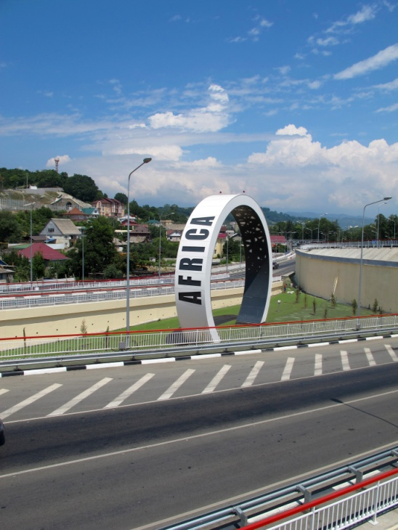

Олимпийский парк
Олимпийские Игры-2014 в Сочи стали триумфальными для российской сборной, завоевавшей рекордное число медалей. В Олимпийском парке царил небывалый дух всеобщего праздника и единения людей, независимо от национальности и гражданства. Всех тронули церемонии открытия и закрытия Игр, где Россия предстала удивительной страной с богатой историей и самобытной культурой.
В Олимпийском парке у моря к зимней Олимпиаде 2014 года за короткий срок воздвигли несколько спортивных объектов. «Айсберг» предназначен для проведения соревнований по фигурному катанию и шорт-треку. Ледовые дворцы «Большой» и «Шайба» - для соревнований по хоккею. Стадион «Фишт» вместимостью 40000 зрителей строился для церемоний открытия и закрытия Олимпиады. Все арены остались в Сочи и после игр. Они переоборудованы в спортивно-концертные и развлекательные центры, а «Фишт» будет принимать чемпионат мира по футболу 2018 года.
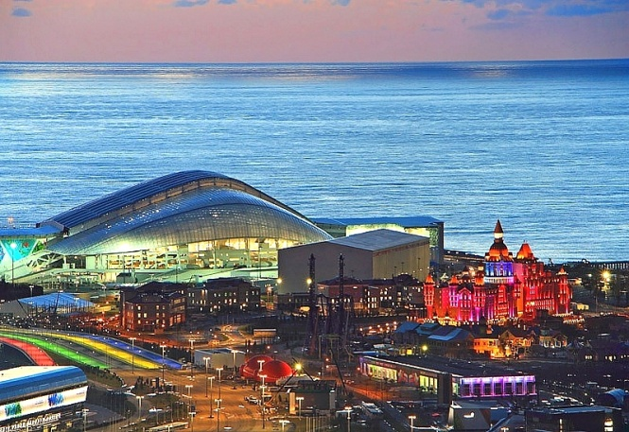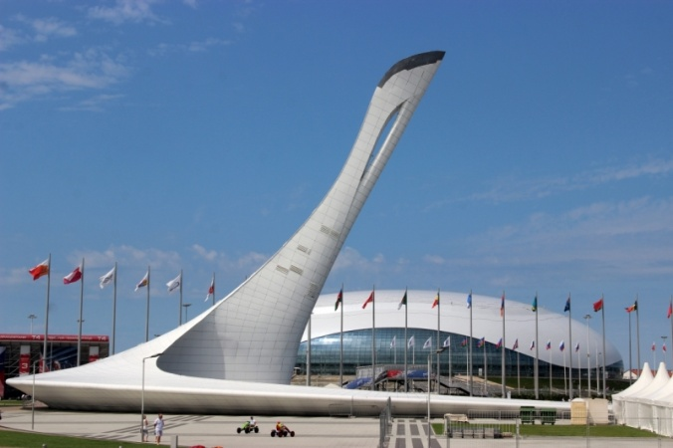

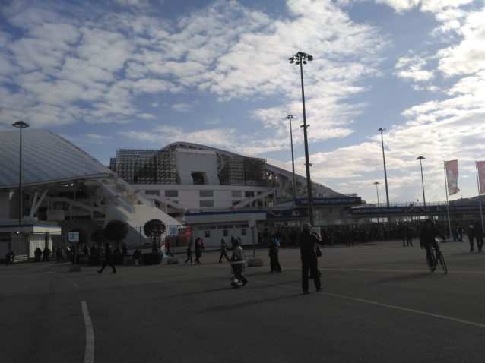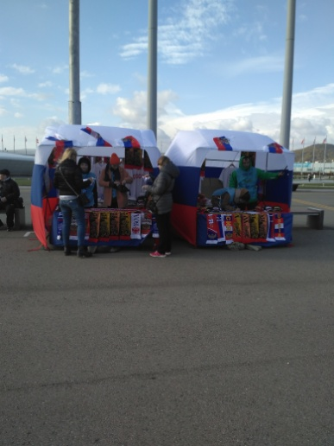

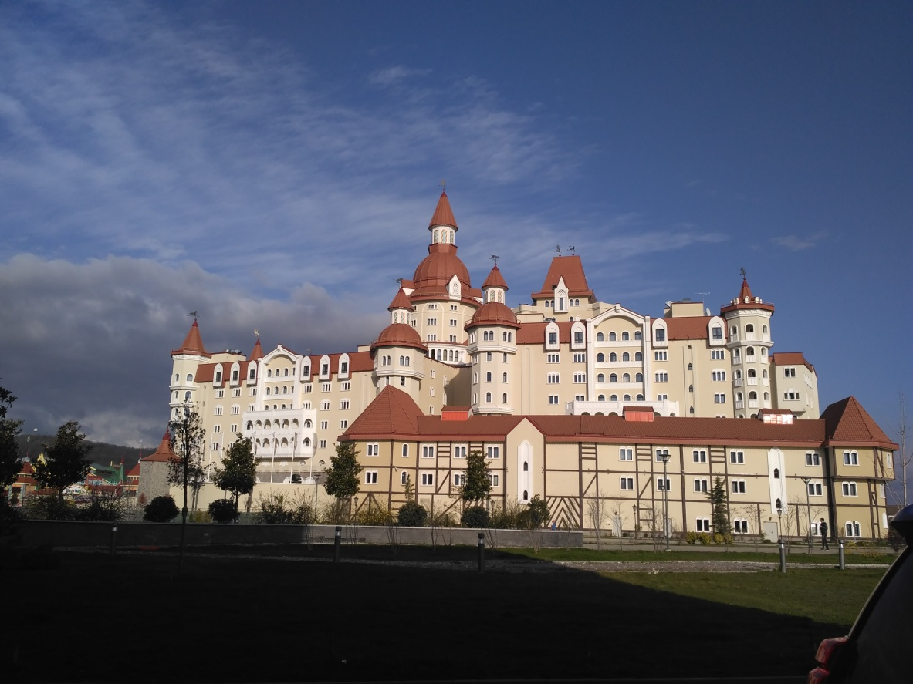

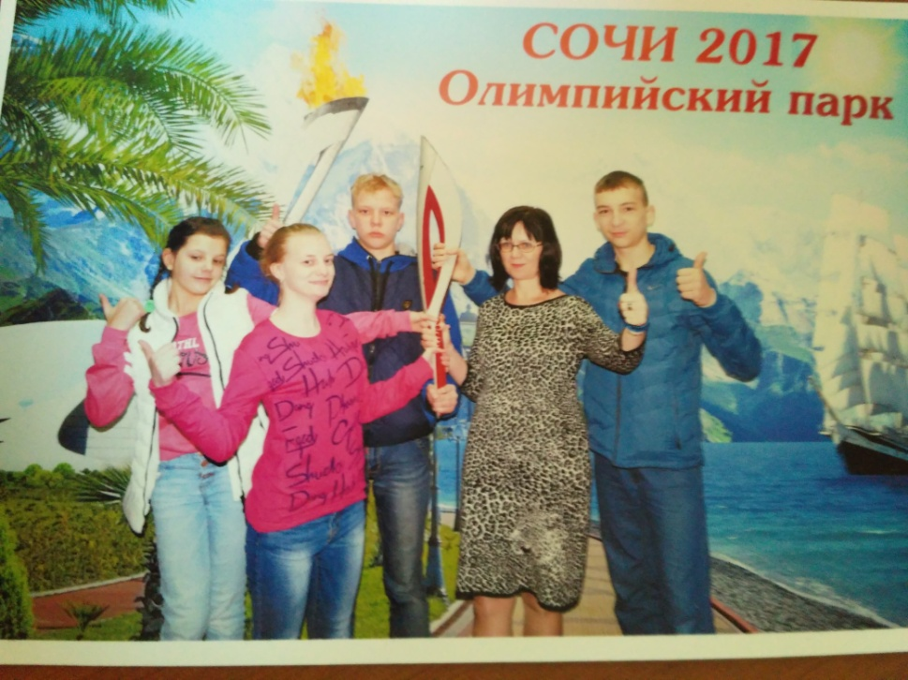

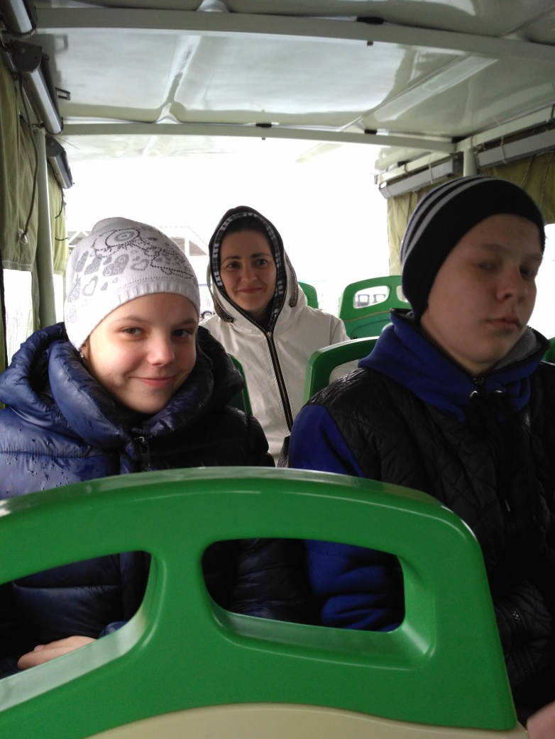
Экскурсия по Олимпийскому парку

Электрический музей

Настоящим подарком для гостей Олимпийского парка становится посещение необычного Музея Николы Тесла. Здесь все связано с тайнами электричества. Посетители знакомятся с множеством самых разных опытов, фильмом об изобретениях в сфере электричества, которые прославили этого австро-венгерского ученого. С чувством невероятного волнения отважные гости заходят в «Клетку страха», где по ним беспрерывно бьют молнии, но благодаря эффекту молниеотвода с туристами ничего не происходит.

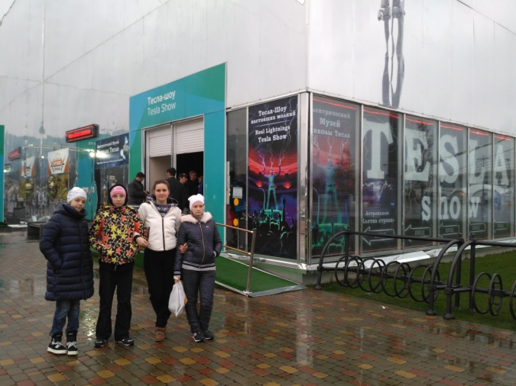
Музей Тесла. Тесла-шоу.
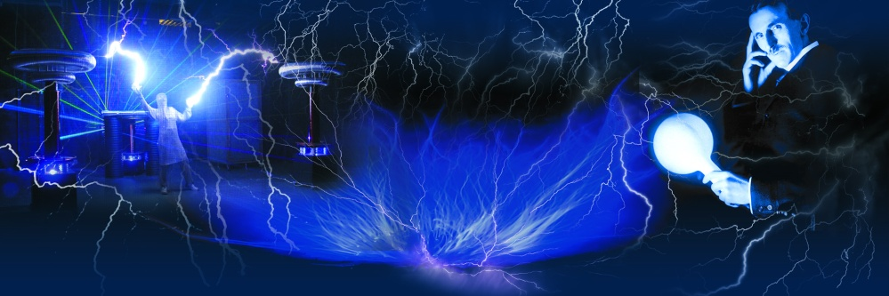

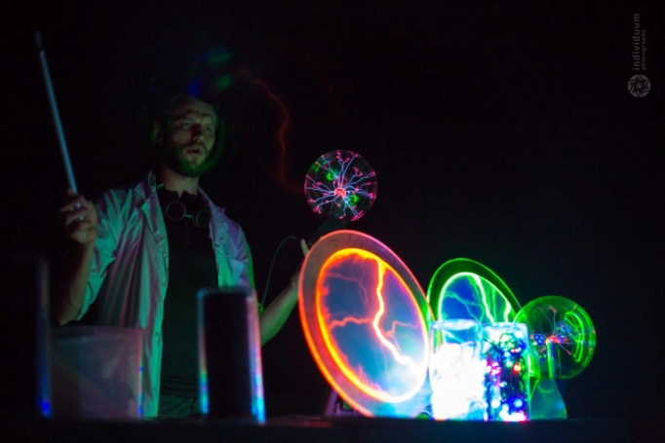

Музей церемонии открытия Олимпийских игр в Сочи

Воспоминания об Олимпиаде. Сочи-музей не стоит на месте, а продолжает предоставлять свои просторные залы для необходимых городу культурных заведений. Одним из них стал недавно появившийся, но уже востребованный музей, все экспонаты которого посвящены церемонии открытия сочинской Зимней Олимпиады. Музей назван в честь этого знаменательного события. Здесь также можно увидеть награды, относящиеся к знаменитой московской Олимпиаде, проходившей в далеком от нас 1980 году.
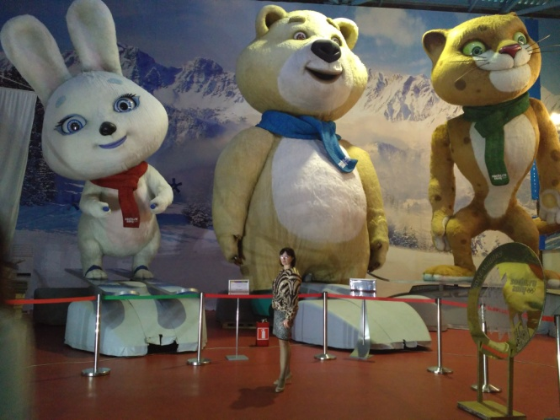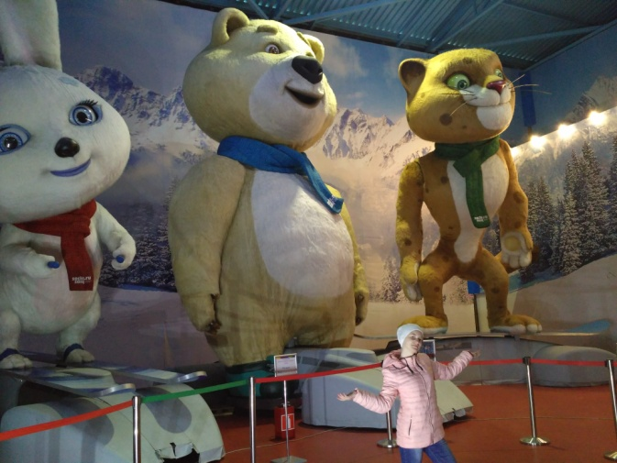

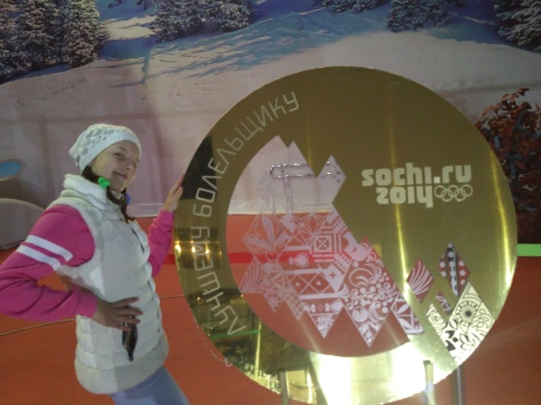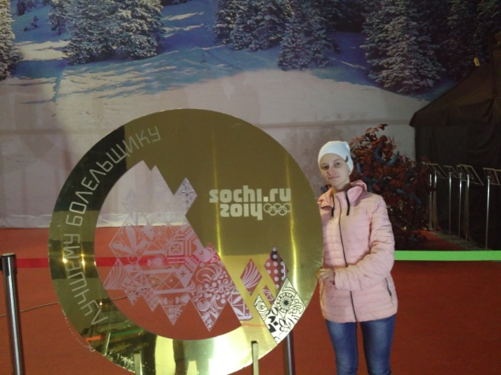

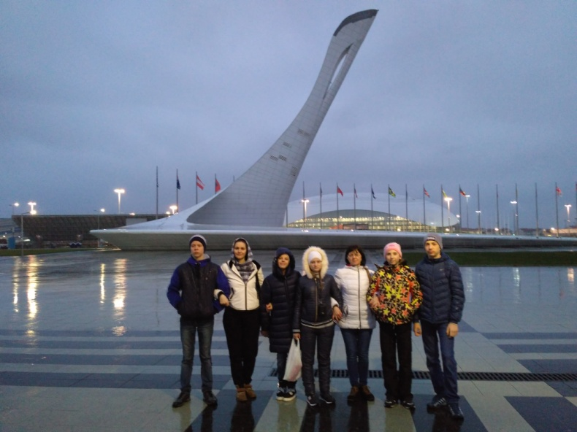
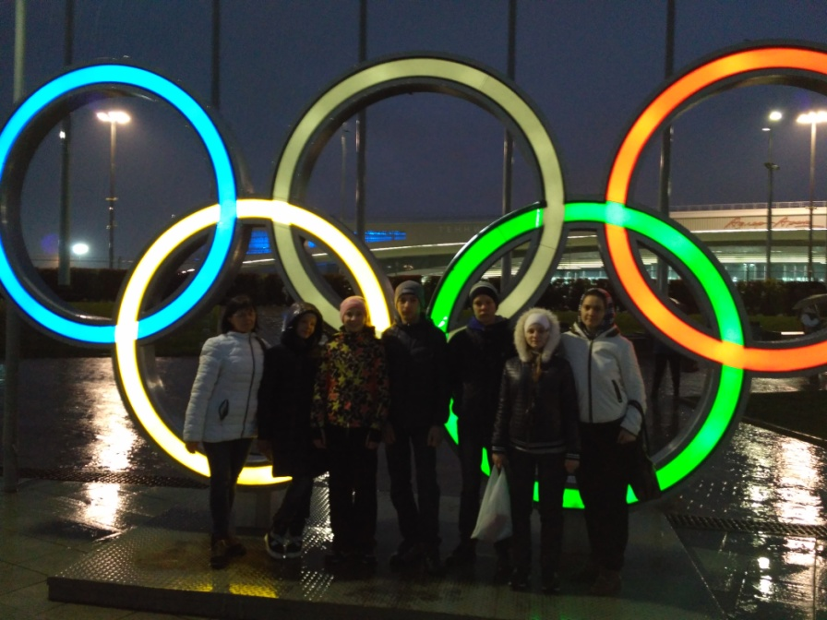

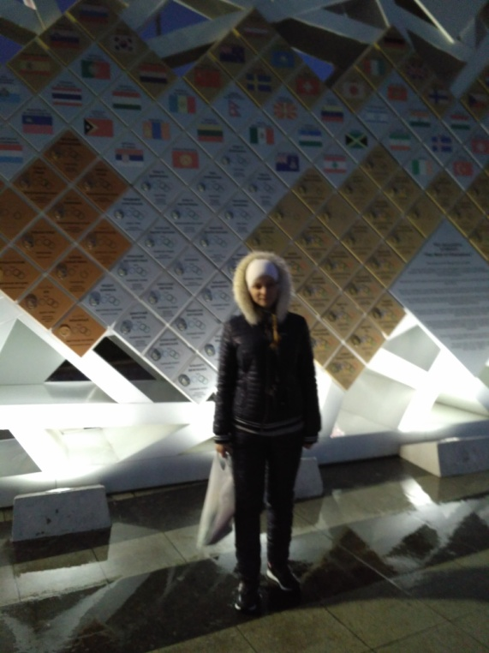
Аллея чемпионов
Стадионы Олимпийского парка

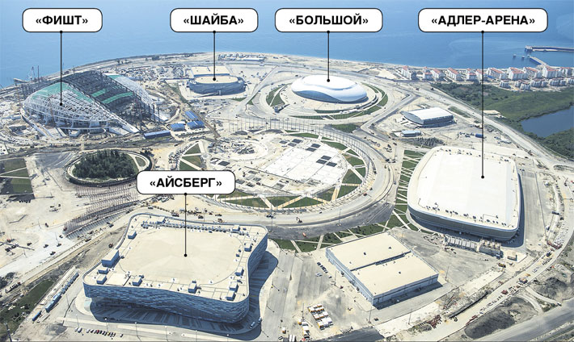

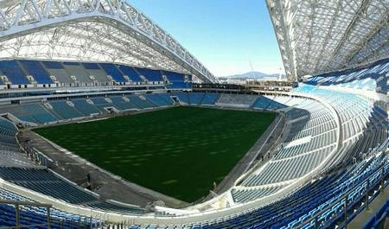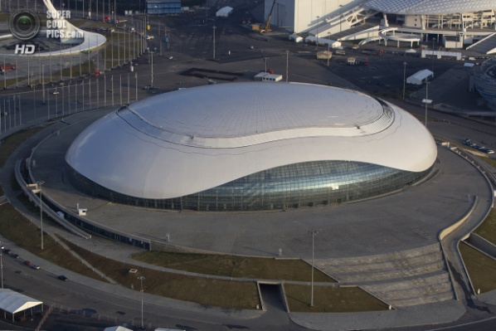
Стадион «Фишт» Дворец «Большой»

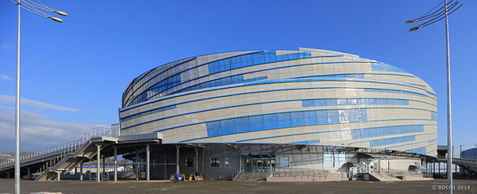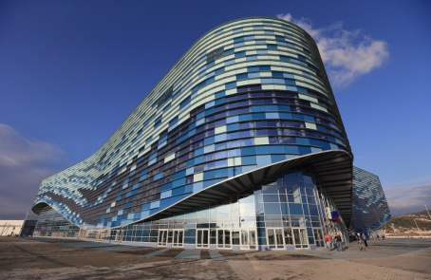

Ледовая арена «Шайба» Ледовый дворец спорта «Айсберг»

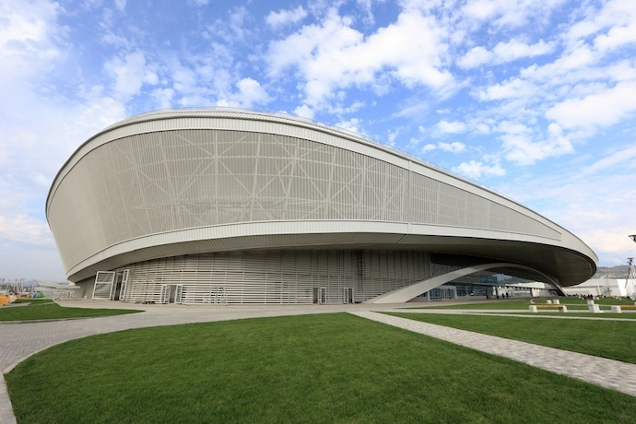
Адлер-Арена

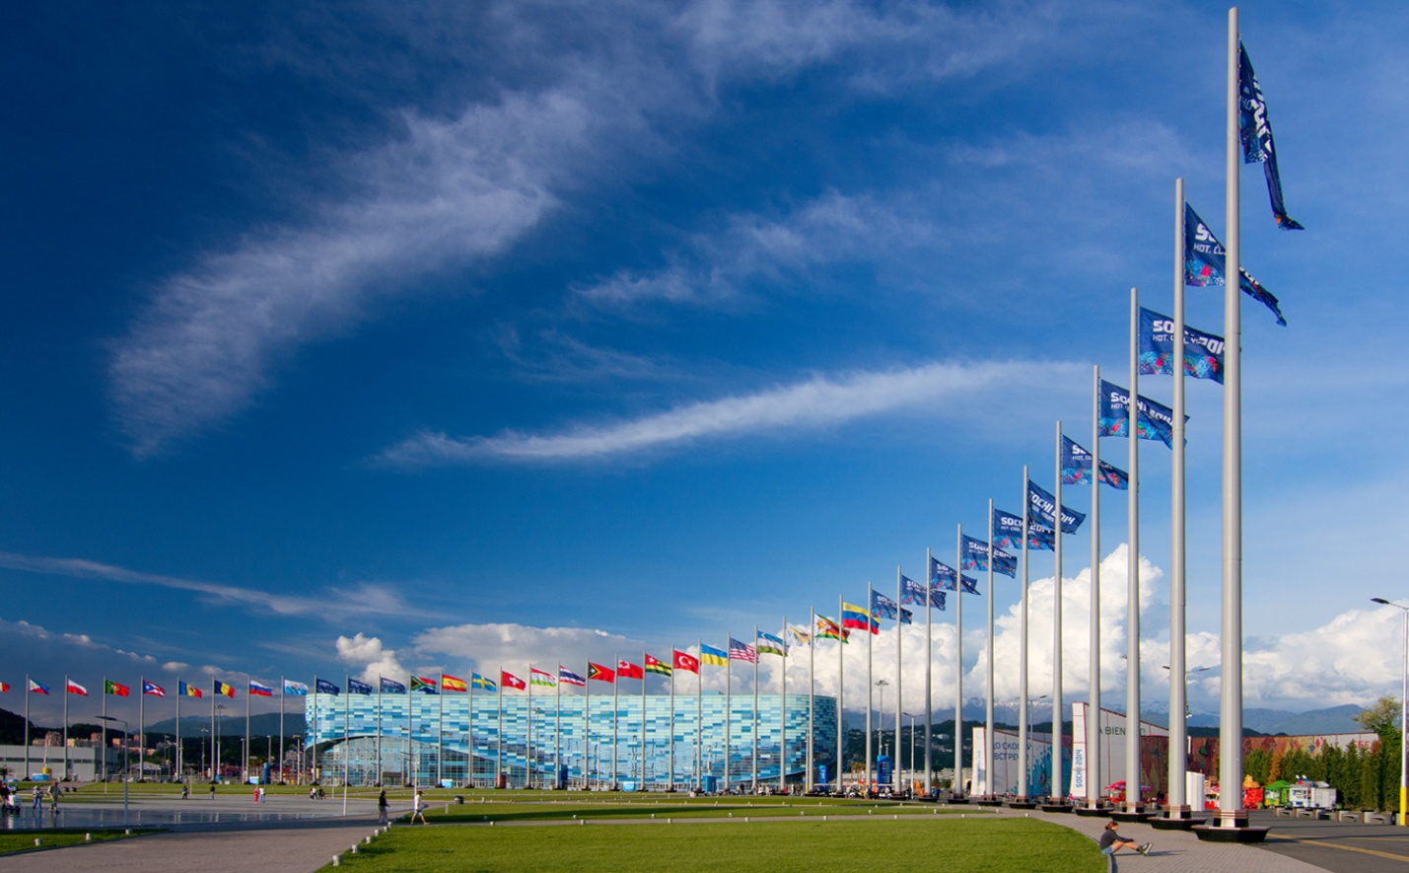

Шоу Фонтанов

Поющие фонтаны в Олимпийском парке – уникальное Олимпийское наследие Сочи. Вечернее шоу поющих фонтанов это одно из грандиозных представлений! Если Вы не видели музыкальное шоу фонтанов, значит, Вы не были в Сочи! Фонтан находится в Адлерском районе г. Сочи по адресу: Имеретинская низменность, Олимпийский парк.
Солнечный город Сочи славится своими красивыми местами. Одним из таких мест является фонтан в Олимпийском парке под названием " Чаша Олимпийского Огня". Многие называют его «Водами Олимпийской Плазы». Фонтан был построен для того, чтобы открывать и закрывать олимпийские игры, которые проходили в Сочи в 2014 году. После того как закончились Олимпийские игры в Сочи, фонтан превратился в наследие прошедшей Олимпиады и по праву считается достопримечательностью Сочи. На данный момент, поющие фонтаны Олимпийского парка каждый день радуют гостей курорта!
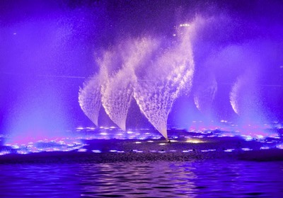
Поющий фонтан в Олимпийском парке построен в виде скульптуры «Жар-птица», с «огненным гребнем и огромными крыльями».
Мифологическая птица из наших народных сказок. У нее длинная лебединая шея и огненные крылья, которые обнимают чашу.
Чаша имеет диаметр 75 метров. Гигантские размеры, 264 фонтана с индивидуальной подстветкой.
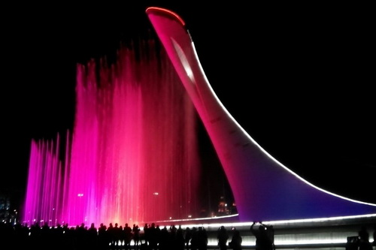
Фонтан оснащен пушками, которые способны пускать струи воды на высоту 70 метров. Менее слабые пушки на высоту 30 метров. Таких пушек в общем насчитывается 252, из них 6 — гиперпушек, и 246 — минипушек.
Управление фонтаном производится посредством пульта управления, соединяющего в одно целое все функции фонтана.
Скульптура расположилась у подножья Олимпийского огня. Она имеет разные цвета и словно оживает с бликами, как только заиграет музыка. К тому же, она радует своих гостей завораживающим танцем воды, тумана и бликов света.
Огромный фонтан разбрызгивает свою воду плавными движениями. Такое ощущение, что фонтан находится под влиянием заклинателя змей.
Ночью парк становится действительно сказочным, так как брызги поющих фонтанов в Олимпийском парке превращаются в фейерверки, которые создаются с помощью светодиодов.

На поверхности воды появляются мелкие мерцающие звезды. Создается ощущение, будто фонтан отражает ночное небо. Для усиления таинственности и загадочности представления по поверхности фонтана пускают туман. Вечернее шоу музыкальных фонтанов - уникальное зрелище.

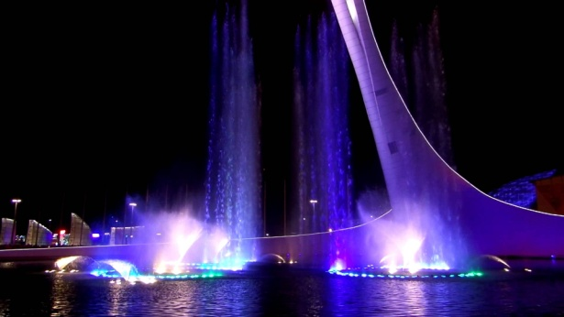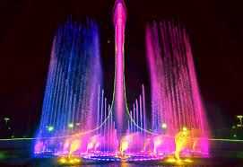

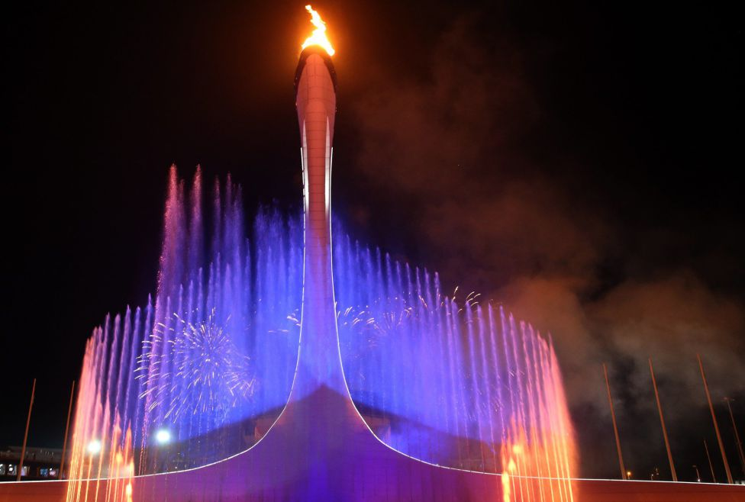

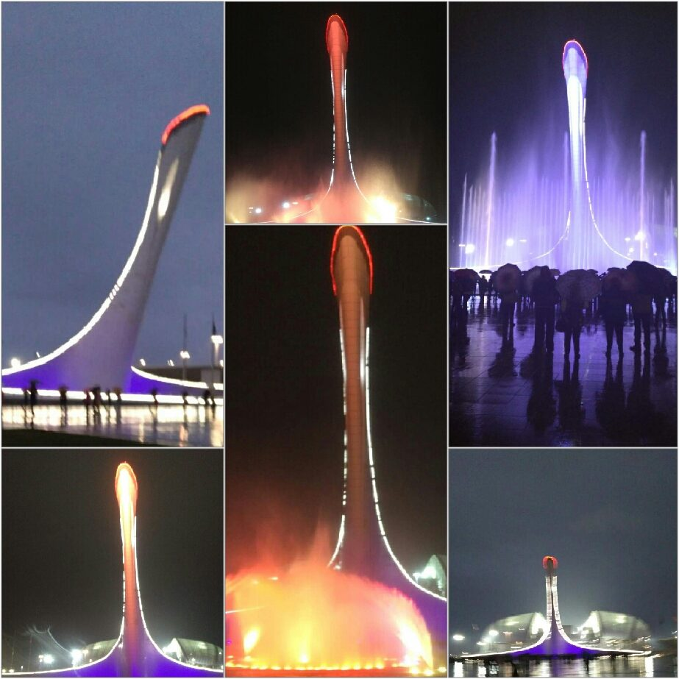

Музей голограмм

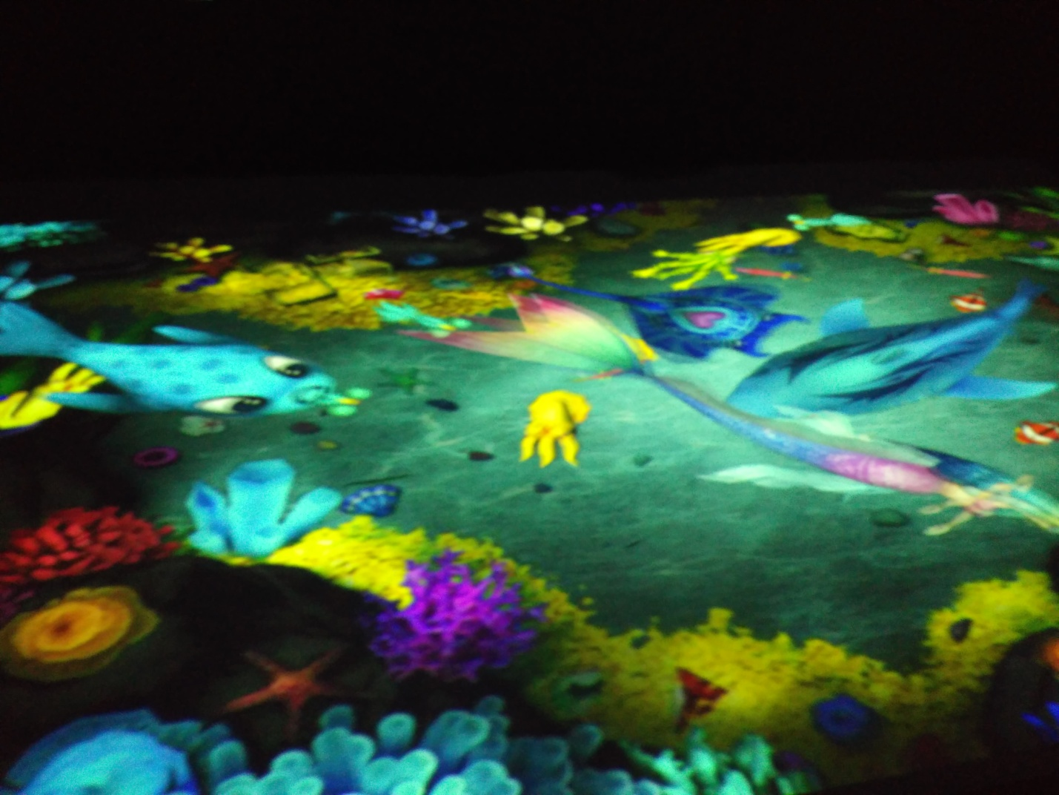

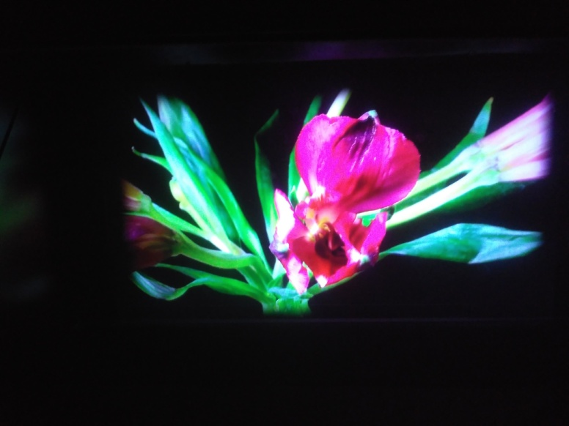

Сочи Парк
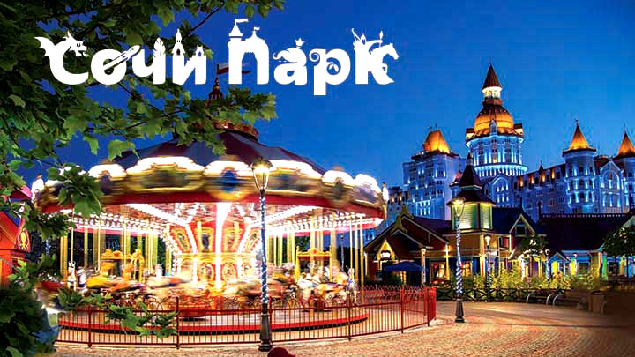

«Сочи Парк» - наш ответ Диснейленду. Это первый в стране тематический парк, идея которого основана на богатом культурном и историческом наследии России. Здесь каждый может отправиться в невероятные приключения в компании с персонажами любимых русских сказок.
Парк состоит из пяти земель и насчитывает двенадцать групп аттракционов для любителей острых ощущений, увлекательные семейные аттракционы, детские карусели и площадки активных игр. Для самых маленьких гостей предлагаются «Карусель сказок», «Летучий корабль», «Чайные чашки», «Веселый пират», «Водоворот», Игротека, Детский городок и другие. Аттракционы «Змей Горыныч» и «Шаролет Пинкод» - для всей семьи. Самые экстремальные – «Квантовый скачок» и «Жар-птица».

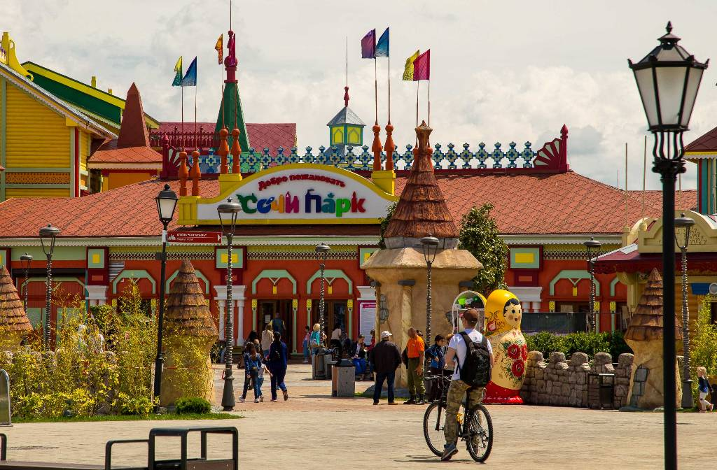

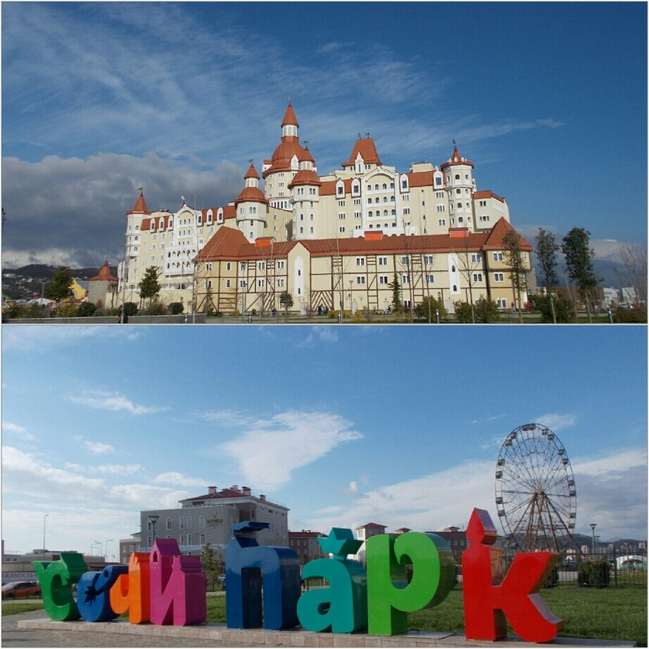

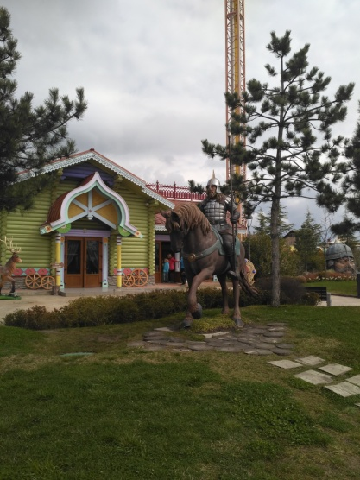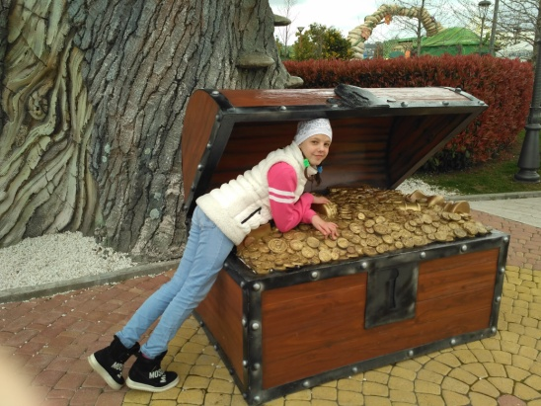
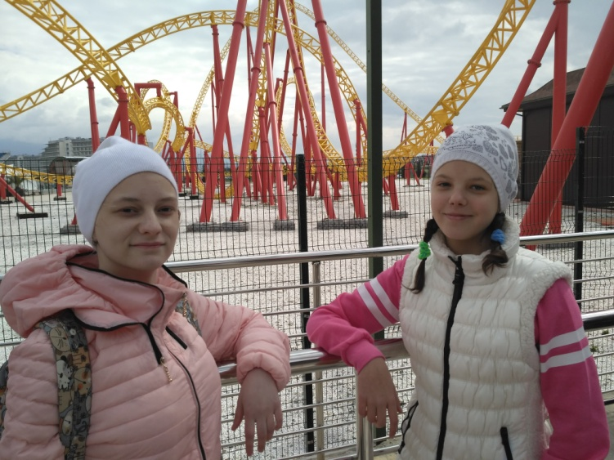

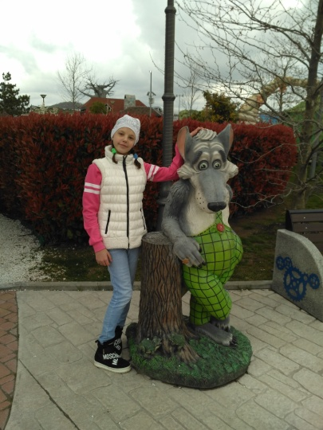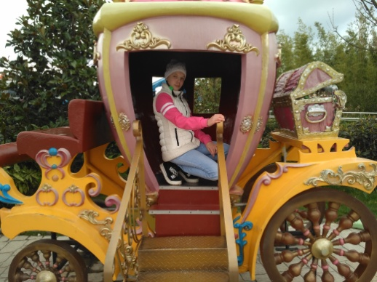

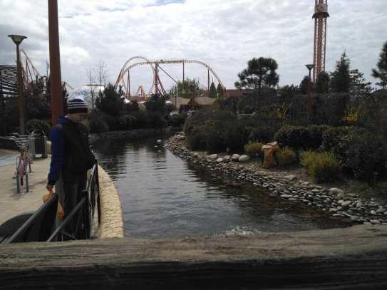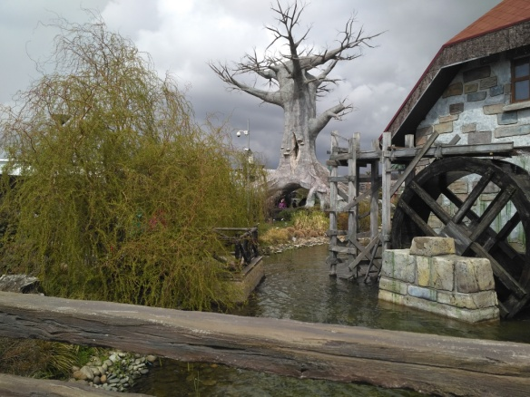

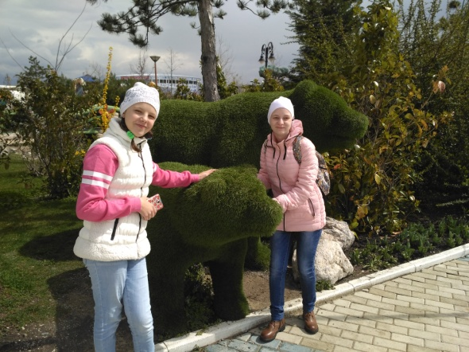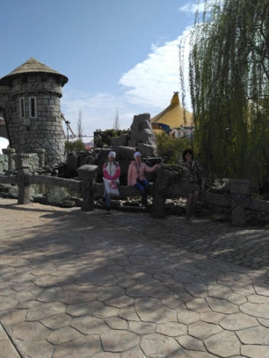

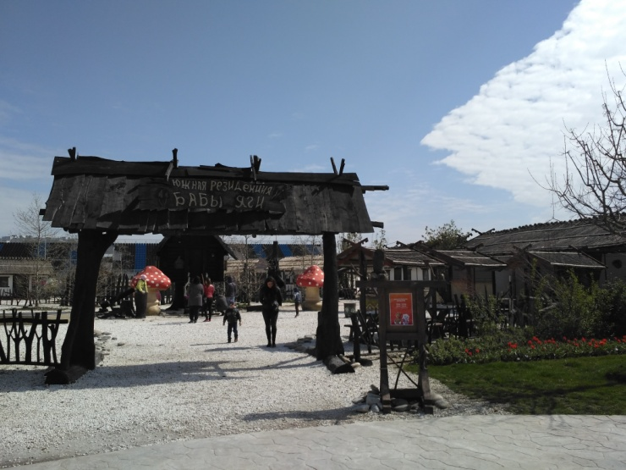
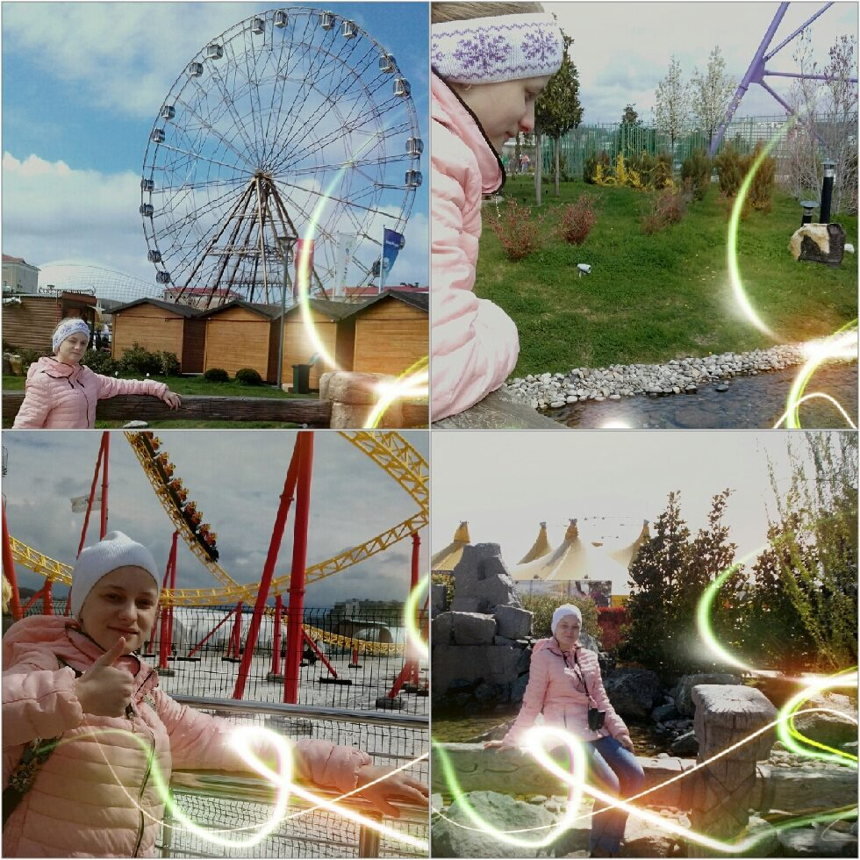

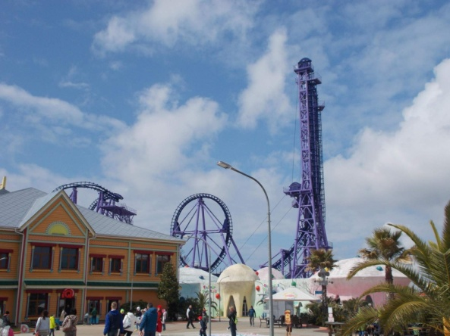
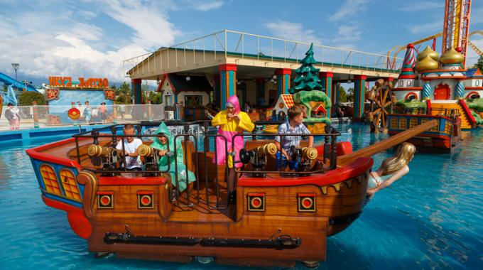

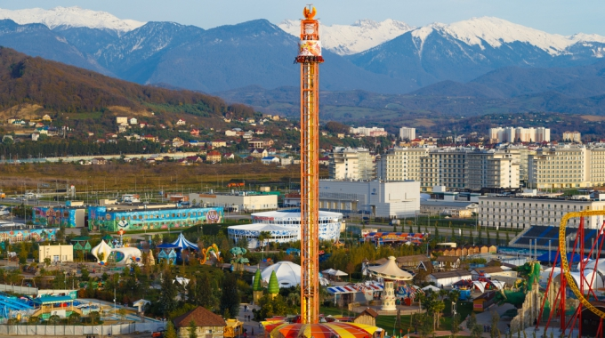

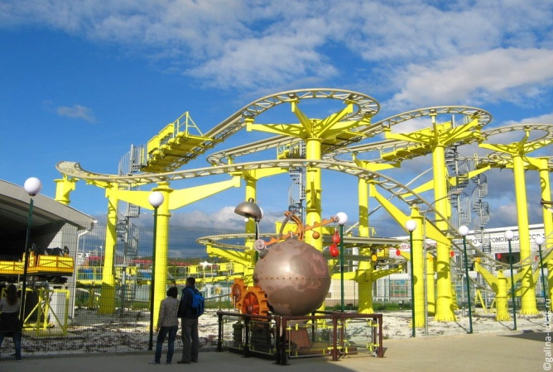

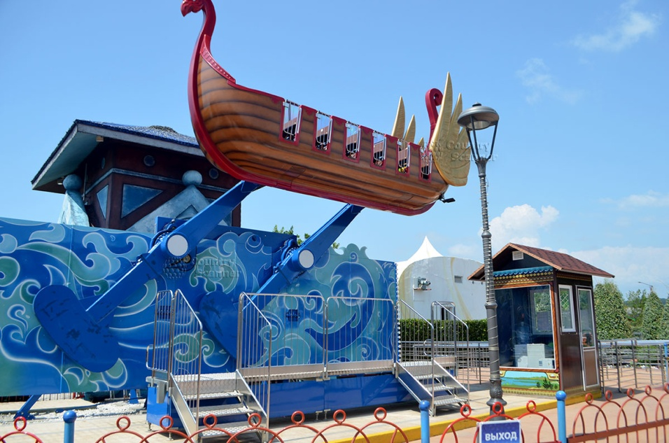

На территории Сочи Парка можно посетить Зоопарк и Дельфинарий
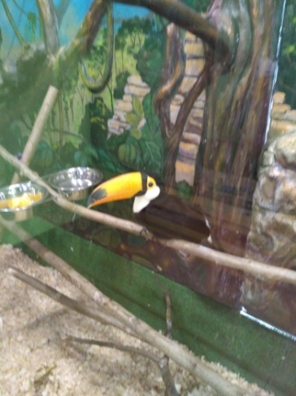

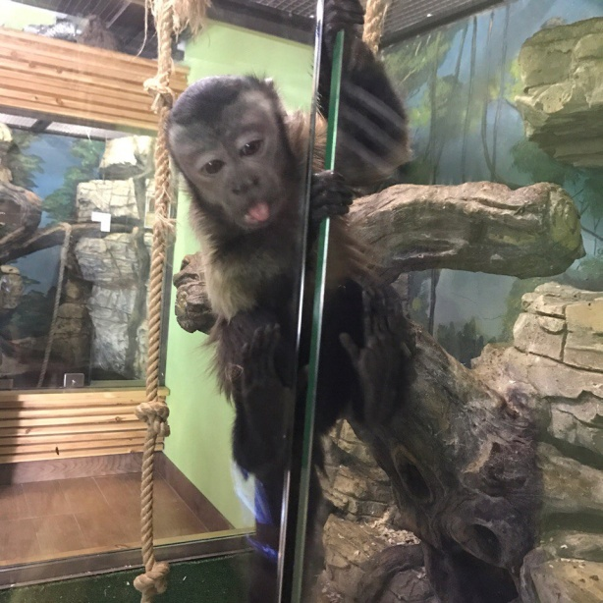

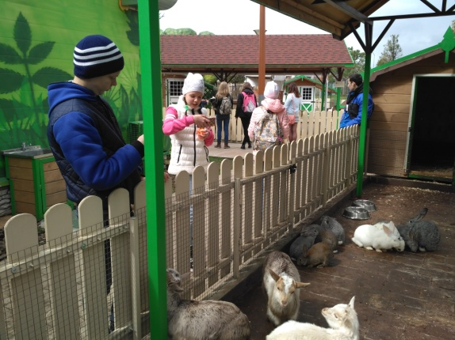

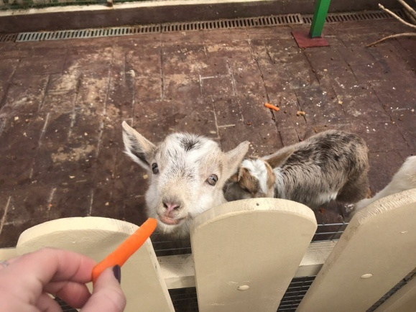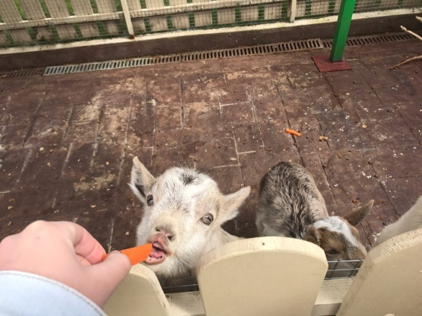

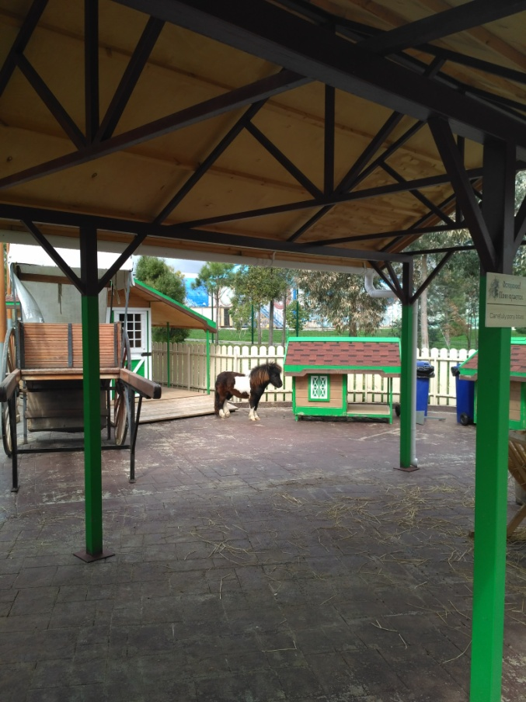

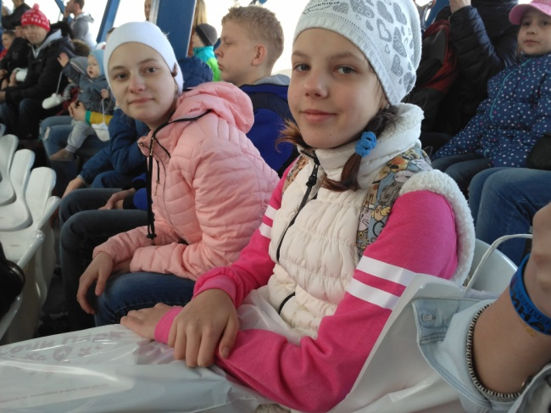

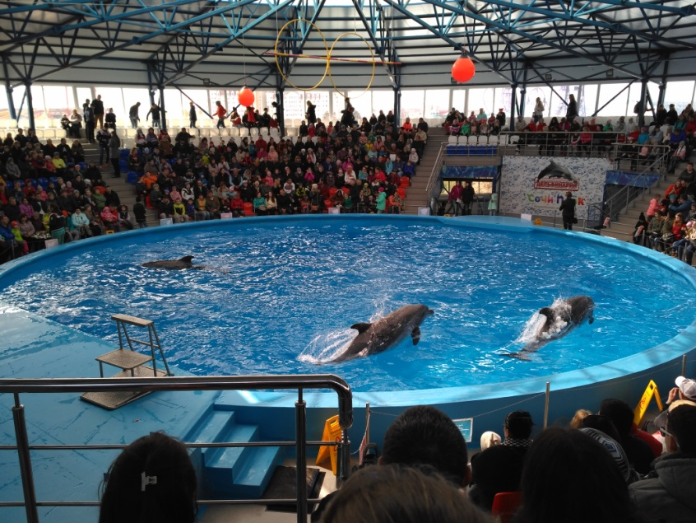
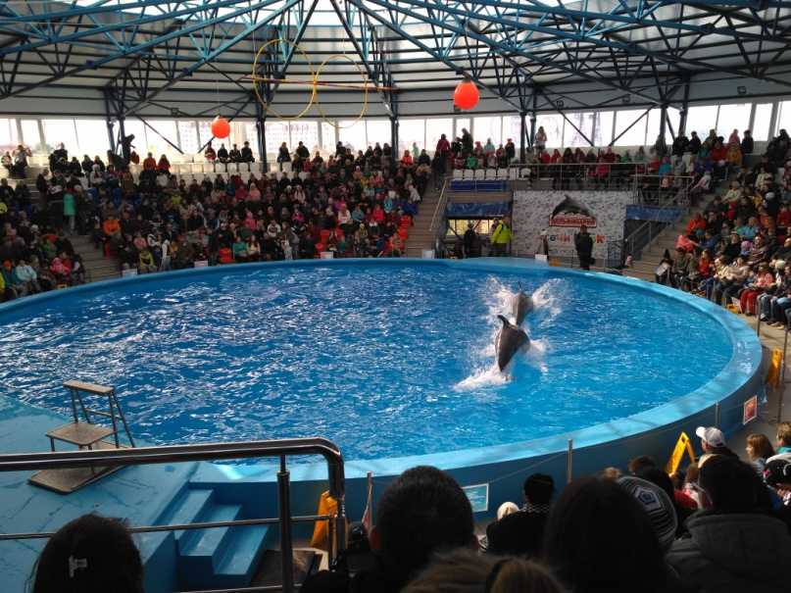

Лазаревский район

Этот район получил свой название от административного центра поселка Лазаревского. Самый северный из всех районов Большого Сочи. Тем не менее, это уже настоящие русские субтропики. Протяженность района – 105 км вдоль Черного моря и 50 км вглубь побережья. Именно здесь находится гора Фишт, к которой, по преданию, был прикован Прометей за то, что подарил людям божественный огонь. Окружающая природа поражает буйством зелени и разнообразием растительности: вечнозеленые самшитовые леса с подъемом в горы сменяются альпийскими лугами. К богатствам района можно отнести лечебные минеральные источники и плантации самого северного в мире Краснодарского чая.
Местность в устье реки Псезуапсе древние адыги называли «Пси тшепе каль» - город в устье доброй реки. Ныне курортный поселок Лазаревское – районный центр города-курорта Сочи и в 39 км от Туапсе. Он был основан в 1869 году понтийскими греками-переселенцами из Османской империи. Свое название поселок получил от русского форта (1839 г.) имени адмирала М.П. Лазарева, бывшего командующего Черноморским флотом.
В Лазаревском летом открыто два аквапарка и дельфинарий.
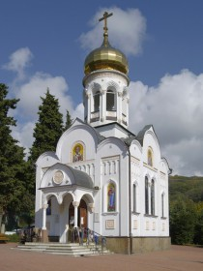 Храм Николая Чудотворца. Лазаревское.

Дагомыс

Поселок Дагомыс – родина русского чая и бывшее имение царской семьи. По одной из версий «Дагомыс» переводится с адыгейского как «хороший лес». Леса в окрестностях поселка действительно прекрасные. Здесь расположены пологие склоны гор, сады, чайные плантации и виноградники. Наиболее активно поселок стал заселяться в 90-е годы XIX века армянскими переселенцами из Турции.
Сейчас центром курортной жизни является гостиничный комплекс «Дагомыс». Основное здание в форме пирамиды состоит из 27 этажей. С него хорошо просматривается весь поселок и окружающие горы. В окрестностях поселка есть несколько интересных мест. Это Чайные домики, что выше поселка Уч-Дере, и «Дагомысские корыта» - удивительный природный объект на реке Западный Дагомыс.
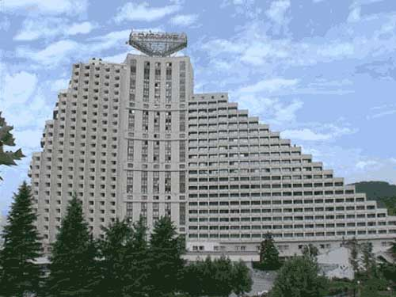
Знаменитые домики в Дагомысе пользуются заслуженной популярностью. Первых гостей-космонавтов они приняли более 30 лет назад.

Музей искусств

Музей истории Краснодарского чая и автомотостарины в поселке Лоо. Мы увидели процесс приготовления знаменитого краснодарского чая, познакомились с русским бытом 19 в. и получите массу удовольствия от экспозиции самоваров – от старинных тульских до современных расписных. Все самовары – в рабочем состоянии! После традиционного чаепития нас ждала незабываемая экскурсия по музею ретро автомобилей. Здесь представлена уникальная коллекция советской и зарубежной автомототехники 20 века.
Самая старая машина из коллекции — «Жестяная Лизи» — черный «Форд» с прямоугольным капотом и без стекол. Для создания корпуса этой модели впервые вместо дерева был использован металл. Здесь есть машина, на которой в 30-е годы американские полицейские перевозили гангстеров и много других интересных экспонатов, которые можно рассмотреть вблизи, сфотографировать и потрогать.

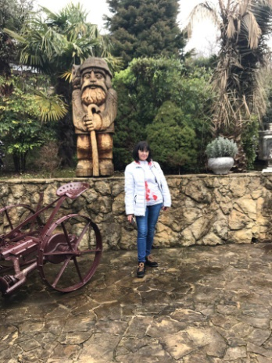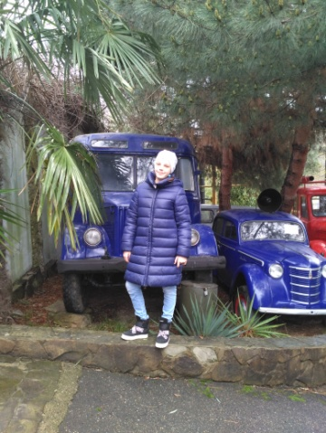

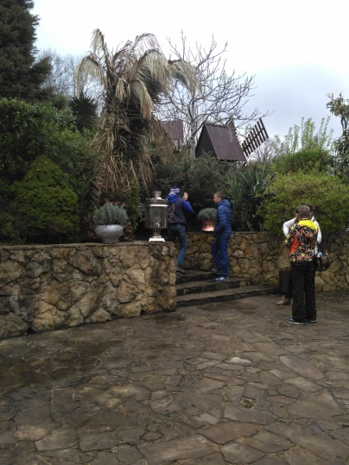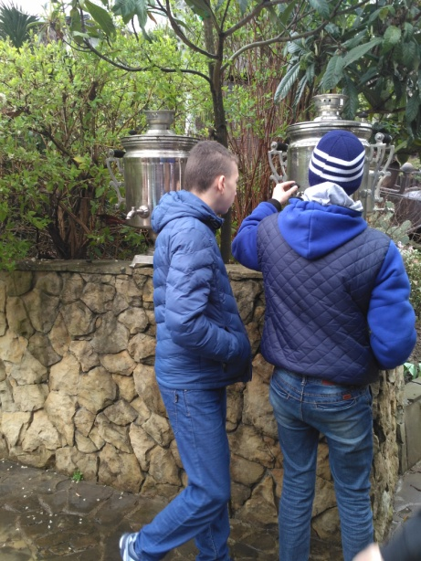

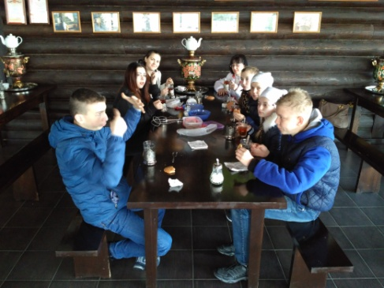
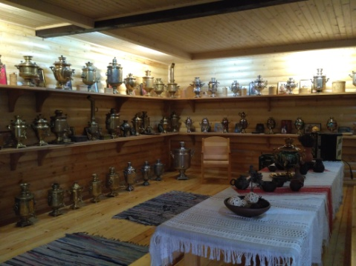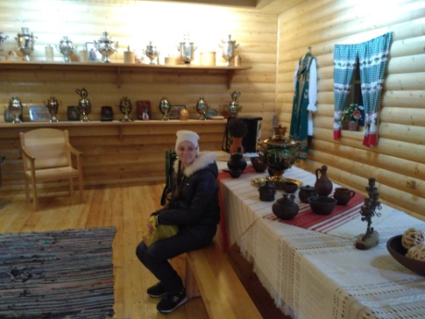

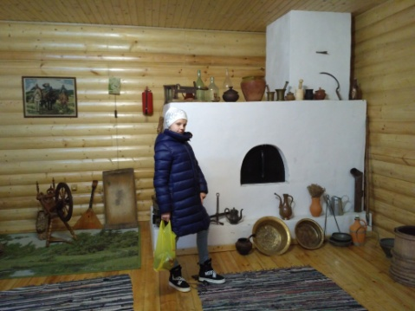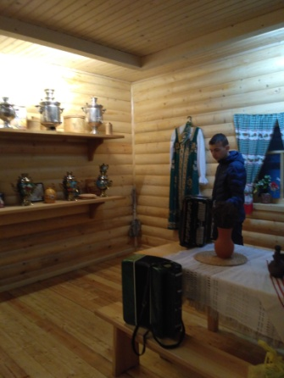

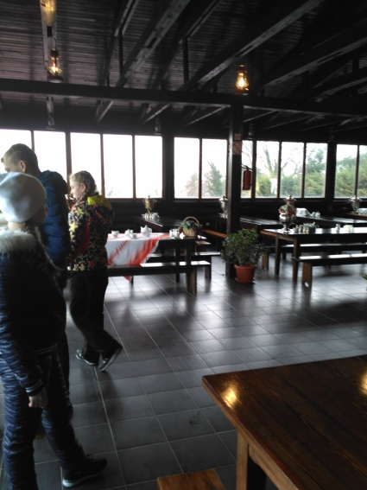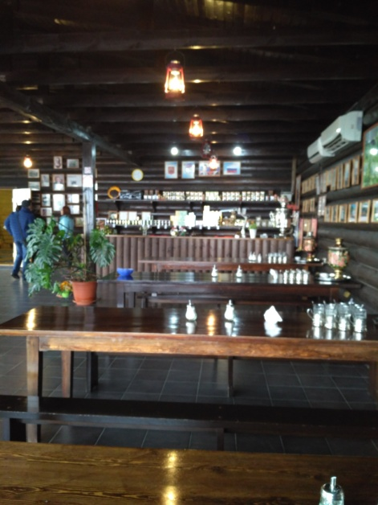

На территории музея истории Краснодарского чая с 2010 года работает крупнейший и единственный на территории Большого Сочи музей грузовых и легковых ретро-автомобилей. Здесь собраны машины первой половины XX века, все они на ходу и представляют большую историческую ценность.
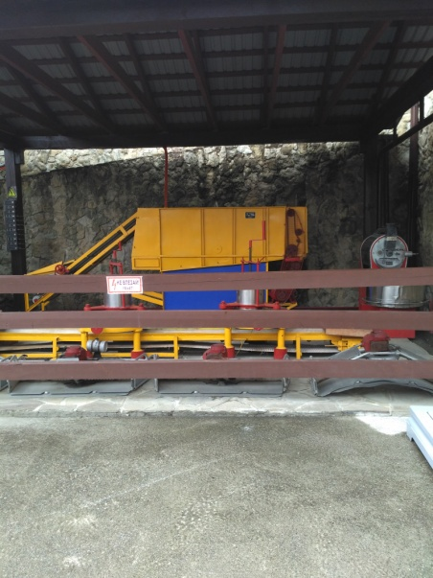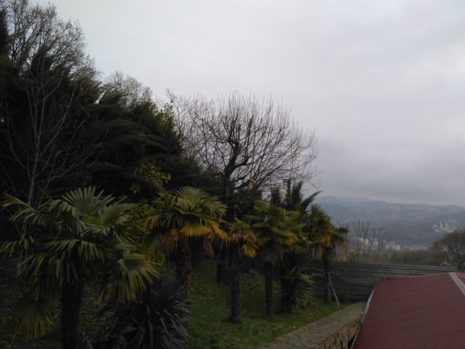

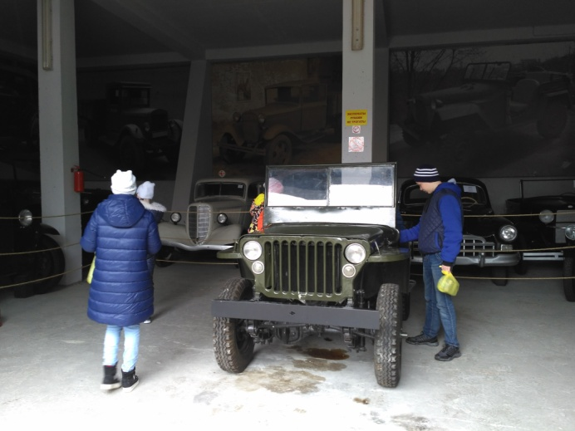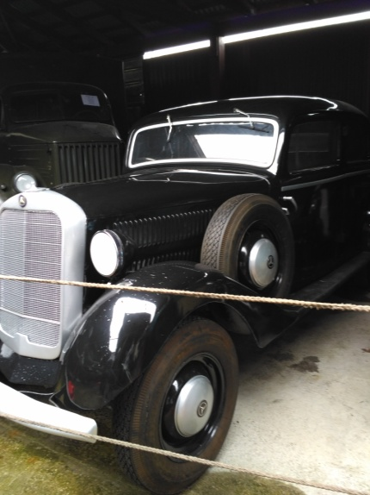

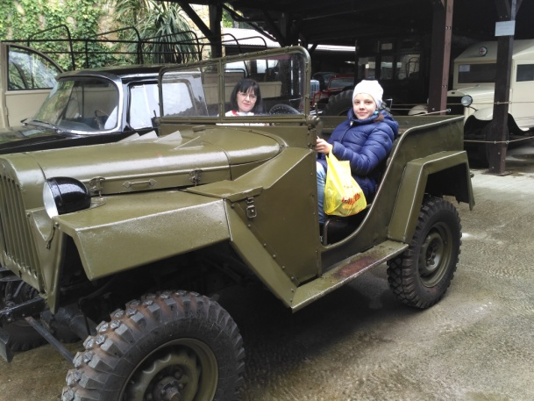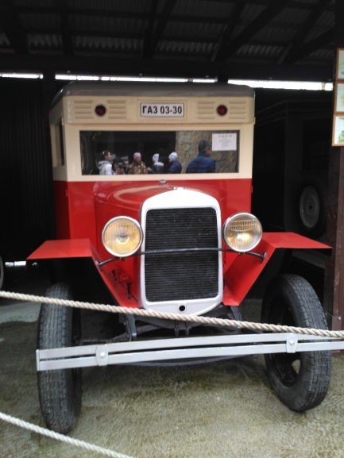
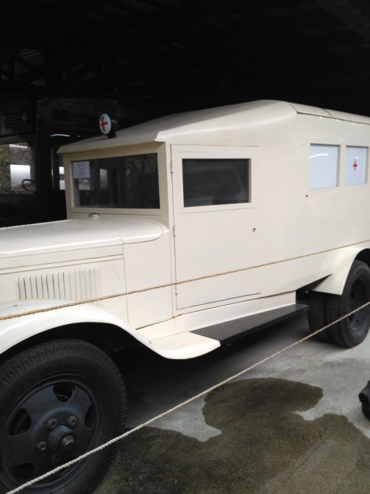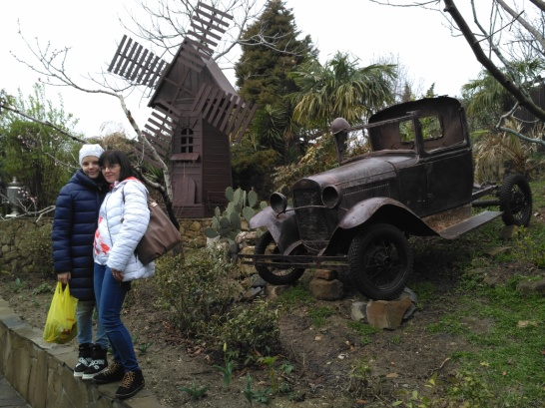

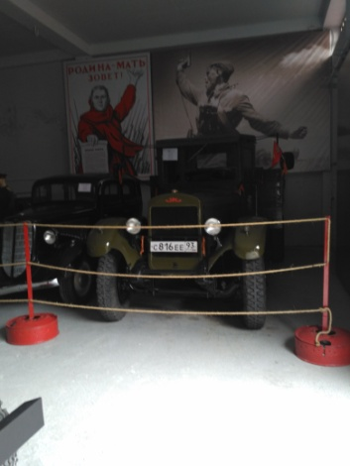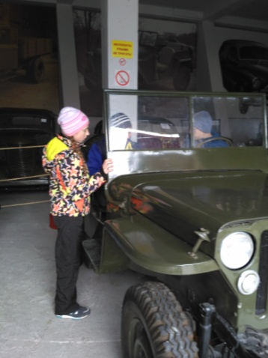

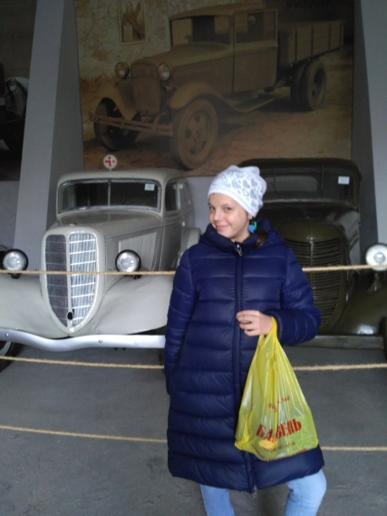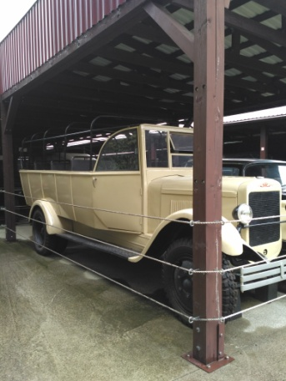

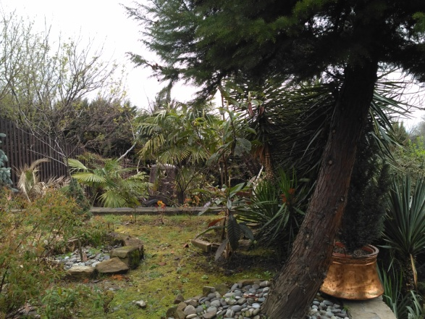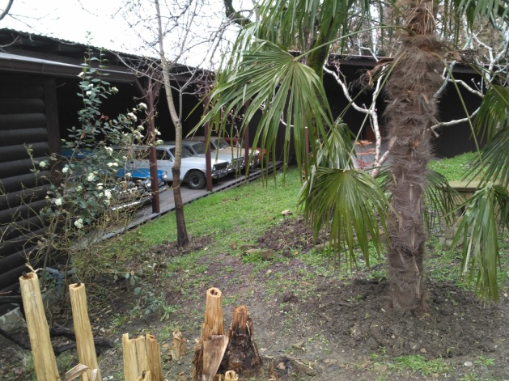

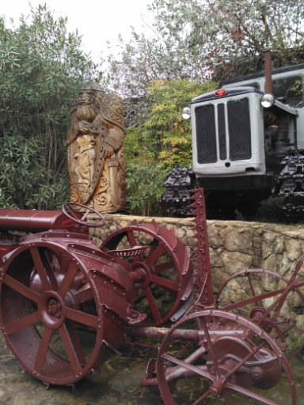
Чайная плантация

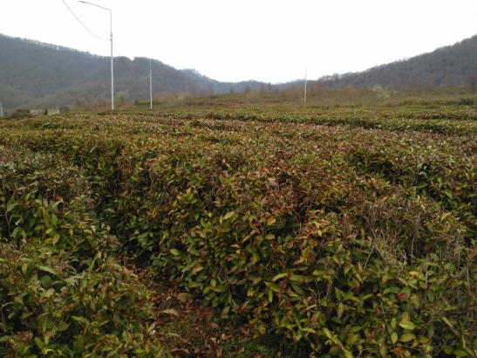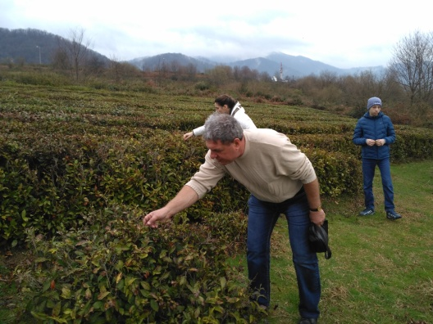

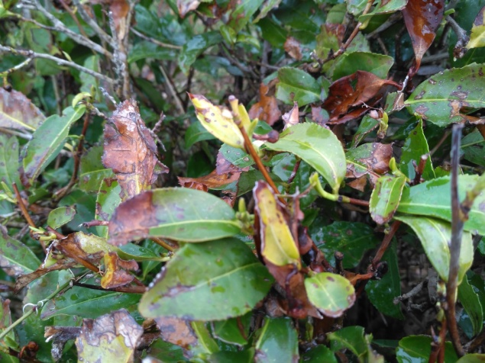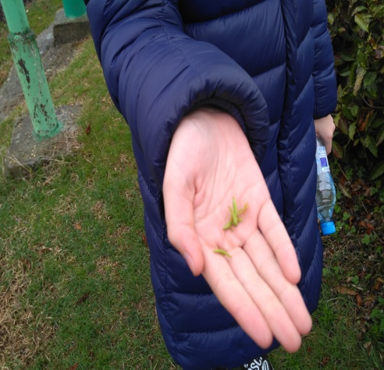

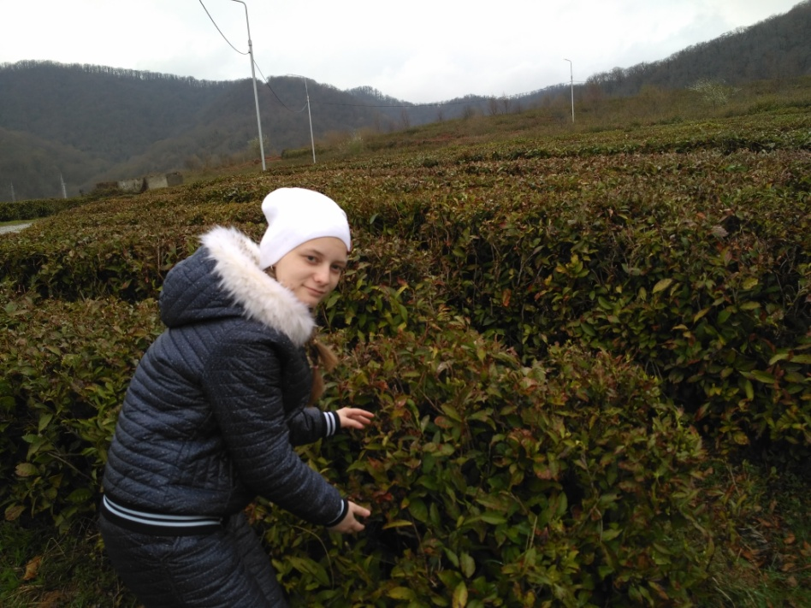

Нам были предложены дегустации адыгейского сыра, меда. Все детки привезли в подарок своим родителям вкусный сыр, мед, чай.

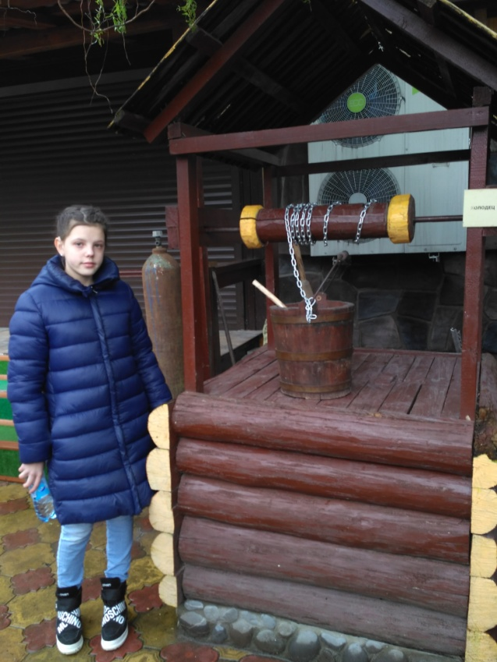

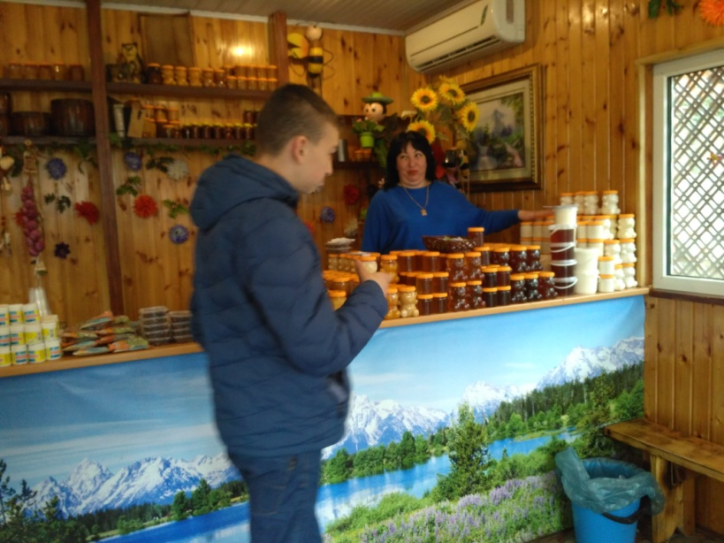 Дегустация меда
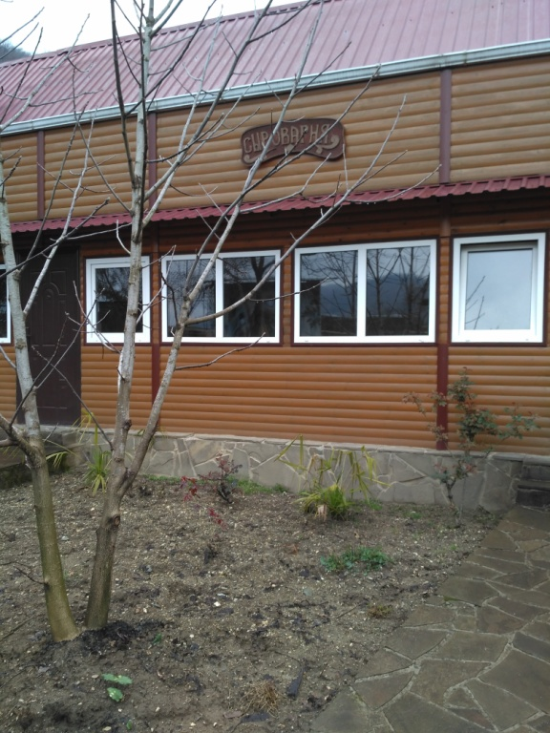

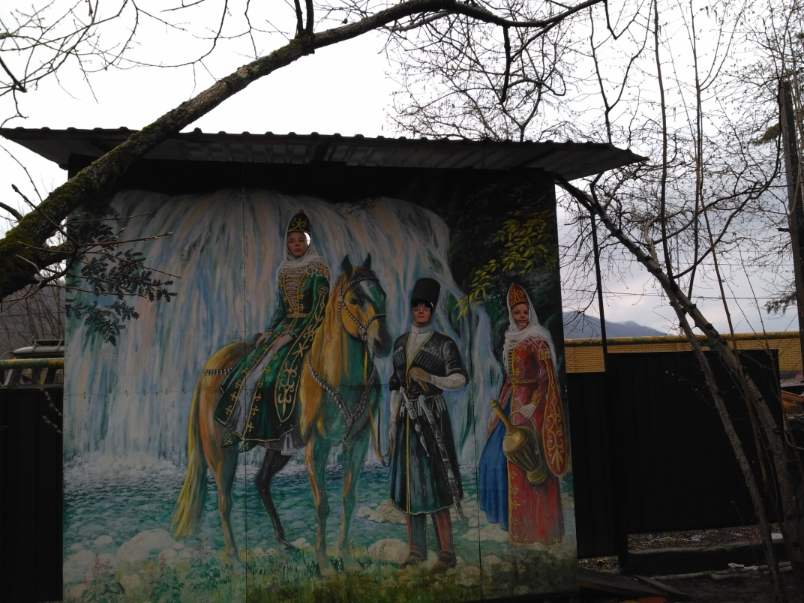

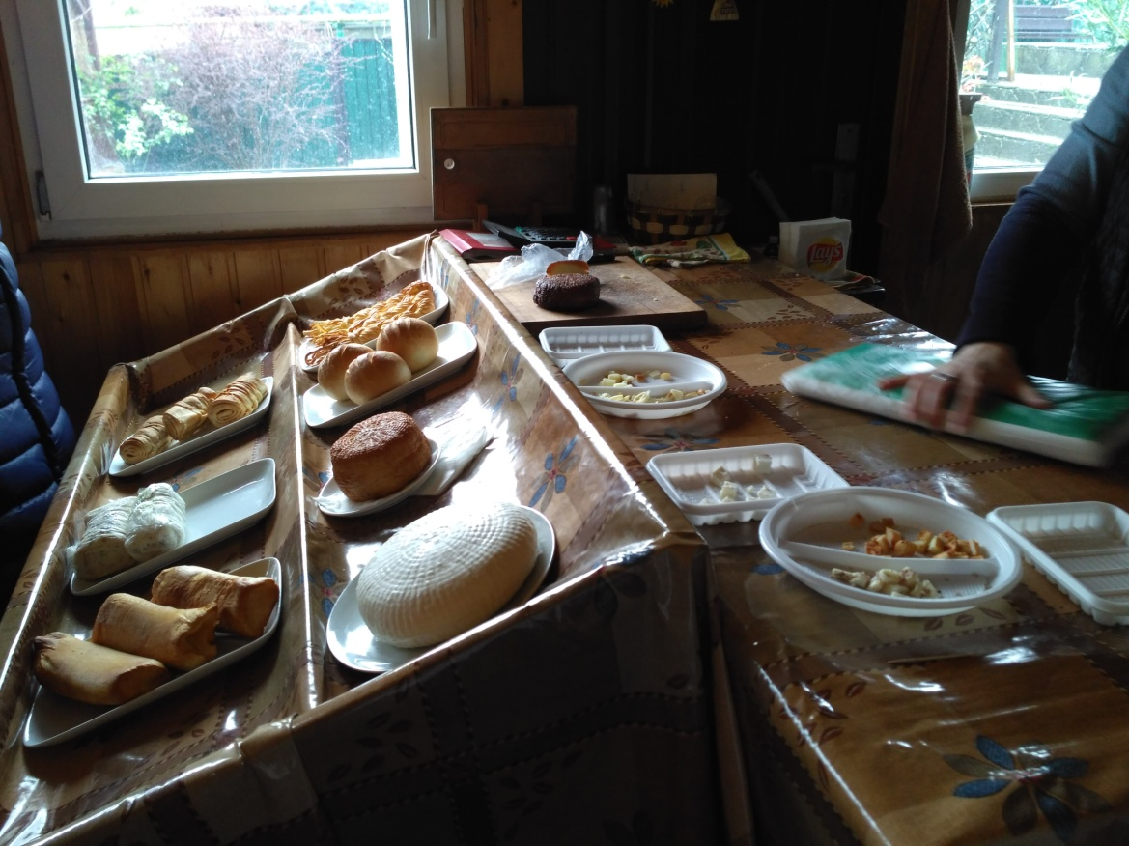

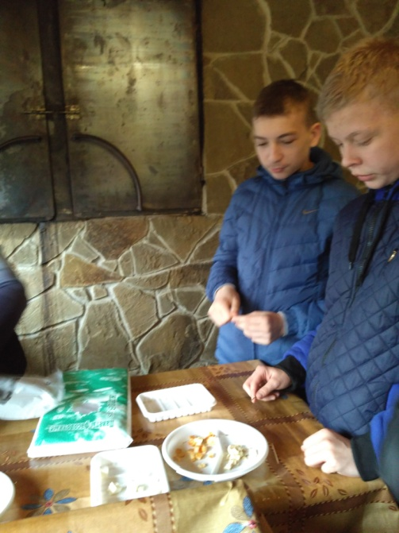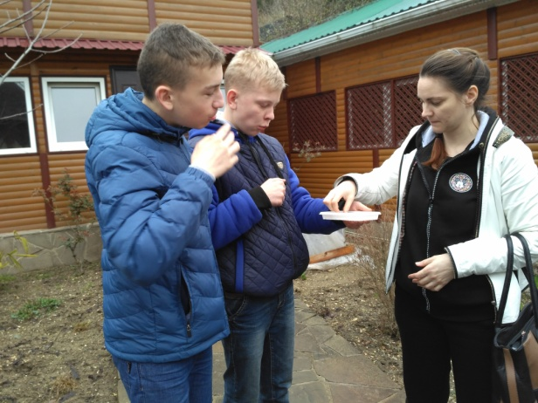

Дегустация сыра
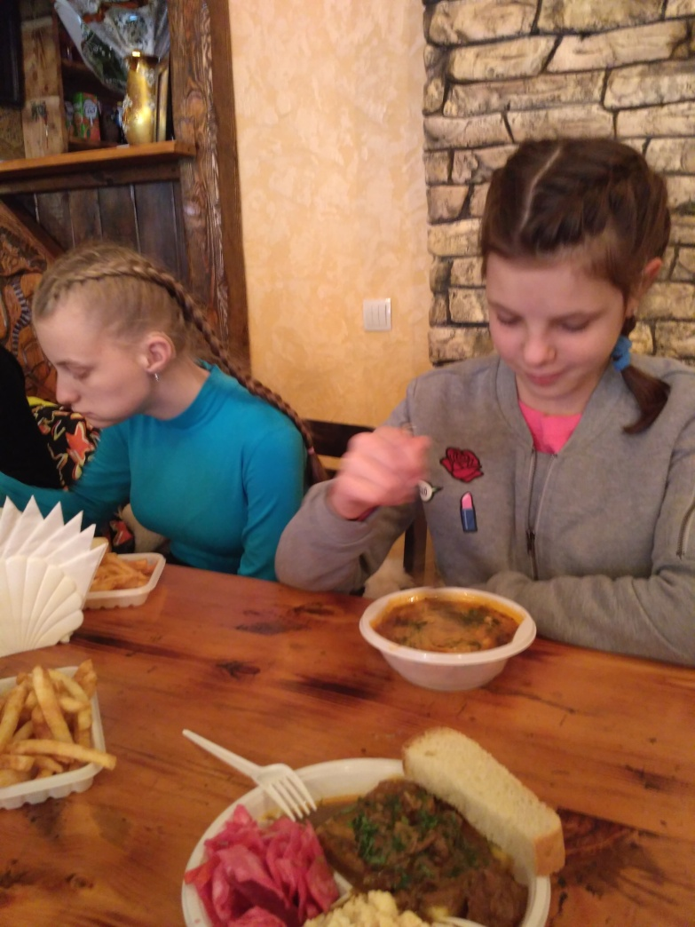

Обед у адыгов.

33 водопада в ущелье Джегош

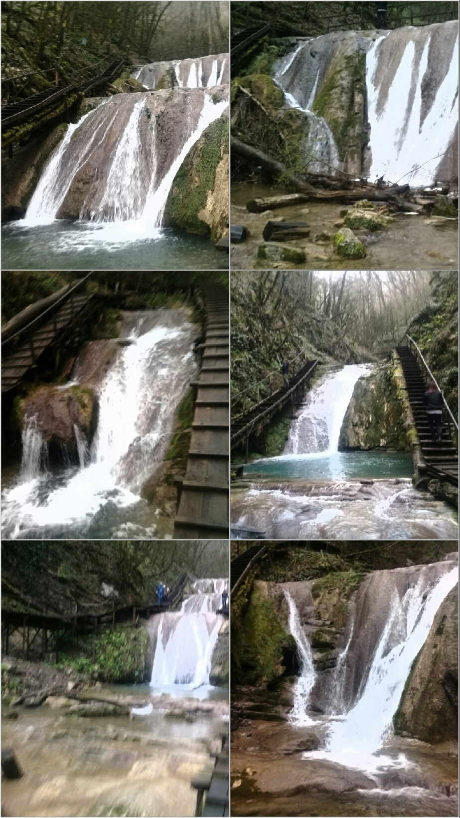

Удивительной красоты водопады можно увидеть в ущелье Джегош, что переводится с местного адыгейского наречия как «место игрищ и состязаний». Водопады находятся в 11 км севернее поселка Головинка. Дорога проходит вдоль чайных плантаций мимо аулов Ахинтам и Большой Кичмай, вдоль одной из самых крупных рек побережья – Шахе (переводится как «быстрая, стремительная»). Ручей Джегош является притоком реки Шахе и расположен в 11 км от ее устья. Водный каскад насчитывает 33 водопада, 7 водоскатов и 13 порогов. Самый высокий водопад – нижний (около 12 м). Вокруг живописные заросли самшита и других реликтовых растений. В верхнем течении ручья водится форель.
На знаменитом армейском вездеходе Газ-66 по долине реки Шахе нас доставили в заповедник "33 водопада".

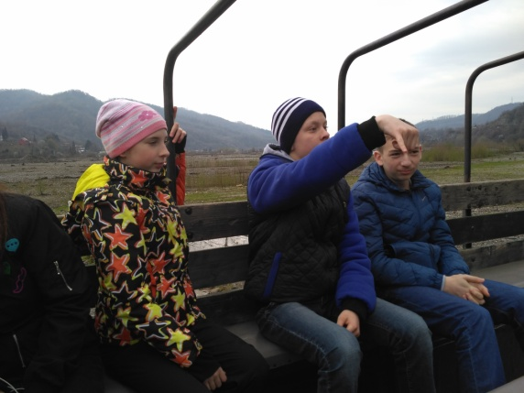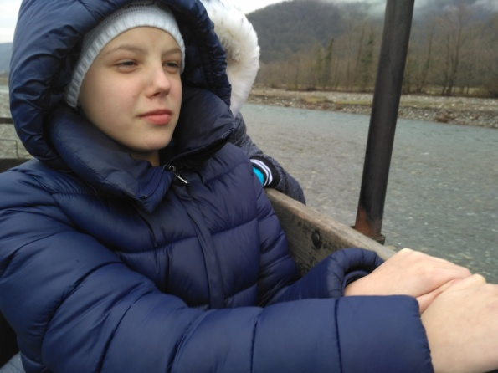

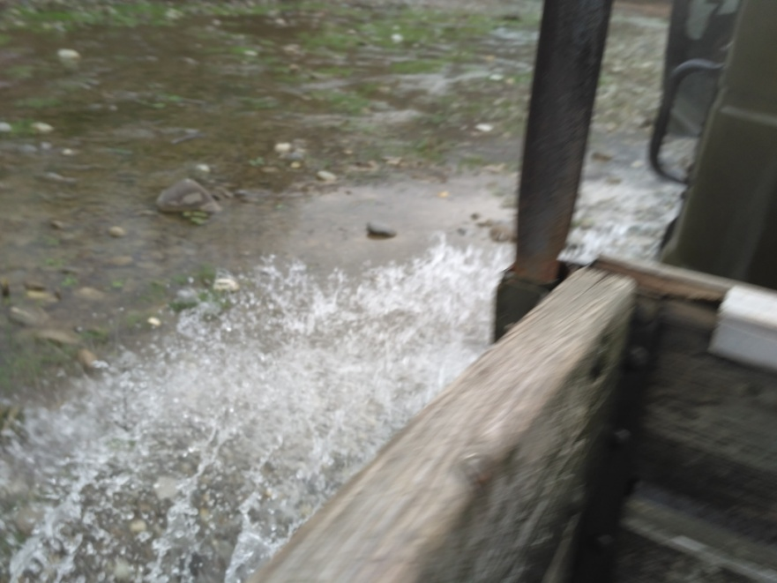

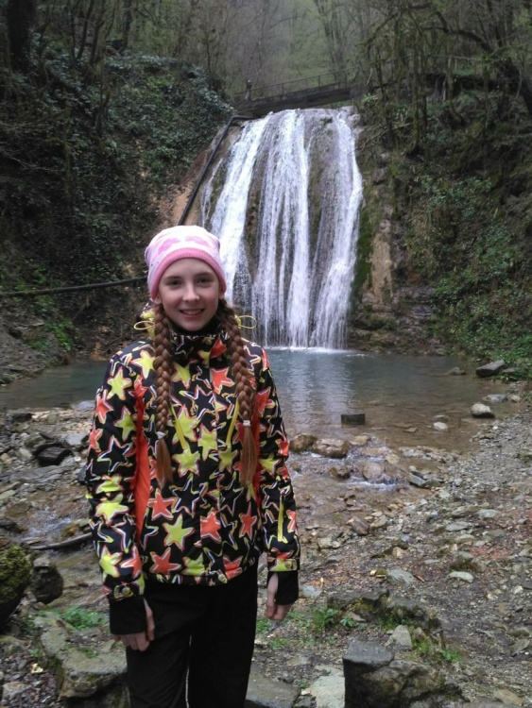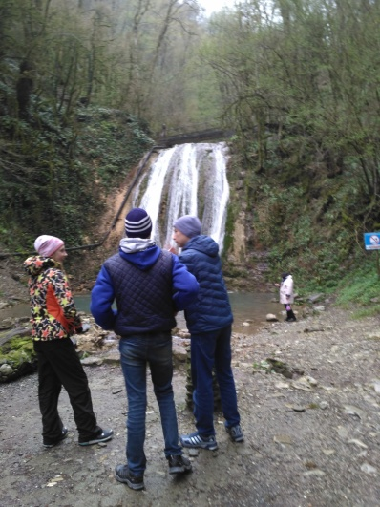

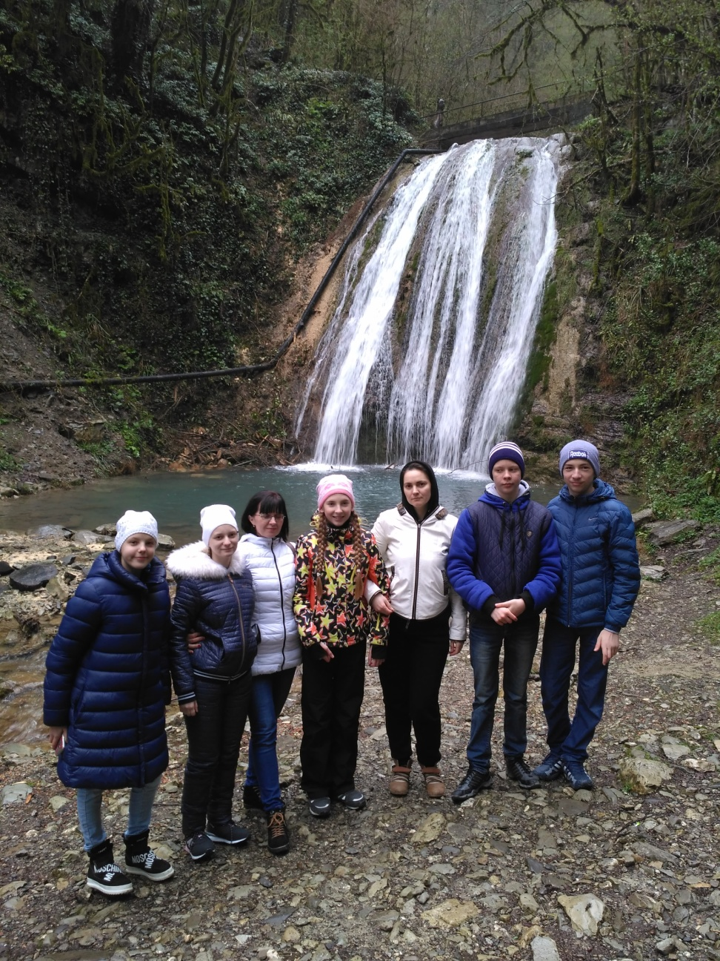
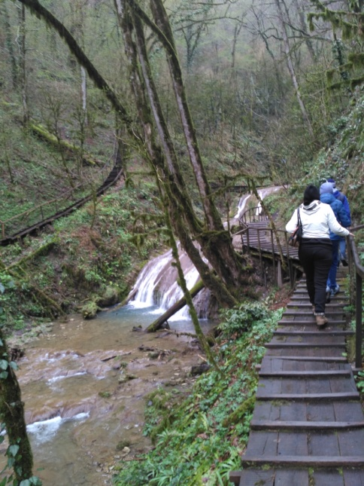

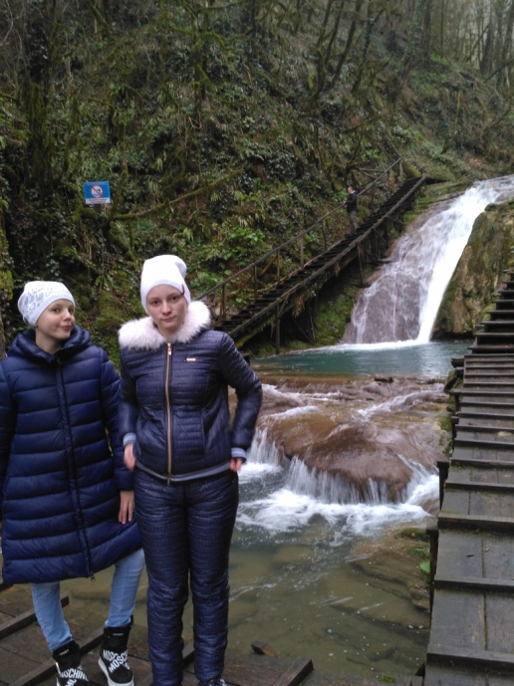
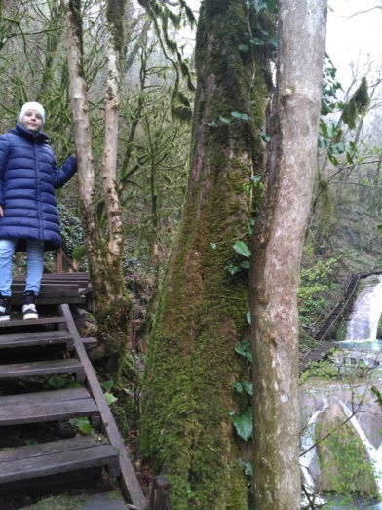

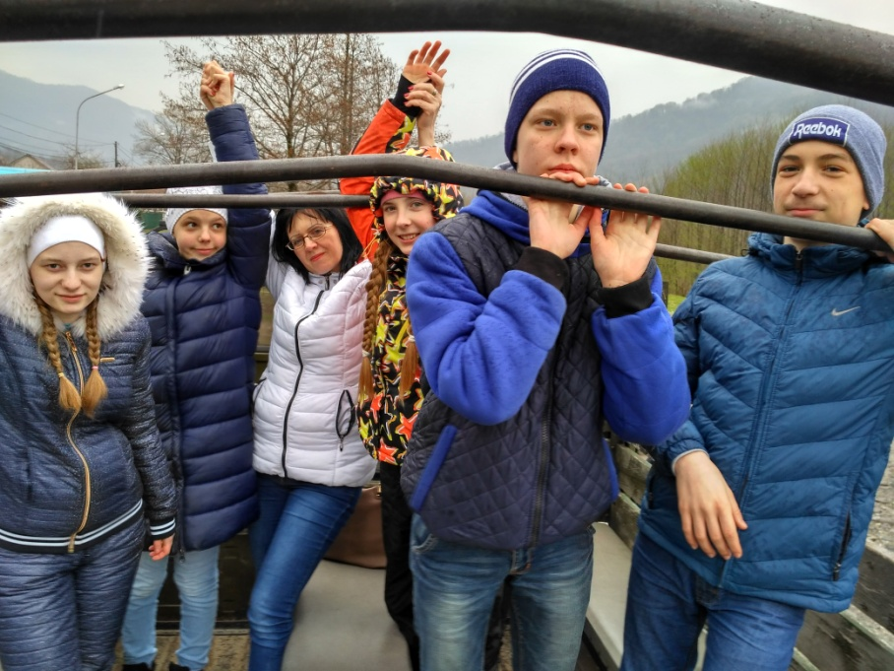

Красная Поляна

Горный поселок Красная Поляна расположен в Адлерском районе в 75 км от центра Сочи, на высоте около 600 метров над уровнем моря, в окружении живописных гор Главного Кавказского хребта высотой более 2000 метров. Уникальная комбинация гор, ледников, рек и озер, спускающихся к Черному морю с его мягким климатом, придает необыкновенную красоту и очарование этому месту. Горы укрывают поселок от холодных воздушных масс. Поэтому климат Красной Поляны мягкий и сравнительно теплый, горно-морской. Зимой снежный покров доходит до полутора метров. Мягкий пушистый снег устилает долину с декабря по март и превращает в сказку окружающие леса и горы. В ясные дни ослепительное солнце и бездонное синее небо создают по-настоящему праздничное настроение. В такую погоду катание на лыжах и сноуборде – сплошное удовольствие! Зима на склонах гор вокруг Красной Поляны начинается раньше, а весна и лето задерживаются на месяц. Флора меняется от субтропической до альпийской. В окрестностях растут бук, клен, каштан, дуб, ясень, липа, рододендрон, лавр вечнозеленый, азалия.
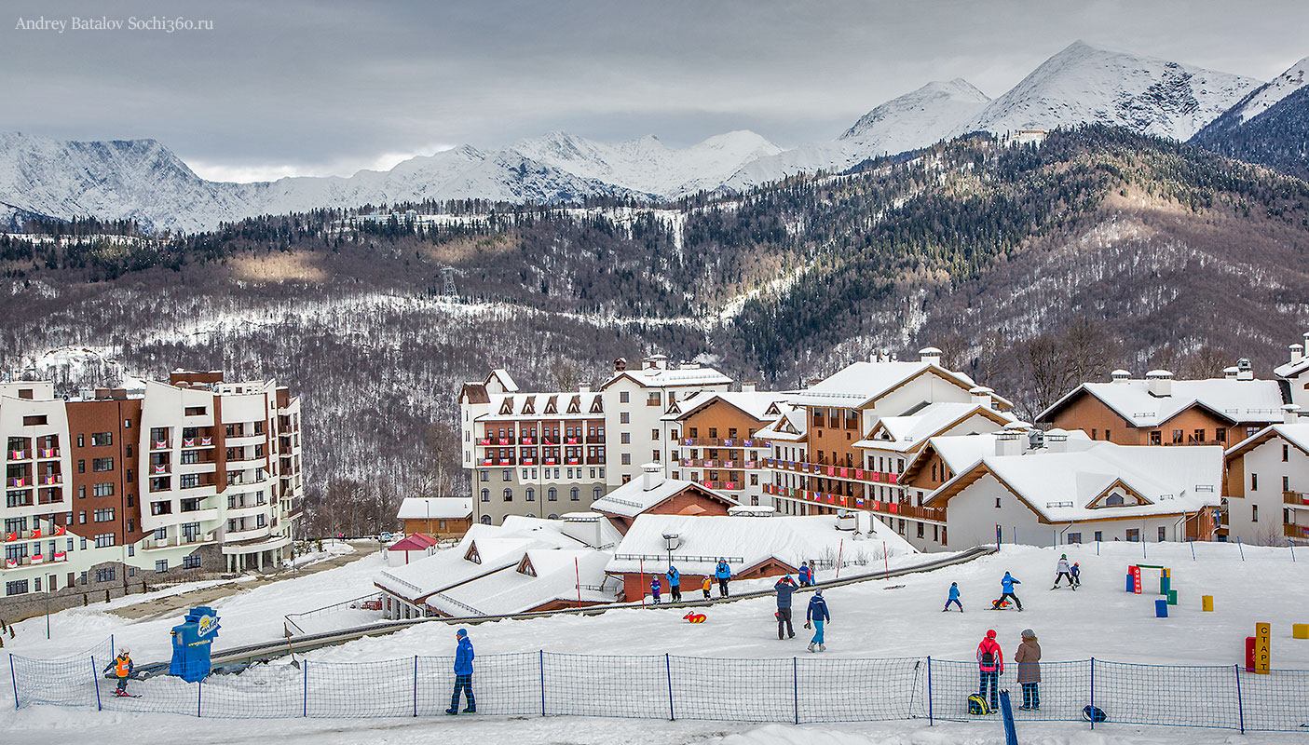

Дорога на Красную Поляну в любое время года удивляет открывающимися видами. От Адлера она идет долиной реки Мзымты, самой крупной реки Черноморского побережья в пределах Краснодарского края. Можно остановиться на смотровой площадке перед ущельем Ах-цу, чтобы полюбоваться живописным видом.
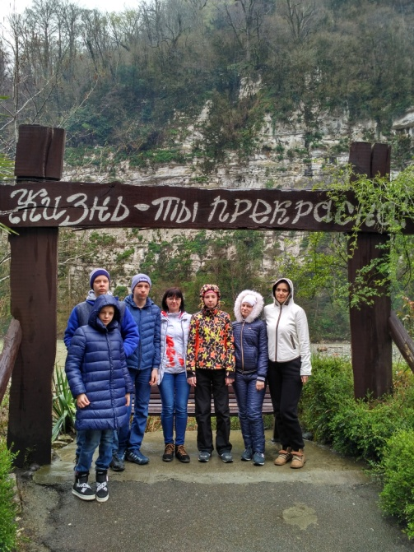

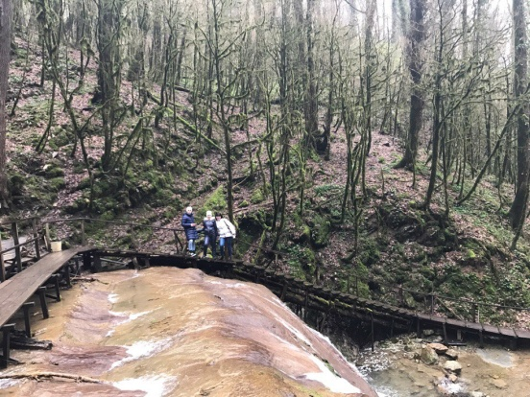

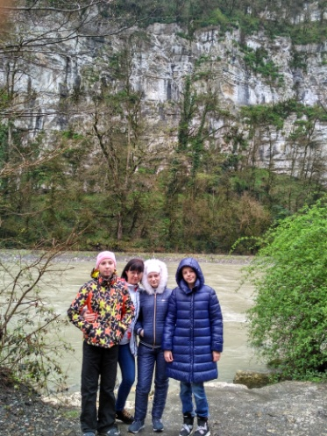

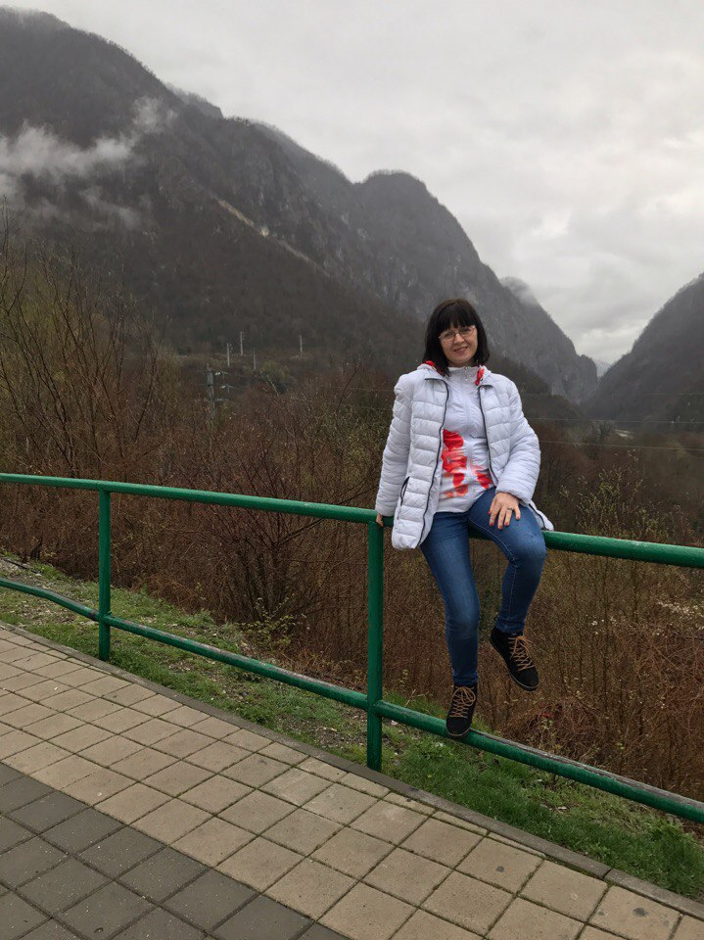

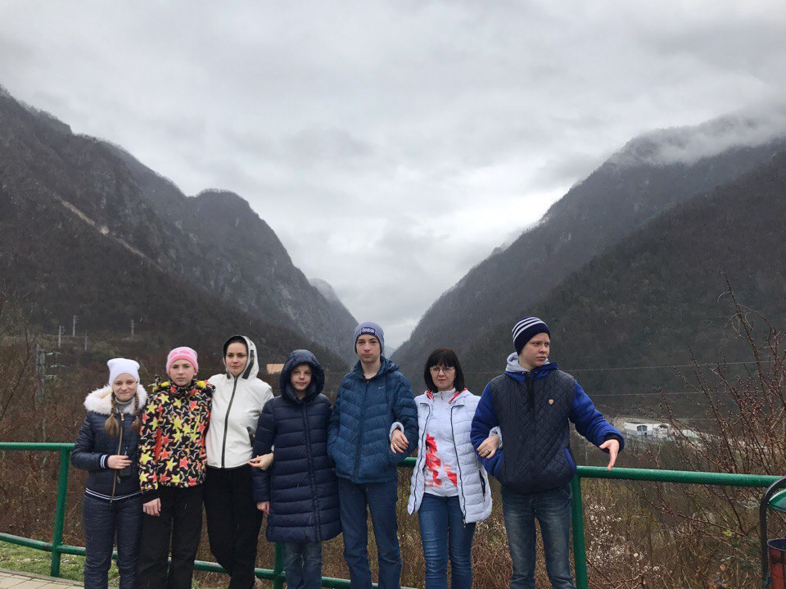

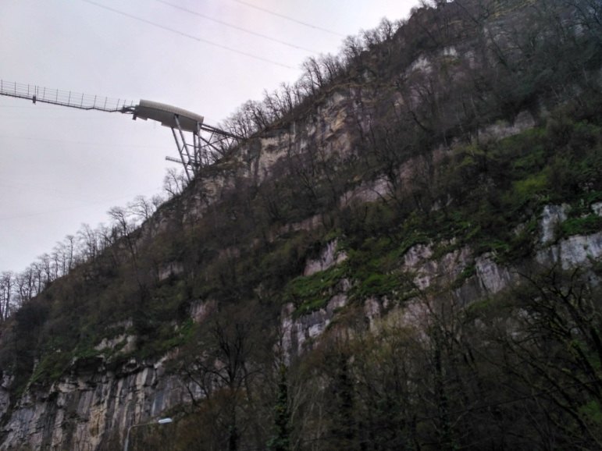
Скайпарк (SkyPark) — первый и пока единственный в России парк приключений на высоте. Подобные площадки существуют также в Австралии, Сингапуре, Китае, Франции, Германии. Идейным вдохновителем и основателем выступил экстремал Алан Хаккет, более известный как Эй Джей Хаккет. Комплекс расположен в 17 км от железнодорожного вокзала Адлера по направлению к Красной Поляне.
Официальное открытие парка адреналиновых развлечений состоялось в июне 2014 года.
Сочинский комплекс выделятся тем, что здесь, в Ахштырском ущелье, находится самый длинный на планете подвесной пешеходный мост Скайбридж (SkyBridge), сконструированный по оригинальному проекту.
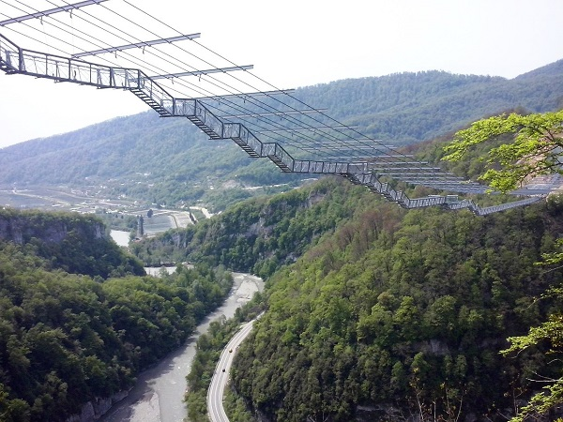

Внизу, в узком ущелье, с шумом пробивает себе дорогу неутомимая Мзымта. Впереди дорога ныряет в новый Краснополянский тоннель, а справа развилка на старую опасную дорогу, вырубленную в скале более века назад. Теперь это пешеходный маршрут для туристов. Пройдя вдоль обрыва, можно увидеть живописную скалу «Пронеси, Господи», которая буквально нависает над вами. Справа ущелье обрывается вниз, где слышен шум горной реки, зажатой в тиски скалами. Еще дальше, на въезде в небольшой тоннель, в стене установлена икона Божьей Матери.
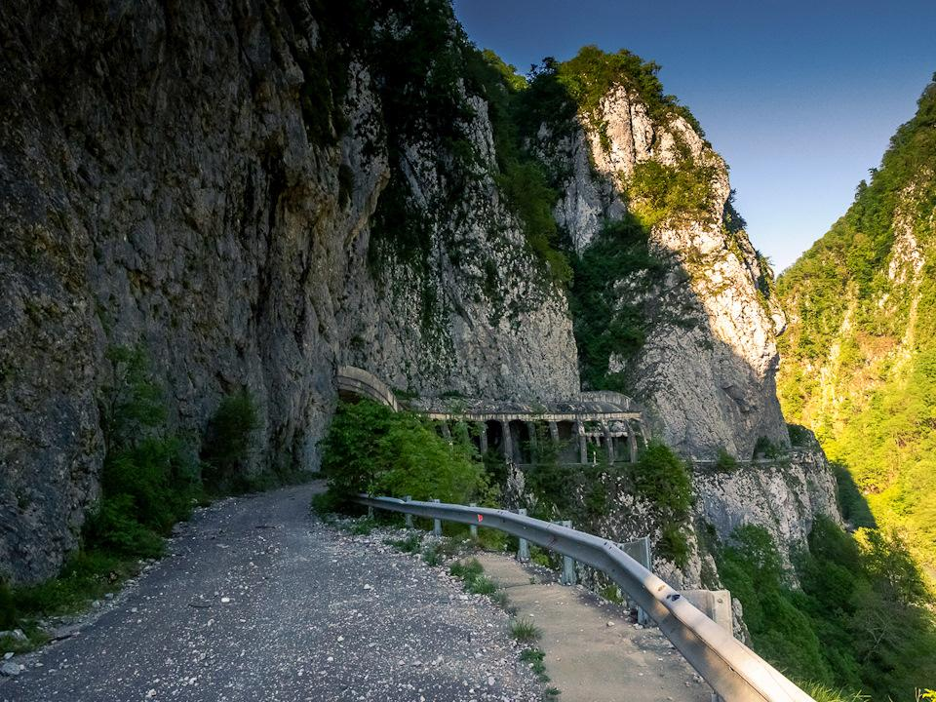

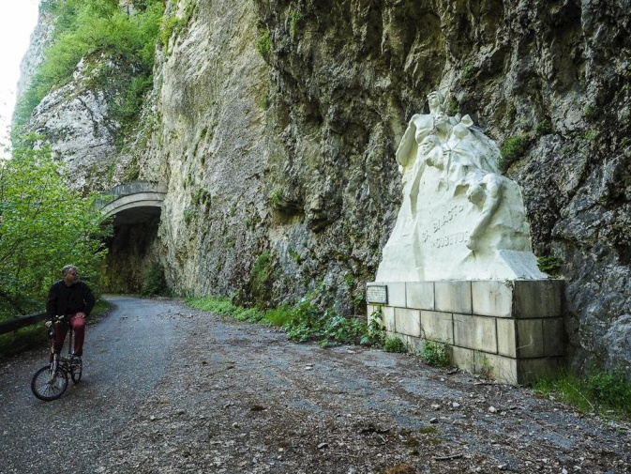

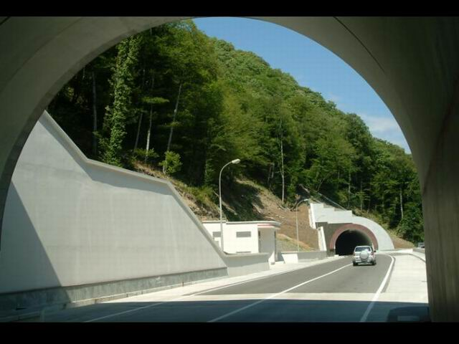
Краснополянский тоннель
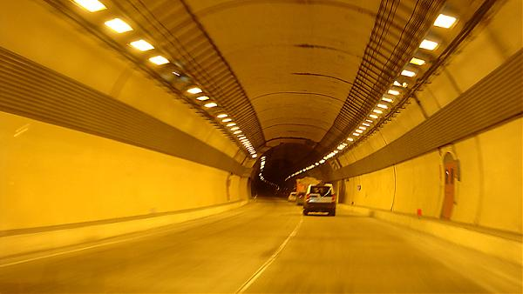
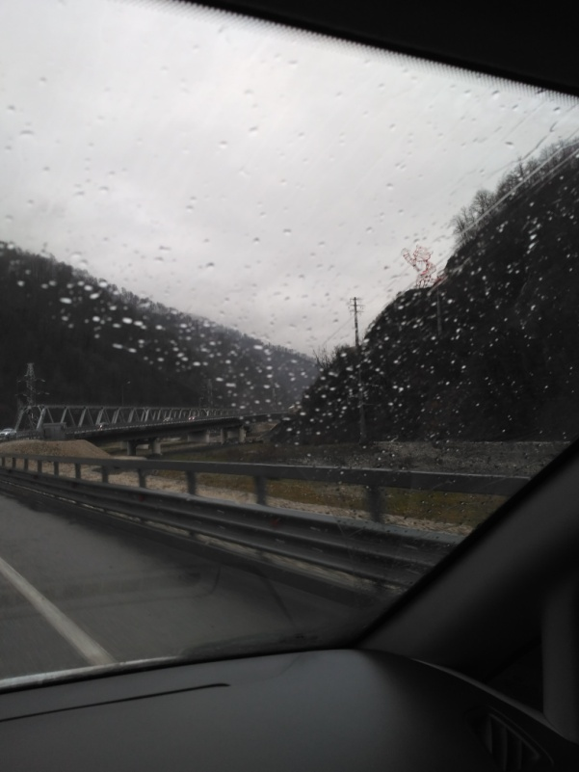

О том, что человек обитал в районе нынешней Красной Поляны еще в глубокой древности, говорят найденные здесь дольмены. Позже здесь были греки, римляне и генуэзцы, оставившие после себя развалины крепостей, датируемые VI-X веками нашей эры. До мая 1864 года здесь проживали черкесы из общества Ахчипсоу. Аул Кбаадэ (на месте нынешней Красной Поляны) был самым большим в долине реки Мзымты. Его жители занимались скотоводством, садоводством, возделывали кукурузу, ячмень, тыкву, просо и другие культуры.
История сложилась так, что именно здесь в мае 1864 года закончилась кровопролитная Кавказская война, длившаяся 47 лет. Четыре колонны русских войск пробились с разных сторон в урочище Кбаадэ, где и соединились. 21 мая здесь прошел торжественный молебен и парад русских войск, на котором наместник царя на Кавказе Великий князь Михаил провозгласил Манифест о полном присоединении Западного Кавказа к России. На много лет эти места обездюдели. Только осенью 1878 года греки из Ставропольской губернии послали на место заброшенного аула двух ходоков-разведчиков. Их взору открылась просторная поляна, «горящая» ярко-красным цветом осеннего папоротника. Переселившиеся сюда вскоре 36 греческих семей основали поселок, который так и назвали – Красная Поляна.
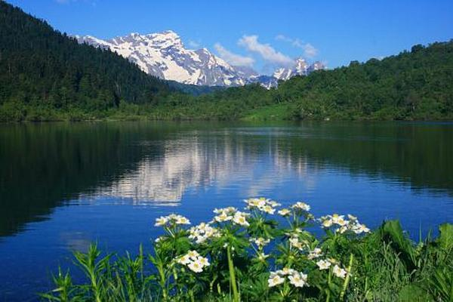

По дороге посетили культурно-развлекательный комплекс «Галактика». Окунулись в удивительный космический мир.
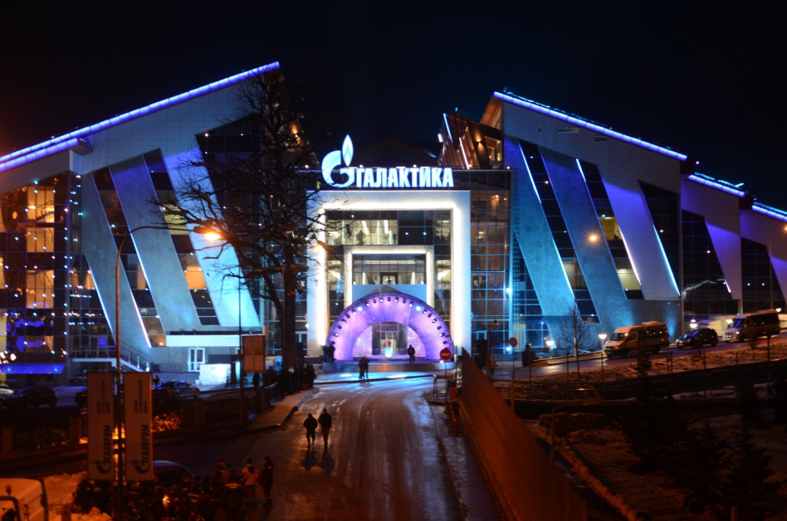

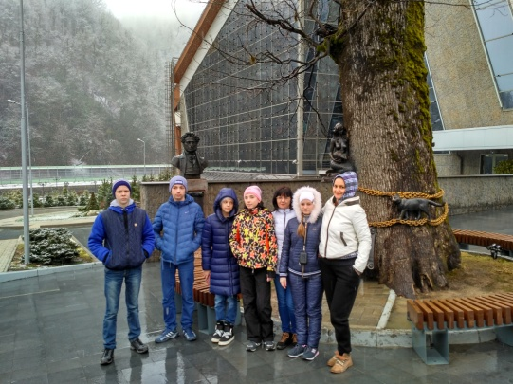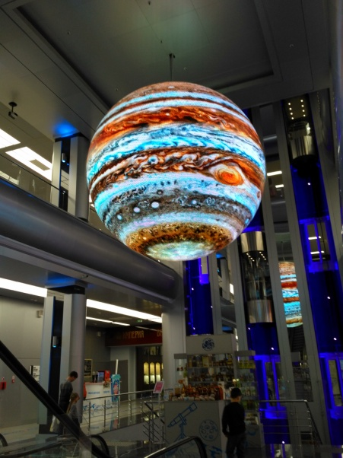

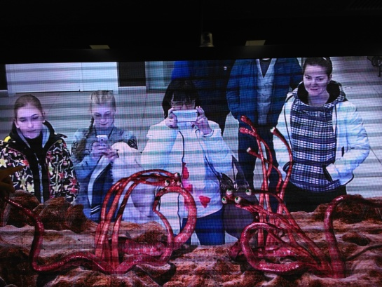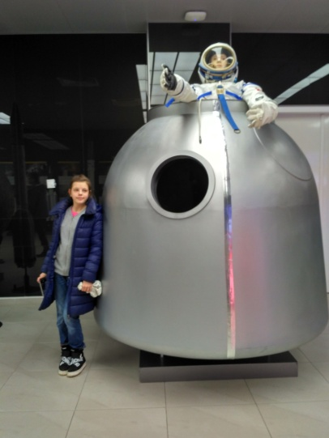

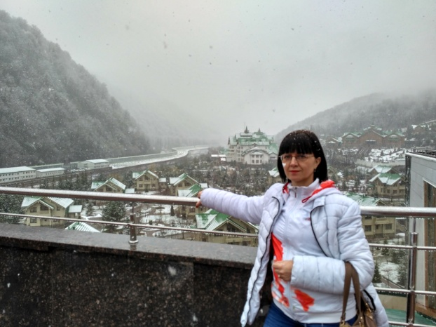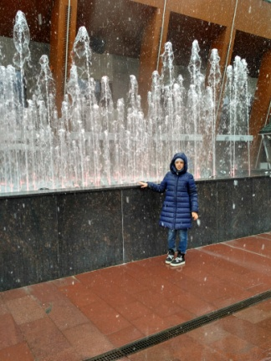

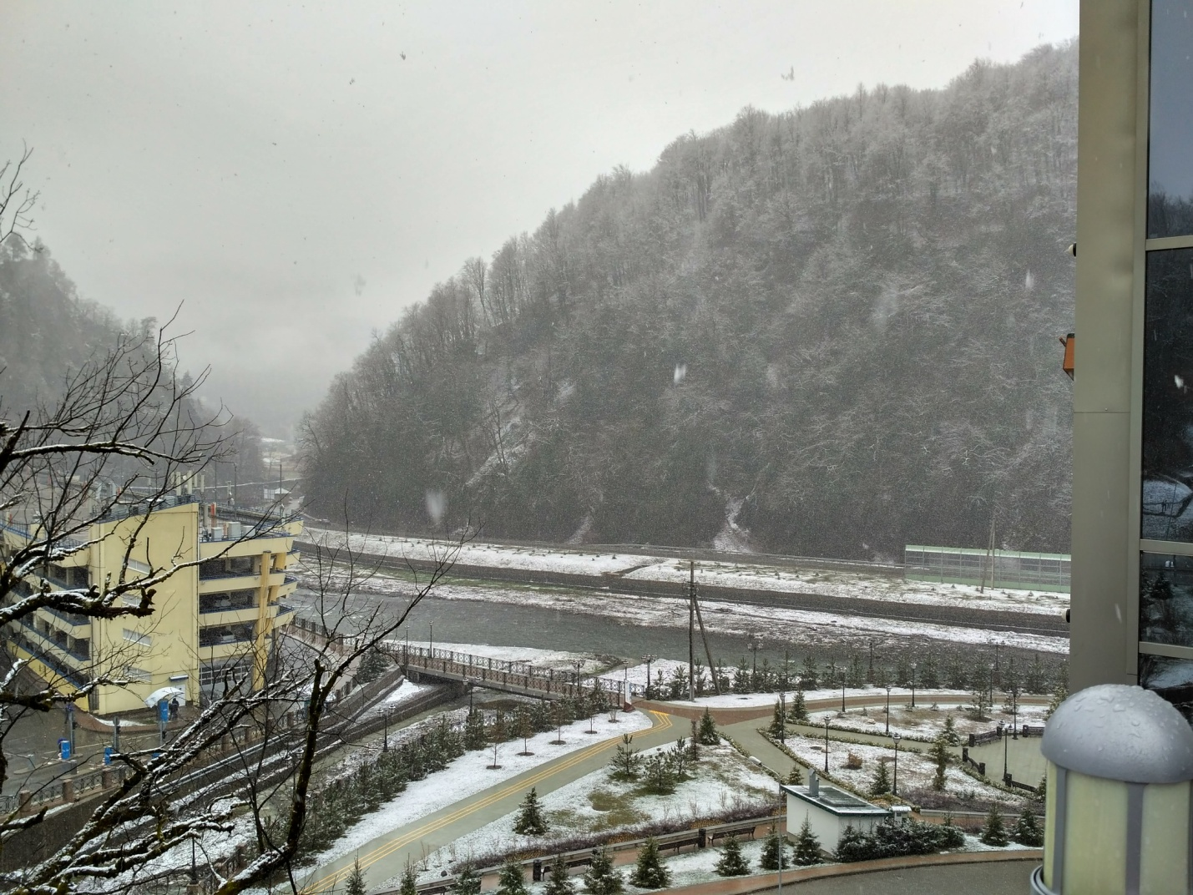
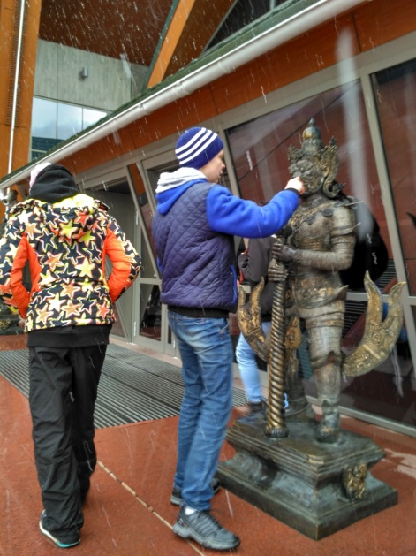

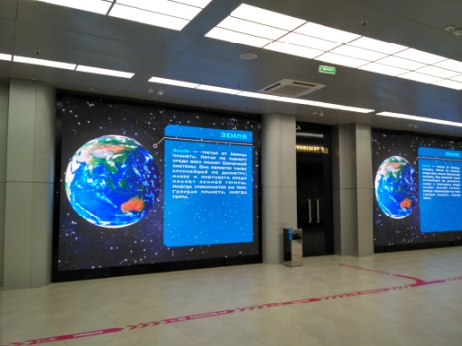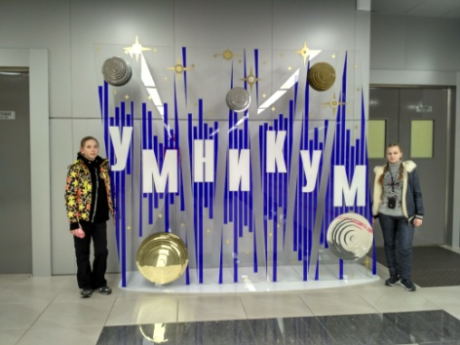

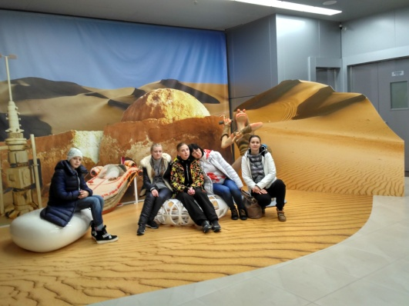

Горный курорт «Роза Хутор»

Роза Хутор достаточно автономный и расположен в 8 километрах от поселка Красная Поляна и в 2 километрах от поселка Эсто-Садок. Здесь есть все необходимое как для активного, так и тусовочного отдыха круглый год. Это самый современный горный курорт в Красной Поляне. Он включает в себя горнолыжный комплекс с наиболее разнообразными трассами для катания на лыжах и сноуборде, а также целый городок вдоль реки Мзымта с набережной, отелями, ресторанами и магазинами.

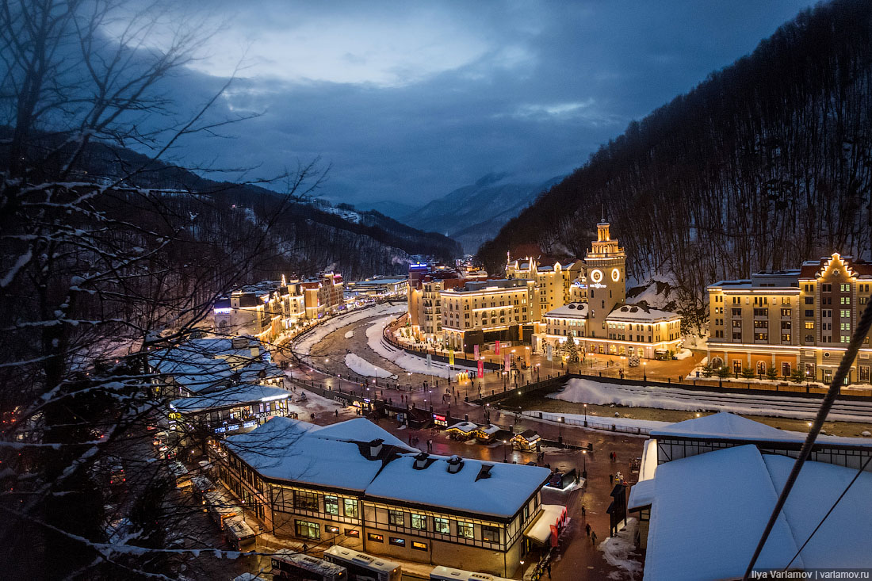

Сейчас в зимний период действует более 70 км трасс, половина из красные и черные. В будущем их протяженность составит около 00 км, и это будет самая большая в России зона катания. Именно здесь находятся олимпийские трассы для слалома и скоростного спуска. Открыто 10 подъемников и работают снежные пушки для обеспечения комфортного катания, которое длится 140 дней в году. На высоте 1600 метров летом действует скалодром, предлагаются различные экскурсии в горы, проводятся фестивали, детские и семейные спортивные программы. Роза Долина – это целый городок со звездными отелями известных мировых брендов, расположенный в районе нижней станции канатной дороги на курорте Роза Хутор. Вдоль набережной реки Мзымта хорошо прогуляться и теплым летним вечером, и морозным солнечным днем. На центральной площади расположена ратуша с часами, напоминающая по архитектуре знаменитую башню железнодорожного вокзала в Сочи. Здесь устраиваются фестивали, праздники, гуляния. Есть крытый ледовой каток, рестораны, кафе, магазины модной одежды и сувениров. Особенно очаровательна Роза Долина зимой, припорошенная свежевыпавшим снежком. Настоящая рождественская сказка среди гор.

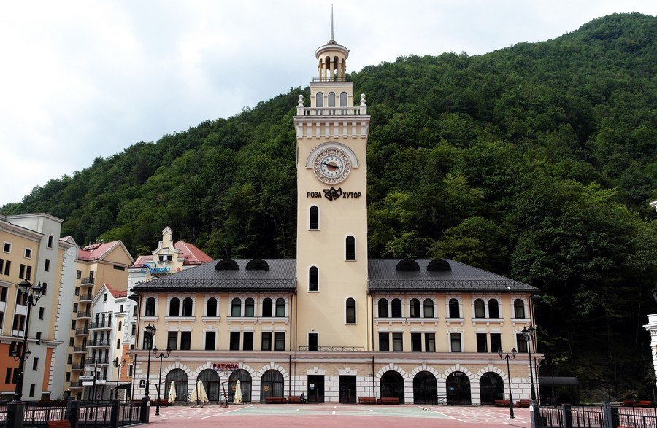

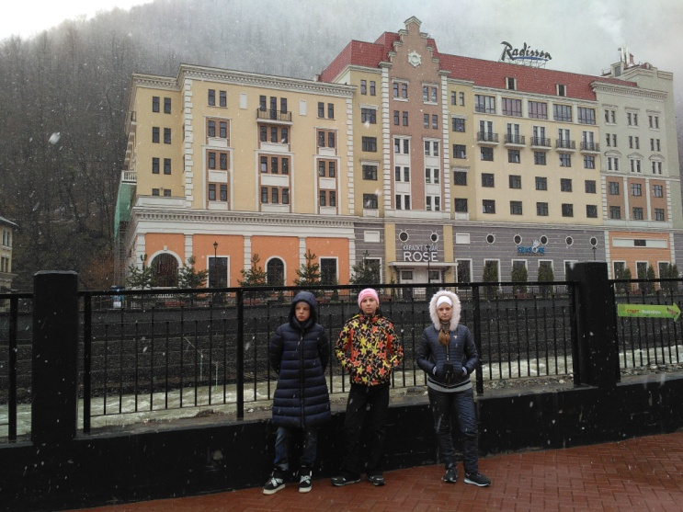

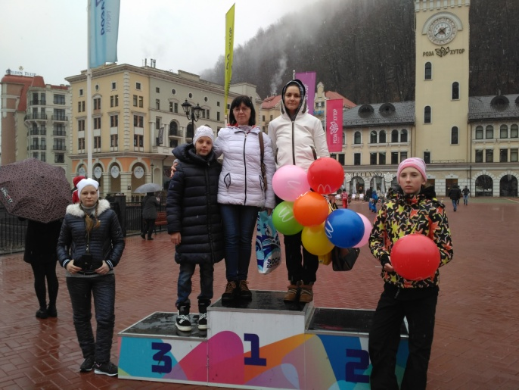

Подъем по канатной дороге

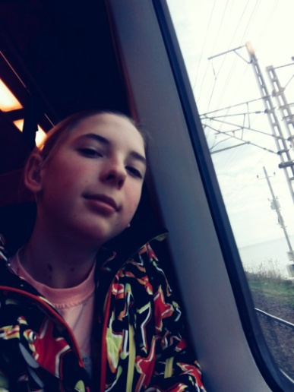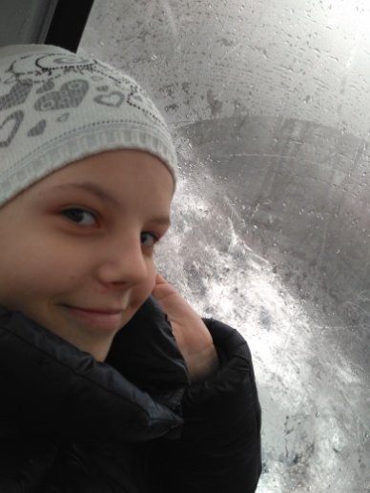

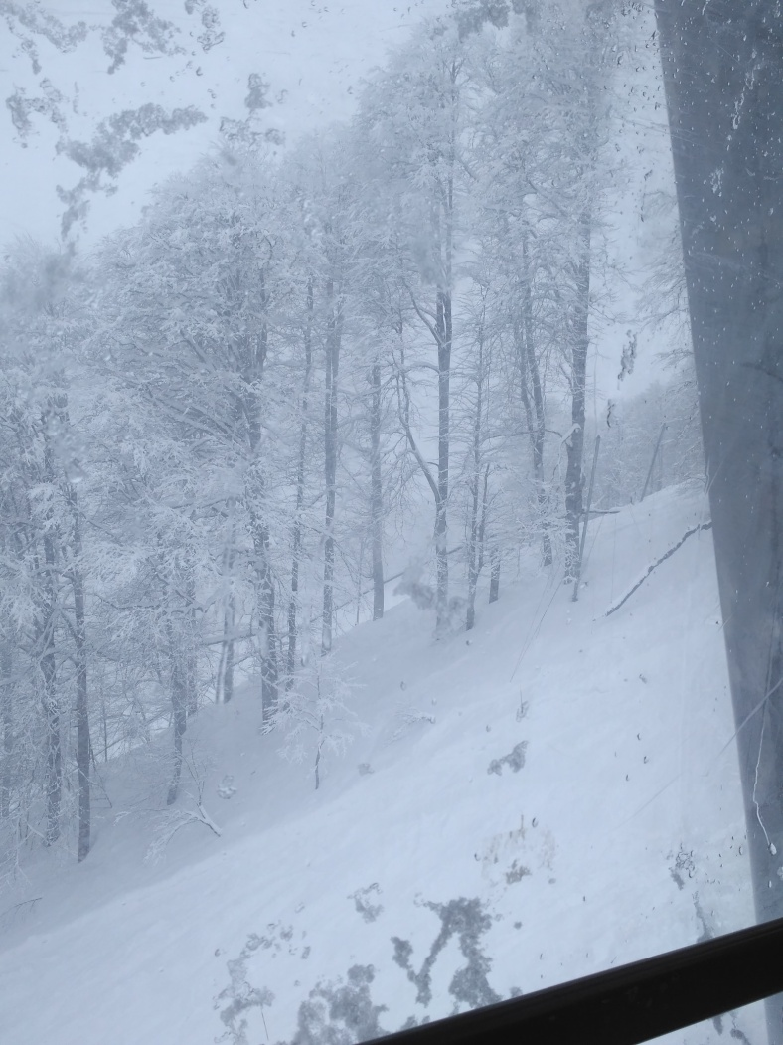

Поднялись на самую высокую канатную дорогу – Розу Хутор, на высоту более 2000 м, откуда открывается великолепный вид на Красную поляну и Олимпийскую деревню.
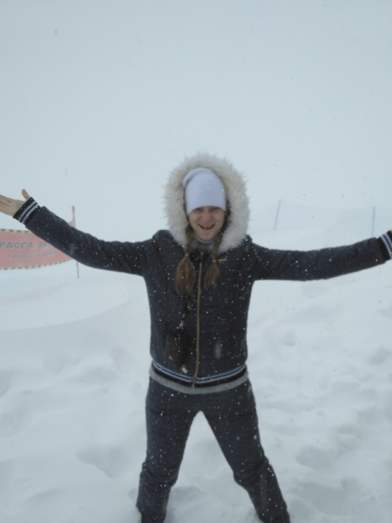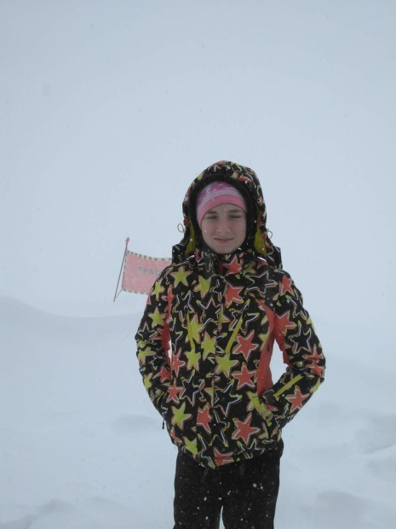

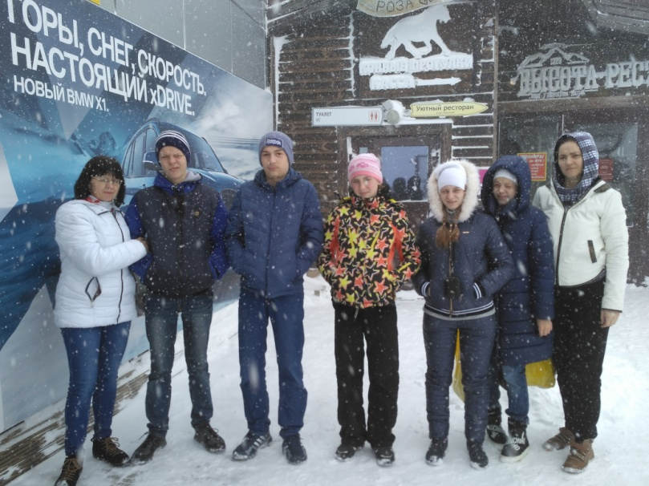

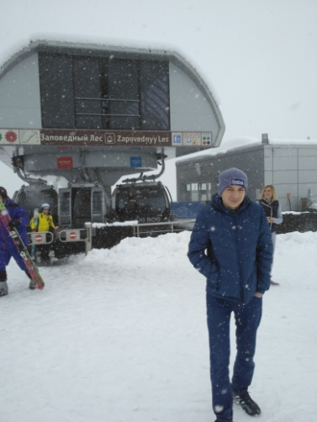
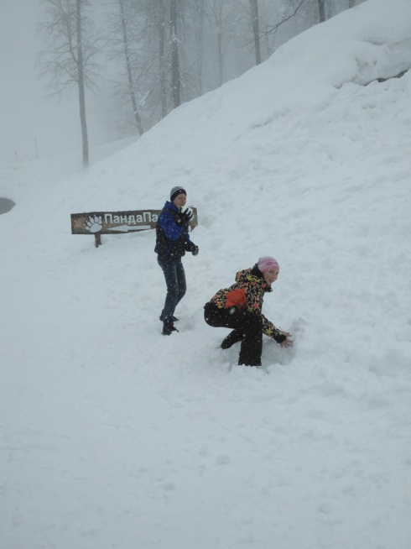 Поиграли в снежки

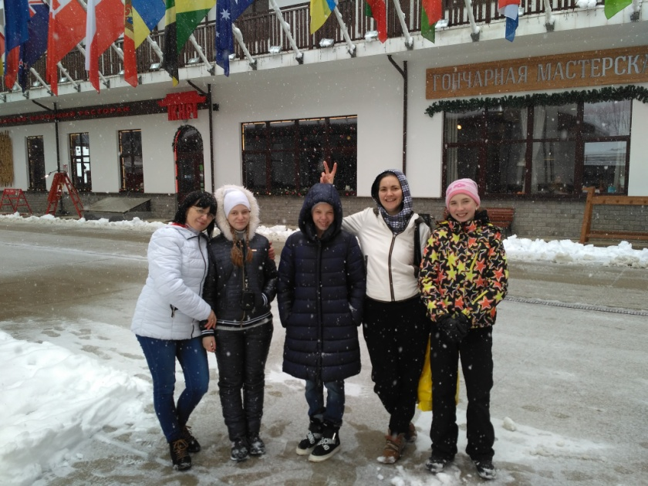

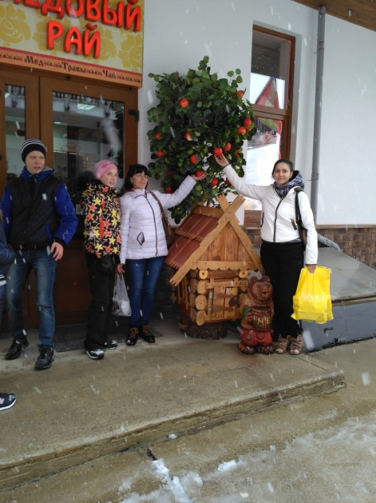

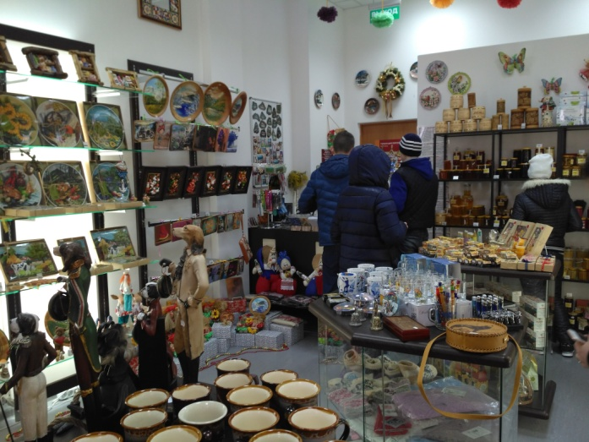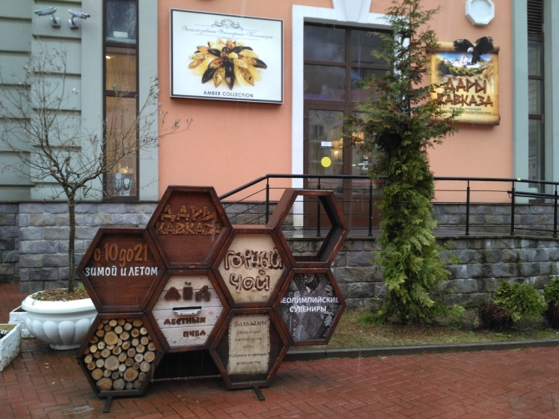

До свиданья, Сочи.

